МИНОБРНАУКИ РОССИИ

Федеральное государственное бюджетное

образовательное учреждение высшего образования

**«**ЧЕРЕПОВЕЦКИЙ ГОСУДАРСТВЕННЫЙ УНИВЕРСИТЕТ**»**

Институт (факультет)

Кафедра

Институт информационных технологий

Математическое и программное обеспечение ЭВМ

КУРСОВАЯ РАБОТА

по модулю

на тему

Информатика

«Разработка алгоритмического обеспечения и построение лексического анализатора компилятора»

Выполнил студент группы

1ПИб-01-2оп-20

*группа*

Направления подготовки (специальности)

09.03.04 Программная инженерия

*шифр, наименование*

Гаврилов Артем Игоревмч

*фамилия, имя, отчество*

Руководители

Ганичева Оксана Георгиевна

*фамилия, имя, отчество*

доцент

*должность*

Пышницкий Константин Михайлович

*фамилия, имя, отчество*

Старший преподаватель

*должность*

Дата представления работы

«      » 2023 г.

Заключение о допуске к защите

Оценка                                ,

*Количество баллов*

Подписи преподавателей

Череповец, 2023

*год*

АННОТАЦИЯ

Курсовую работу по модулю «Информатика» выполнил студент группы 1ПИб-01-2оп-20 института информационных технологий Гаврилов Артем Игоревич.

При разработке программы использовалось Техническое задание (Приложение 1).

Курсовая работа оформлена в соответствии с учебно-методическим пособием [2] и ГОСТами.

Курсовая работа содержит в себе описание созданного приложения.

ОГЛАВЛЕНИЕ

1. ВВЕДЕНИЕ 4

2. ИЗУЧЕНИЕ И ОПИСАНИЕ ПРЕДМЕТНОЙ ОБЛАСТИ 5

2.1. Лексический анализ 5

2.2. Синтаксический анализ 12

3. ОСНОВНАЯ ЧАСТЬ 18

3.1. Описание класса автоматных грамматик в классификации Хомского 18

3.2. Связь лексического анализа с автоматными грамматиками и конечными автоматами 21

3.3. Описание конечного автомата, лежащего в основе лексического анализатора 23

3.4. Построение грамматики по конечному автомату 33

3.5. Построение КС-грамматики, порождения и дерева вывода 38

3.5.1. Связь между КС-грамматиками и синтаксическим анализом. Порождение и дерево вывода 38

3.5.2. Построение КС-грамматики 41

3.5.3. Построение порождения и дерева вывода для заданной синтаксической конструкции 43

4. ЛОГИЧЕСКОЕ ПРОЕКТИРОВАНИЕ 50

4.1 Разработка блок-схемы общего алгоритма работы программы 50

4.2 Оценка сложности алгоритма 54

4.3 Разработка блок-схемы оператора выбора, на котором основана работа конечного автомата 55

4.4 Словесное описание работы алгоритма на примере разбора тестовых входных последовательностей 56

5. ФИЗИЧЕСКОЕ ПРОЕКТИРОВАНИЕ ПРОГРАММНОГО ОБЕСПЕЧЕНИЯ 58

5.1 Физическое проектирование 58

5.1.1 Выбор структур данных 58

1.1.2 Спецификация функций 61

6. ПРОЕКТИРОВАНИЕ ИНТЕРФЕЙСА 63

7. ТЕСТИРОВАНИЕ ПРОГРАММНОГО ОБЕСПЕЧЕНИЯ 66

8. ЗАКЛЮЧЕНИЕ 72

9. СПИСОК ЛИТЕРАТУРЫ 73

ПРИЛОЖЕНИЕ 1 ТЕХНИЧЕСКОЕ ЗАДАНИЕ 75

ПРИЛОЖЕНИЕ 2 ТЕКСТ ПРОГРАММЫ 86

ПРИЛОЖЕНИЕ 3 РУКОВОДСТВО ПОЛЬЗОВАТЕЛЯ 149

1. ВВЕДЕНИЕ

В мире доступно множество языков программирования, которые можно разделить на две категории: языки низкого и высокого уровня. Языки низкого уровня – это языки, которые написаны на специальном машинном коде для конкретного типа компьютера. Их также называют машинно-ориентированными языками. Языки высокого уровня, напротив, созданы для удобства восприятия человеком. Тем не менее, любая программа на языке высокого уровня должна быть транслирована в программу на объектном языке с помощью транслятора, который получает на вход исходный код программы и выдает эквивалентный ему объектный код.

Транслятор для языка высокого уровня называют компилятором – программа, которая считывает текст на исходном языке и транслирует его на другой – целевой язык. [1]

Работа компилятора делится на следующие этапы:

1. лексический анализ;
2. синтаксический анализ;
3. семантический анализ;
4. создание на основе результатов анализов промежуточного кода;
5. оптимизация промежуточного кода;
6. создание машинного кода.

В процессе выполнения курсовой работы будут разработаны функциональные реализации лексического и синтаксического анализов.

2. ИЗУЧЕНИЕ И ОПИСАНИЕ ПРЕДМЕТНОЙ ОБЛАСТИ

В этой части будут рассмотрены определения, назначения и функции лексического и синтаксического анализов.

2.1. Лексический анализ

Лексический анализ представляет собой первую фазу компиляции. Лексический анализ – это процесс аналитического разбора входной последовательности символов на распознанные группы – лексемы.

Лексический анализатор (сканер) – это часть компилятора, которая и выполняет данный анализ.

Лексема (токен) – это структурная единица языка, которая состоит из элементарных символов языка и не содержит в своем составе других структурных единиц языка. [1]

Языки программирования используют лексемы для описания классов, таких как ключевые слова, константы, идентификаторы, знаки операций и другие элементы. Каждый класс описывается определенными правилами. При анализе строки "int count = 0; double summ = 9.45;" с помощью этих правил, можно получить соответствующие пары данных, которые приведены в таблице 1.

Таблица 1

Классы лексем

|  |  |
| --- | --- |
| Класс | Лексема |
| Ключевое слово | int |
| Идентификатор | count |
| Оператор | = |
| Числовая константа | 0 |
| Разделитель | ; |
| Ключевое слово | double |
| Идентификатор | summ |
| Числовая константа | 9.45 |

С теоретической точки зрения лексический анализатор не является обязательной, необходимой частью компилятора. Его функции могут выполняться на этапе синтаксического разбора. Использование же лексического анализатора обусловлено следующим: [3]

1. Синтаксический анализатор упрощается, так как он работает с более крупными единицами, и не требуется обрабатывать пробельные символы и комментарии.
2. Для выделения лексем из текста применяется эффективный алгоритм, который обрабатывает конструкции языка в процессе синтаксического анализа.
3. Лексический анализатор позволяет легко изменять лексику языка, так как не требуется изменять синтаксический анализатор и последующие блоки.

Основные функции лексического анализатора включают в себя удаление комментариев и незначащих символов, а также выделение лексем, таких как идентификаторы, константы, ключевые слова, знаки операций и разделители.

Компилятор может выполнять лексический и синтаксический анализы последовательно или параллельно. Последовательный анализ подразумевает два прохода: в первом проходе лексический анализатор выделяет лексемы и формирует таблицу с кодами, которая затем передается синтаксическому анализатору. Схема последовательного метода показана на рисунке 1.

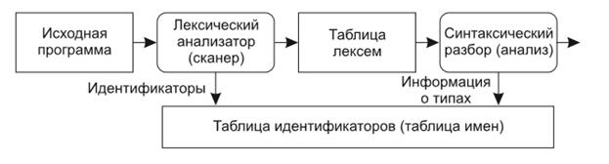

Рис. 1. Схема последовательного лексическо-синтаксического анализа

В современных языках программирования все чаще используется параллельное выполнение фаз из-за возможных неоднозначностей на этапе лексического анализа. При этом синтаксический анализатор в параллельном варианте запрашивает следующую лексему у лексического анализатора после того, как была обработана языковая конструкция. Если синтаксический анализ конструкции прошел успешно, лексический анализатор добавляет лексемы из данной конструкции в таблицу лексем и идентификаторов и переходит к следующей конструкции. На рисунке 2 представлена схема последовательного метода организации взаимодействия между лексическим анализатором и синтаксическим разбором.

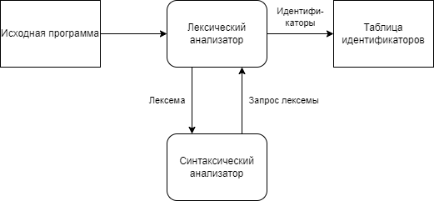

Рис. 2. Схема параллельного лексическо-синтаксического анализа

Дескриптором лексемы является пара «тип лексемы, указатель», где тип лексемы – это числовой код, обозначающий принадлежность к одному из классов, а указатель - это адрес области памяти, в которой хранится лексема. Также могут быть добавлены другие данные, такие как номера строк или адрес элемента таблицы, в котором хранится токен или идентификатор.

В качестве примера для строки «int pi = 3.14; int pi = 94;» дескрипторы представлены в таблице 2, а дескрипторный коды выглядит так:

(1,1) (3,1) (2,1) (5,1) (4,1) (1,2) (3,2) (2,1) (5,2) (4,1)

Таблица 2

Дескрипторы

|  |  |  |
| --- | --- | --- |
| Класс | Код | Лексема |
| 1 | 1 | int |
| 2 | double |
| 2 | 1 | = |
| 3 | 1 | pi |
| 4 | 1 | ; |
| 5 | 1 | 3.14 |
| 2 | 94 |

В большинстве случаев язык констант и идентификаторов может быть описан с помощью регулярных грамматик, а распознавателем этого языка является конечный автомат. Его задача - определить, принадлежит ли цепочка литер языку. Однако дополнительно конечный автомат может еще определять границы лексем и сохранять информацию об обнаруженной лексеме, а в случае неверной лексемы выдавать ошибку.

В лексическом анализе возникает проблема выделения границ лексем, т.к. во входной строке нет символа, обозначающего конец токена. Для решения этой проблемы используются ряд правил: если символ может быть добавлен к лексеме - он добавляется, в противном случае он относится к следующей лексеме, а текущее слово вносится в таблицу дескрипторов.

Лексический анализатор должен записывать лексему в таблицу символов и искать в таблице лексемы. Чаще всего это проводится при обнаружении конца лексемы.

Алгоритм работы простейшего лексического анализатора выглядит следующим образом:

* если символ принадлежит алфавиту языка, то начинает работу лексический анализатор;
* анализатор выделяет символы из исходного текста программы, которые входят в требуемую лексему. Это происходит до обнаружения разделителя или ошибочного символа;
* в случае успешного распознавании лексемы, она заносится в таблицу, а алгоритм возвращается в начальное состояние и продолжает свою работу;
* в противном случае выдаётся сообщение об ошибке. Дальше лексический анализатор либо прекращает свою работу, либо производит попытку разобрать следующую лексему с начального состояния.

Построение лексического анализатора включает в себя создание недетерминированных или детерминированных конечных автоматов, определение функций занесения лексем в таблицы символов и идентификаторов, функций обработки ошибок. Лексический анализатор не может распознавать все виды ошибок, он ориентирован на распознавание типов лексем.

Так в строке «iiint r = 5;» на языке C++ анализатор не найдёт ошибки, потому что посчитает токен «iiint» за идентификатор. Лишь на этапе синтаксического анализа будет обнаружено неправильное использование идентификатора в текущем контексте, и будет выдано соответствующее предупреждение.

Если на этапе лексического анализа возникла ошибка, то самый простой путь выхода — переход в «режим паники», который предполагает пропуск всех входных символов до встречи с известной лексемой. Для интерактивной среды это представляется наиболее оптимальным решением. Альтернативные способы восстановления после ошибки — замена неверного символа на верный, его удаление, вставка пропущенного символа или перестановка пар символов.

Для реализации лексического анализатора имеются три основных варианта:.

1. Использование генератора лексических анализаторов, такого как LЕХ, для создания лексического анализатора по спецификациям, основанным на регулярных выражениях. В этом случае генератор предоставляет функции для чтения и буферизации входных данных;
2. Для создания лексического анализатора необходимо выбрать подходящий язык программирования, который поддерживает возможности ввода-вывода, позволяющие считывать входные данные;
3. Написание лексического анализатора на языке ассемблера и явное управление процессом чтения входной информации.

В данной курсовой работе используется второй метод. Для распознания лексем используется конечный автомат.

Конечный автомат – пятёрка, представленная ниже:

$A=\left(X,S,δ,s_{0},F\right),$ где:

$X=\{a_{1},a_{2},…,a_{m}\}$– входной алфавит (конечное множество символов);

$S=\left\{s_{0},s_{1},..s_{n-1}\right\}$– алфавит состояний (конечное множество состояний);

$δ: S×X→S$– функция переходов;

$s_{0}∈S$– начальное состояние конечного автомата;

$F⊆S$– множество заключительных состояний.

Отображение $δ$ (функцию переходов КА) можно представить различными способами. Основные:

1. совокупность команд;
2. диаграмма состояний;
3. матрица переходов.

Команда конечного автомата записывается следующим образом: $\left(s_{i},a_{j}\right)→s_{k}$, где $s_{i},s_{k}∈S;a_{j}∈X$. Данная команда обозначает, что КА находится в состоянии $s_{i}$, получает на вход символ $a_{j}$ и переходит в состояние $s_{k}$.

В графическом представлении команда представляется как дуга графа из вершины $s_{i}$ в вершину $s_{k}$, помеченной символом $a_{j}$, принадлежащим входному алфавиту (рис. 4).

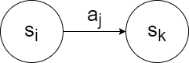

Рис. 4. Графическое представление команды конечного автомата

Графическое представление всего отображения называют диаграммой состояний конечного автомата. Данная диаграмма является ориентированным графом, вершинам которого поставлены в соответствие символы из множества состояний $S$, а дугам – команды отображения $δ$.

Если КА оказывается в ситуации $(s_{i}, a_{j})$, которая не является левой частью какой-либо команды, то он останавливается. Если же на вход были получены все символы цепочки $α$ и при этом автомат находится в заключительном состоянии $s_{i}∈F$, то это значит, что цепочка $α$ допускается конечным автоматом.

Конечный автомат является хорошей математической моделью для представления алгоритмов распознавания лексем в лексическом анализаторе. При этом источником, по которому строится конечный автомат, является регулярная грамматика, а не регулярное выражение.

Если задана регулярная грамматика $G =(N, T, P, S)$, правила вывода которой имеют вид: $A→aB$ или $A→a$, где $A,B∈ N$, $a∈Т$. Тогда конечный автомат $А=(X, S, δ, s_{0}, F)$, задающий тот же самый язык, что порождает регулярная грамматика $G$, строится следующим образом:

1. $X=T$;
2. $S=N∪\{Z\}$, $Z$– заключительное состояние КА, $Z∉N∪T$;
3. $s_{0}=\{S\}$;
4. $F=\{Z\}$;
5. Отображение $δ$ строится по следующим правилам:
   1. каждому правилу подстановки в грамматике $G$ вида $A→aB$ ставится в соответствие команда $(A,a)→B$;
   2. каждому правилу подстановки в грамматике $G$ вида $A→a$ ставится в соответствие команда $(A,a)→Z$;

Допустим обратный переход: конечному автомату $A=\left(X,S,δ,s_{0}, F\right)$ можно поставить в соответствие регулярную грамматику $G =\left(N,T,S,P\right)$, у которой:

$T=X;$

$N=S;$

1. $S=\{s_{0}\}$;
2. множество правил подстановки $Р$ строится таким образом: каждой команде автомата $(s_{i}, a)→s_{k}$ ставится в соответствие правило подстановки $s_{i}→a, s_{k}$, если $s_{k}∈S$, либо $s_{i}→a$, если $s_{k}∈Z$, где $Z$– заключительное состояние.

В теории конечных автоматов и регулярных языков предложения описываются с помощью соответствующих порождающих грамматик, а типы лексем рассматриваются как формальные языки. При этом такие языки являются простейшими настолько, что порождаются регулярной грамматикой. Данная грамматика является грамматикой третьего класса в иерархии Хомского.

Построенная регулярная грамматика является источником, по которому в дальнейшем конструируется конечный автомат.

В данном разделе были изложены определения, рассмотрены основные назначения и функции лексических анализаторов, а также принципы и методы их построения, включая вывод конечного автомата из регулярной грамматики.

2.2. Синтаксический анализ

Синтаксический анализатор – это часть компилятора, которая занимается обнаружением и выделением основных синтаксических конструкций во входном языке программирования.

Среди задач, решаемых синтаксическим анализом, можно выделить следующие:

1. нахождение и выделение основных синтаксических конструкций из исходного текста программы;
2. определение типа и проверка корректности каждой синтаксической конструкции;
3. представление каждой синтаксической конструкции в форме, которая удобна для дальнейшей генерации кода результирующей программы.

В основе синтаксического анализатора лежит распознаватель текста входной программы на основе грамматики входного языка. Как правило, синтаксические конструкции языков программирования могут быть описаны с помощью КС-грамматик, реже встречаются языки, которые могут быть описаны с помощью регулярных грамматик. Чаще всего регулярные грамматики применимы к языкам ассемблера, а языки высокого уровня построены на основе синтаксиса КС-языков. [1]

Синтаксический анализатор должен определить, относится ли последовательность входных символов к определенному языку, и предоставить выходной формат, чтобы передавать информацию о найденных структурах в следующие этапы компиляции.

Основной этап анализа в компиляторе – это синтаксический разбор. Без выполнения этого этапа работа компилятора не имеет смысла, в то время как лексический разбор можно пропустить. Если лексический анализатор позволяет облегчить сложный по структуре синтаксический анализатор от выполнения примитивных задач по выделению и запоминанию лексем входной программы, то во время синтаксического разбора могут быть решены все вопросы по проверке синтаксиса входного языка.

Синтаксический анализатор принимает на вход таблицу лексем (или цепочку лексем), которую получает от лексического анализатора, и исследует только тип каждой лексемы. Информация о других характеристиках лексем используется в более поздних этапах компиляции, таких как семантический анализ, подготовка и генерация кода для итоговой программы.

Данные, полученные от лексического анализатора, передаются на вход синтаксическому анализатору, который анализирует их согласно грамматике входного языка. Но грамматика входного языка не содержит информации о том, какие элементы следует рассматривать как лексемы.

Обычно распознаются такие конструкции, как ключевые слова, идентификаторы и константы.

На этапе синтаксического анализа могут быть распознаны те же конструкции, что и на лексическом уровне, хотя на практике нет правила, какие конструкции должны быть распознаны на каждом уровне. Это обычно оставляется на усмотрение разработчика компилятора. Однако, основой для любого синтаксического анализатора является распознаватель, построенный на основе контекстно-свободной грамматики (КС-грамматики).

Поэтому эффективный синтаксический разбор предложений входного языка возможен благодаря принципам построения распознавателей КС-языков, которые играют главную роль в функционировании синтаксического анализатора и его алгоритма.

Каждый язык программирования имеет правила, которые описывают синтаксическую структуру корректных программ. Язык программирования Pascal, например, имеет следующую структуру: программа состоит из блоков, блок - из инструкций, инструкции - из выражений, выражения - из лексем и т.д.

Синтаксис конструкций языка программирования может быть описан с помощью контекстно-свободных грамматик или нотации БНФ (форма Бэкуса Наура). Грамматики обеспечивают весомые преимущества создателям языков программирования и создателям компиляторов, а именно:

1. грамматика дает точную и при этом простую для понимания синтаксическую спецификацию языка программирования;
2. для некоторых классов грамматик можно автоматически построить эффективный синтаксический анализатор, определяющий корректность структуры исходной программы. Дополнительным достоинством автоматического создания анализатора является возможность обнаружения синтаксических неоднозначностей и других сложных для распознавания конструкций языка, которые иначе могли бы остаться не выявленными на начальных фазах создания языка и его компилятора;
3. правильно построенная грамматика придает языку программирования структуру, которая способствует облегчению трансляции исходной программы в объектный код, выявлению ошибок. Для преобразования описаний трансляции, основанных на грамматике языка, в рабочие программы имеется соответствующий программный инструментарий;
4. со временем языки развиваются, наполняются новыми конструкциями и выполняют новые задачи. Добавление конструкций в язык будет более простой задачей, если существующая реализация языка основана на его грамматическом описании.

Синтаксический анализатор принимает на вход поток лексем, который был сформирован лексическим анализатором. Затем синтаксический анализатор проверяет, соответствует ли данный поток лексем синтаксическим правилам грамматики исходного языка программирования. Результатом работы синтаксического анализатора является определение корректности синтаксической структуры программы. Этот процесс проиллюстрирован на рисунке 5.

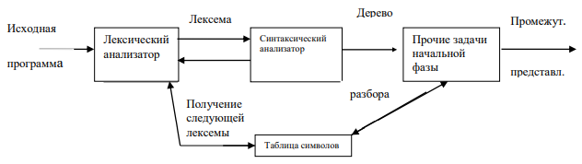

Рис 5. Синтаксический анализатора в модели компилятора

Также анализатор должен уметь обрабатывать часто встречающиеся ошибки и продолжать работу с оставшейся частью программы.

Существует три основных типа синтаксических анализаторов для грамматик:

1. Универсальные методы разбора, такие как алгоритмы Кока-Янгера-Касами или Эрли, которые могут использоваться с любой грамматикой, но неэффективны в промышленных компиляторах.
2. Нисходящие (сверху вниз) методы, которые строят дерево разбора сверху вниз (от корня к листьям) и сканируют входной поток посимвольно слева направо.
3. Восходящие (снизу вверх) методы, которые начинают построение дерева разбора снизу вверх (с листьев к корню) и сканируют входной поток посимвольно слева направо.

Нисходящий и восходящий методы синтаксического анализа являются наиболее распространенными при создании компиляторов. Некоторые из наиболее эффективных методов могут работать только с подклассами грамматик, но такие подклассы, как LL- и LR-грамматики, достаточно мощны, чтобы описывать большинство синтаксических конструкций языков программирования.

Выходом синтаксического анализатора является некоторое представление дерева разбора входного потока лексем, выданного лексическим анализатором. На практике имеется множество задач, которые могут сопровождать процесс разбора, - например, сбор информации о различных лексемах в таблице символов, исполнение проверки типов и других видов семантического анализа, а также создание промежуточного кода. [1]

Если компилятор будет работать только с правильными программами, то его разработка и реализация будут более простыми. Однако, так как программы, написанные людьми, часто содержат ошибки, хорошо разработанный компилятор должен уметь обнаруживать и идентифицировать эти ошибки.

Большинство спецификаций языков программирования не содержат четких инструкций относительно того, как компилятор должен обрабатывать ошибки. Каждый разработчик должен сам определить, какие действия должен предпринимать компилятор в случае возникновения ошибок. Однако, если планировать систему обработки ошибок с самого начала разработки компилятора, это может привести к упрощению его структуры и улучшению реакции на ошибки.

Любая программа потенциально содержит ошибки разного уровня, например:

1. лексические. Например: неверно записанные идентификаторы, ключевые слова или операторы;
2. синтаксические. Например: арифметические выражения с несбалансированными скобками;
3. семантические. Например: операторы, применяемые к несовместимым с ними операндам;
4. логические. Например: бесконечная рекурсия.

Основные действия по выявлению ошибок и восстановлению после них решаются синтаксическим анализатором, потому что:

1. многие ошибки по природе своей являются синтаксическими или проявляются, когда поток лексем, идущий от лексического анализатора, нарушает определяющие язык программирования грамматические правила;
2. современные методы разбора очень эффективно выявляют синтаксические ошибки в программе.

Определение наличия семантических или логических ошибок в программе является более сложной задачей, чем определение синтаксических ошибок.

Цели обработчика ошибок синтаксического анализатора включают точное и ясное сообщение о наличии ошибок и обеспечение быстрого восстановления после ошибок для поиска последующих ошибок.

В этом разделе рассмотрены определение, назначение и требования к синтаксическому анализатору, а также его связь с лексическим анализатором. Были также рассмотрены различные виды грамматик и синтаксических ошибок.

3. ОСНОВНАЯ ЧАСТЬ

3.1. Описание класса автоматных грамматик в классификации Хомского

В теории формальных языков выделяются 4 типа грамматик, которым соответствуют 4 типа языков. Эти грамматики выделяются путем наложения усиливающихся ограничений на правила грамматики. Если все правила грамматики соответствуют заданной структуре, то она может быть отнесена к определенному типу. Даже одно правило, которое не соответствует требованиям структуры, может помешать грамматике быть отнесенной к данному типу.

* + 1. Грамматика типа 0: грамматики с фразовой структурой

Грамматики типа 0 называют грамматиками общего вида. Они не имеют никаких ограничений на правила порождения. Эти грамматики порождают естественные языки. [4]

Для грамматики вида $G(T,N,P,S)$, $V= N∪T$ правила имеют вид:, где $α∈V^{+}, β∈V*$.

В этот тип попадают все без исключения формальные грамматики, но часть из них может быть также отнесена и к другим классификационным типам. Грамматики, которые относятся только к типу 0 и не могут быть отнесены к другим типам, являются самыми сложными по структуре.

Практического применения грамматики, относящиеся только к типу 0, не имеют. [1]

* + 1. Тип 1: контекстно-зависимые (КЗ) и неукорачивающие грамматики

Грамматики типа 1 не допускают использования любых правил.

В этот тип входят два основных класса грамматик:

1. контекстно-зависимые грамматики;
2. неукорачивающие грамматики.

Контекстно-зависимые грамматики $G(T,N,P,S)$, $V=N∪T$ имеют правила вида: $α₁Aα₂α₁βα₂$, где $α_{1}, α_{2}∈V*$, $A∈N,β∈V^{+}$.

КЗ грамматики имеют структуру правил, где один и тот же нетерминальный символ может быть заменен на различные цепочки символов в зависимости от контекста, в котором он встречается. Из-за этой особенности грамматики называются «контекстнозависимыми». Цепочки $α_{1}$ и $α₂$ в правилах грамматики обозначают контекст ( $α_{1}$– левый контекст, а $α_{2}$– правый контекст), в общем случае любая из них (или даже обе) может быть пустой. Значение символа может отличаться в разных контекстах, в которых он используется.

Неукорачивающие грамматики $G(T,N,P,S)$, $V=N∪T$ имеют правила вида: $α→β$, где $α,β∈V^{+}$, $|β| ≥|α|$.

Грамматики, которые нельзя сократить, называются неукорачивающими грамматиками. В этих грамматиках любая цепочка символов может быть заменена только на цепочку символов равной или большей длины. Как уже упоминалось, доказано, что неукорачивающие грамматики и контекстно-зависимые грамматики эквивалентны. Это означает, что для любого языка, заданного контекстно-зависимой грамматикой, можно построить неукорачивающую грамматику, которая задает тот же язык, и наоборот: для любого языка, заданного неукорачивающей грамматикой, можно построить контекстно-зависимую грамматику, которая задает тот же язык.

При построении компиляторов такие грамматики не применяются, поскольку языки программирования, рассматриваемые компиляторами, имеют более простую структуру и могут быть построены с помощью грамматик других типов. [1]

Грамматики типа 1 значительно удобнее на практике, чем грамматики типа 0, поскольку в левой части правила заменяется всегда один нетерминальный символ, который можно связать с некоторым синтаксическим понятием, в то время как в грамматике типа 0 можно заменять сразу несколько символов, в том числе и терминальных. [4]

* + 1. Грамматика типа 2: контекстно-свободные (КС) грамматики

Грамматики типа 2 называют контекстно-свободными и бесконтекстными грамматиками (КС-грамматики или Б-грамматики).

КС-грамматики $G(T,N,P,S)$; $V=N∪T$ имеют правила вида: $A→β$, где $A∈N$, $β∈V^{+}$. Такие грамматики также иногда называют неукорачивающими контекстно-свободными (НКС) грамматиками, потому что в правой части правил у них должен всегда стоять как минимум один символ.

Существует также почти эквивалентный им класс грамматик – укорачивающие контекстно-свободные (УКС) грамматики $G(T,N,P,S)$, $V=N∪T$, правила которых могут иметь вид: $A→β$, где $A∈VN$, $β∈V*$.

Разница между этими двумя классами грамматик заключается лишь в том, что в УКС -грамматиках в правой части правил может присутствовать пустая цепочка ($λ$), а в НКС -грамматиках – нет. Язык, заданный НКС - грамматикой, не может содержать пустой цепочки. Доказано, что эти два класса грамматик почти эквивалентны. В дальнейшем, говоря о КС-грамматиках, не будет уточняться, какой класс грамматик (УКС или НКС) имеется в виду, если возможность наличия в языке пустой цепочке не имеет принципиального значения. КС-грамматики широко используются при описании синтаксических конструкций языков программирования. Синтаксис большинства известных языков программирования основан именно на КС-грамматиках. [1]

* + 1. Грамматика 3 типа: регулярные грамматики

Грамматики типа 3 называют автоматными грамматиками (А - грамматиками). К этому типу относятся два эквивалентных класса грамматик: леволинейные и праволинейные.

Леволинейные грамматики $G(T,N,P,S)$, $V=NT$ могут иметь правила двух видов: $ABγ$ или $A$, где $A, BN$, $VT*$.

Праволинейные грамматики $G(T,N,P,S)$, $V=NT$ могут иметь правила тоже двух видов: $AB$ или $A$, где $A, BN$, $VT*.$

Эти два класса грамматик эквивалентны и относятся к типу регулярных грамматик.

Регулярные грамматики используются при описании простейших конструкций языков программирования: идентификаторов, констант, строк, комментариев и т.д. Эти грамматики исключительно просты и удобны в использовании, поэтому в компиляторах на их основе строятся функции лексического анализа входного языка. [1]

Соотношения между типами грамматик следующие:

1. любая регулярная грамматика является КС-грамматикой;
2. любая регулярная грамматика является УКС-грамматикой;
3. любая КС- грамматика является УКС-грамматикой;
4. КС-грамматика является КЗ-грамматикой;
5. любая КС-грамматика является неукорачивающей грамматикой;
6. любая КЗ-грамматика является грамматикой типа 0;
7. любая неукорачивающая грамматика является грамматикой типа 0;
8. любая УКС-грамматика является грамматикой типа 0.

Сложность грамматики обратно пропорциональна тому максимально возможному номеру типа, к которому может быть отнесена грамматика. Грамматики, которые могут быть отнесены только к типу 0, являются наиболее сложными, в то время как грамматики, относящиеся к типу 3, наименее сложными.

3.2. Связь лексического анализа с автоматными грамматиками и конечными автоматами

Как уже упоминалось ранее, лексический анализатор занимается обработкой элементов, таких как константы, идентификаторы, ключевые слова и т.д. Язык, составленный из констант и идентификаторов, в большинстве случаев является регулярным. Это означает, что его можно описать с помощью регулярных грамматик (праволинейных или леволинейных), которые используются для описания регулярных языков. Язык здесь представляет собой множество цепочек символов, выбранных из некоторого заданного словаря.

Регулярные языки являются одним из наиболее изученных классов языков, для которых разработан мощный математический аппарат. Они находят широкое применение в различных областях, включая конструирование лексических анализаторов для компиляторов языков программирования.

Стивеном Коулом Клини была доказана теорема, которая устанавливает связь между регулярными языками и конечными автоматами. Согласно этой теореме, классы регулярных множеств и автоматных языков эквивалентны, то есть каждый автоматный язык может быть задан с помощью формулы в виде регулярного выражения, и наоборот, каждое регулярное множество может быть распознано конечным автоматом. Эта теорема имеет фундаментальное значение для теории автоматов.

Таким образом, регулярные выражения и регулярные грамматики тесно связаны между собой, так как:

1. любой регулярный язык, который задан с помощью регулярного выражения, может быть определен также с помощью регулярной грамматики;
2. любой регулярный язык, который задан с помощью регулярной грамматики, может быть выражен регулярным выражением.

Регулярные грамматики и конечные автоматы являются эквивалентными в том смысле, что для любой регулярной грамматики можно построить эквивалентный ей конечный автомат, и наоборот. Это свойство особенно важно в контексте определения лексических конструкций языков программирования. Создав автомат на основе грамматики, мы можем распознавать лексические конструкции этого языка. Обратное утверждение также полезно, поскольку позволяет узнать грамматику, которая порождает цепочки языка, допускаемые заданным автоматом.

В лексическом анализе реализация конечного автомата имеет специфические особенности. Каждая лексема соответствует своему независимому циклу, состоящему из последовательности состояний конечного автомата. Для этого в автомат вводятся особые заключительные состояния:

1. Достижение заключительного состояния автоматом означает обнаружение лексемы. Каждому заключительному состоянию соответствует своя распознанная лексема, поэтому выходные сигналы не нужны;
2. Значение накопленной лексемы представляет часть входной строки, обработанной автоматом от начального до конечного состояния;
3. Когда автомат достигает конечного состояния, он принудительно сбрасывается в начальное состояние.

Таким образом, описание лексического анализатора в виде регулярного выражения или автоматной грамматики позволяет построить конечный автомат, который распознает соответствующий язык.

3.3. Описание конечного автомата, лежащего в основе лексического анализатора

Автомат – это абстрактный дискретный исполнитель, преобразующий последовательность входных символов в последовательность выходных символов так, что значение символа на выходе исполнителя зависит не только от значения входного символа, но и от предыдущей последовательности входных символов. [5]

Предполагается, что цепочка символов записано на некоторой ленте, составленной из ячеек, в каждой из которых записана одна буква алфавита. Прочтение ленты происходит в дискретные такты времени слева направо. Считается, что прочтение цепочки автомат начинает из специально выделенного начального состояния. Прочтение очередного символа в данном такте времени сопровождается переходом вправо к чтению следующему символу и переходом в новое состояние, которое определяется читаемым в данном такте символом и состоянием, в котором автомат в данный такт находится. Над словом длины l автомат работает l тактов. Результат прочтения цепочки определяется состоянием, в котором автомат оказывается по завершению этой цепочки. [6] Структура конечного автомата представлена на рисунке 6.

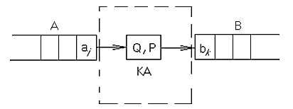

Рис 6. Структура конечного автомата

Распознавателем языка называется программное средство, которое принимает на вход строку и определяет, принадлежит ли данная последовательность символов языку, заданному регулярным выражением. Для создания распознавателя на основе регулярного выражения строится конечный автомат, который является обобщенной диаграммой переходов. Такой автомат может быть детерминированным, когда для каждого символа входной строки определен единственный следующий переход, или недетерминированным, когда существует несколько возможных переходов из одного состояния при одном и том же входном символе.

Как детерминированные, так и недетерминированные конечные автоматы могут распознавать точные регулярные множества, позволяя распознавать все, что может быть описано регулярными выражениями. Однако, детерминированные конечные автоматы, которые имеют более быстрое время распознавания, обычно больше по размеру, чем эквивалентные недетерминированные автоматы.

В этой курсовой работе был использован детерминированный конечный автомат. Он имеет не более одного перехода из каждого состояния для любого входного символа. Если ДКА представлен в виде таблицы для функции переходов, то каждая запись в ней представляет единственное состояние. Это значит, что проверка того, принадлежит ли строка языку, становится очень простой, так как для данного ДКА существует не более одного пути от начального состояния до конечного, помеченного данной строкой.

Можно сформулировать определение конечного автомата следующим образом: конечный автомат - это набор

$A=\left(V,Q,δ,q_{0},F\right),$ где:

V – конечный входной алфавит,

Q – конечное множества состояний;

$δ-$ функция переходов;

q0 – известного как стартовое (начальное);

$F$– множество конечных состояний.

Ниже будет представлена описание конечного автомата, построенного в данной работе.

$V$ = {A..Z, a..z, 0..9, (, ), [, ], {, }, «;», «.», «,», « », :, %, !, ?, _, &, |, \, *, +, -, =, <, >}

Q={S0,S1,S2,S3,S4,S5,S6,S7,S8,S9,S10,S11,S12,S13,S14,S15,S16,S17,S18,S19,S20,S21,S22,S23,S24,S25,S26,S27,S28,S29,S30,S31,S32,S33,S34,S35,S36,S37,S38,S39,S40,S41,S42,S43,S44,S45,S46,S47,S48,S49,S50,S51,S52,S53,S54,S55,S56,S57,S58,S59,S60,S61,S62,S63,S64,S65,S66,S67,S68,S69,S70,S71,S72,S73,S74,S75,S76,S77,S78,S79,S80,S81,S82,S83,S84,S85,S86,S87,S88,S89,S90,S91,S92,S93,S94,S95,S96,S97,S98,S99,S100,S101,S102,S103,S104,S105,S106,S107,S108,S109,S110,S111,S112,S113,S114,S115,S116,S117,S118,S119,S120,S121,S122,S123,S124,S125,S126,S127,S128,S129,S130,S131,S132,S133,S134,S135,S136,S137,S138,S139,S140,S141,S142,S143,S144,S145,S146,S147,S148,S149,S150,S151,S152,S153,S154,S155,S156,S157,S158,S159,S160,S161,S162,S163,S164,S165,S166,S167,S168,S169,S170,S171,S172,S173,S174,S175,S176,S177,S178,S179,S180,S181,S182,S183,S184,S185,S186}

F = {S0, S1, S4, S5, S6, S7}

δ:(S,x)→S’

Функция перехода δ: представлена в таблице 3:

Таблица 3

Таблица переходов конечного автомата

|  |  |  |  |  |
| --- | --- | --- | --- | --- |
| (S0, ") → S3  (S0, ') → S2  (S0, 0) → S1  (S0, 1) → S1  (S0, 2) → S1  (S0, 3) → S1  (S0, 4) → S1  (S0, 5) → S1  (S0, 6) → S1  (S0, 7) → S1  (S0, 8) → S1  (S0, 9) → S1  (S0, -) → S5  (S0, *) → S5  (S0, +) → S5  (S0, /) → S5  (S0, =) → S5  (S0, .) → S5  (S0, &) → S5  (S0, |) → S5  (S0, >) → S4  (S0, <) → S4  (S0, a) → S8  (S0, b) → S17  (S0, c) → S27  (S0, d) → S46  (S0, e) → S56  (S0, f) → S65 | (S27, i) → S28  (S27, o) → S29  (S27, a) → S37  (S27, h) → S41  (S27, l) → S43  (S28, n) → S7  (S29, u) → S30  (S29, n) → S31  (S30, t) → S7  (S31, s) → S32  (S31, t) → S33  (S32, t) → S7  (S33, i) → S34  (S34, n) → S35  (S35, u) → S36  (S36, e) → S7  (S37, s) → S38  (S37, t) → S39  (S38, e) → S7  (S39, c) → S40  (S40, h) → S7  (S41, a) → S42  (S42, r) → S7  (S43, a) → S44  (S44, s) → S45  (S45, s) → S7  (S46, e) → S47  (S46, o) → S52 | (S103, i) → S104  (S104, d) → S105  (S105, e) → S7  (S106, r) → S107  (S106, u) → S118  (S107, i) → S108  (S107, o) → S112  (S108, v) → S109  (S109, a) → S110  (S110, t) → S111  (S111, e) → S7  (S112, t) → S113  (S113, e) → S114  (S114, c) → S115  (S115, t) → S116  (S116, e) → S117  (S117, d) → S7  (S118, b) → S119  (S119, l) → S120  (S120, i) → S121  (S121, c) → S7  (S122, e) → S123  (S123, f) → S7  (S123, t) → S124  (S124, u) → S125  (S125, r) → S126  (S126, n) → S7  (S127, b) → S128 | (S156, u) → S157  (S156, y) → S7  (S157, e) → S7  (S158, p) → S159  (S159, e) → S160  (S160, o) → S161  (S161, f) → S7  (S162, i) → S163  (S162, l) → S165  (S162, s) → S168  (S163, n) → S164  (S164, t) → S7  (S165, o) → S166  (S166, n) → S167  (S167, g) → S7  (S168, h) → S169  (S168, i) → S172  (S169, o) → S170  (S170, r) → S171  (S171, t) → S7  (S172, n) → S173  (S173, g) → S7  (S174, i) → S175  (S174, o) → S180  (S175, r) → S176  (S176, t) → S177  (S177, u) → S178  (S178, a) → S179 | (S132, r) → S133  (S133, t) → S7  (S134, z) → S135  (S135, e) → S136  (S136, o) → S137  (S137, f) → S7  (S138, a) → S139  (S138, r) → S142  (S139, t) → S140  (S140, i) → S141  (S141, c) → S7  (S142, i) → S143  (S142, u) → S145  (S143, n) → S144  (S144, g) → S7  (S145, c) → S146  (S146, t) → S7  (S147, i) → S148  (S148, t) → S149  (S149, c) → S150  (S150, h) → S7  (S151, h) → S152  (S151, r) → S156  (S151, y) → S158  (S152, i) → S153  (S152, r) → S154  (S153, s) → S7  (S154, o) → S155 |

Продолжение табл. 3

|  |  |  |  |  |
| --- | --- | --- | --- | --- |
| (S0, g) → S73  (S0, i) → S76  (S0, l) → S78  (S0, n) → S81  (S0, m) → S95  (S0, o) → S98  (S0, p) → S106  (S0, r) → S122  (S0, s) → S127  (S0, t) → S151  (S0, u) → S162  (S0, v) → S174  (S0, w) → S182  (S8, b) → S9  (S8, s) → S7  (S8, u) → S15  (S9, s) → S10  (S10, t) → S11  (S11, r) → S12  (S12, a) → S13  (S13, c) → S14  (S14, t) → S7  (S15, t) → S16  (S16, o) → S7 | (S47, f) → S48  (S48, a) → S49  (S49, u) → S50  (S50, l) → S51  (S51, t) → S7  (S52, u) → S53  (S53, b) → S54  (S54, l) → S55  (S55, e) → S7  (S20, o) → S21  (S21, l) → S7  (S22, e) → S23  (S23, a) → S24  (S24, k) → S7  (S25, t) → S26  (S26, e) → S7  (S72, r) → S7  (S73, o) → S74  (S74, t) → S75  (S75, o) → S7  (S76, f) → S7  (S76, n) → S77  (S76, s) → S7  (S77, t) → S7 | (S127, h) → S131  (S127, i) → S134  (S127, t) → S138  (S127, w) → S147  (S128, y) → S129  (S129, t) → S130  (S130, e) → S7  (S131, o) → S132  (S90, l) → S91  (S91, l) → S92  (S92, p) → S93  (S93, t) → S94  (S94, r) → S7  (S95, a) → S96  (S96, i) → S97  (S97, n) → S7  (S98, u) → S99  (S98, v) → S100  (S99, t) → S7  (S100, e) → S101  (S101, r) → S102  (S102, r) → S103  (S18, s) → S19  (S19, e) → S7 | (S179, l) → S7  (S180, i) → S181  (S181, d) → S7  (S182, h) → S183  (S183, i) → S184  (S184, l) → S185  (S185, e) → S186  (S186, ) → S7  (S78, o) → S79  (S79, n) → S80  (S80, g) → S7  (S81, a) → S82  (S81, e) → S89  (S81, u) → S90  (S82, m) → S83  (S83, e) → S84  (S84, s) → S85  (S85, p) → S86  (S86, a) → S87  (S87, c) → S88  (S88, e) → S7  (S89, w) → S7  (S17, o) → S20  (S17, r) → S22 | (S155, w) → S7  (S56, n) → S57  (S56, l) → S60  (S56, v) → S62  (S57, d) → S58  (S57, u) → S59  (S58, l) → S7  (S59, m) → S7  (S60, s) → S61  (S61, e) → S7  (S62, e) → S63  (S63, n) → S64  (S64, t) → S7  (S65, a) → S66  (S65, l) → S69  (S65, o) → S72  (S66, l) → S67  (S67, s) → S68  (S68, e) → S7  (S69, o) → S70  (S70, a) → S71  (S71, t) → S7  (S17, y) → S25  (S17, a) → S18 |

q0 = S0;

Также из любого состояние из промежутка [S0..S187] возможен переход по символам a..z, A..Z или 0..9 в 6 состояние. На примере S5 эти переходы будут выглядеть следующим образом:

1. (S5,a..z)→S6;
2. (S5,A..Z)→S6;
3. (S5,0..9)→S6.

Граф конечного автомата представлен на рисункe 6.

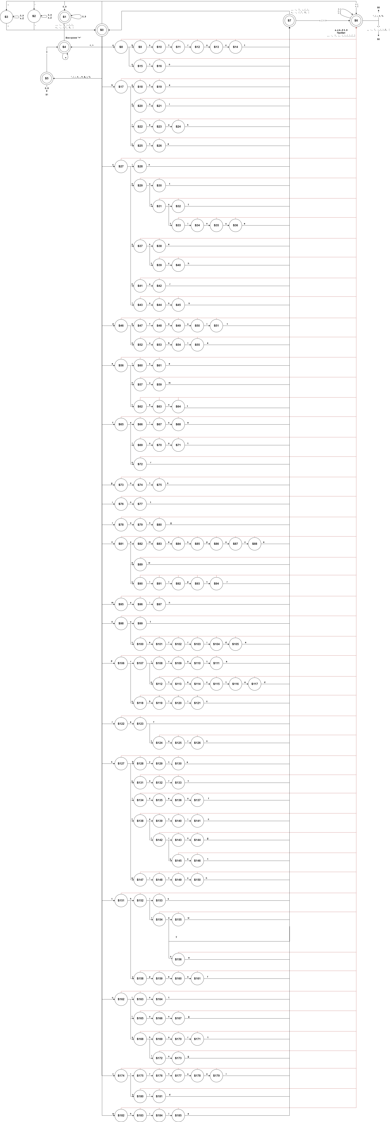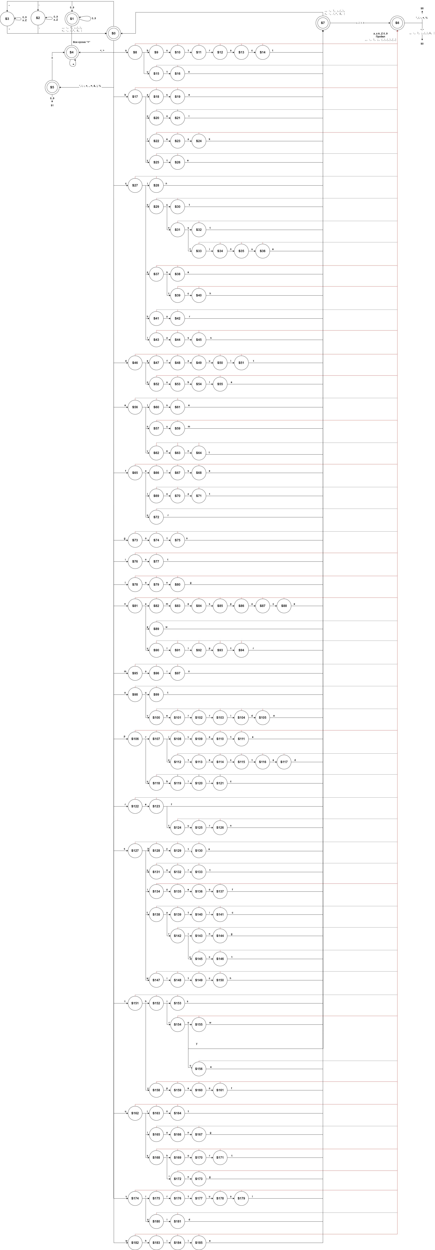

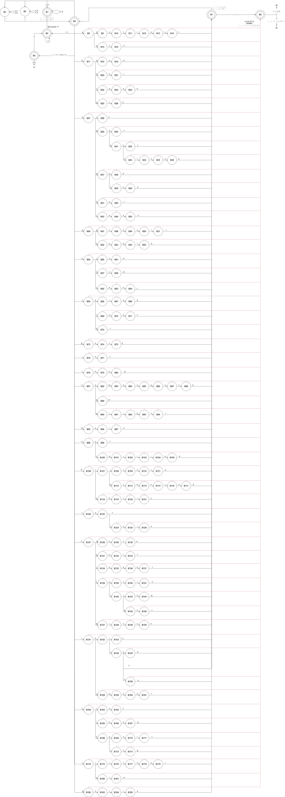



Рис. 6. Граф конечного автомата

* 1. Построение грамматики по конечному автомату

В общем регулярная грамматика представляет собой четверку: G = {N, T, S, P}, где:

N – множество нетерминалов;

T – множество терминалов;

S – начальный нетерминал;

P – непустое конечное множество правил грамматики.

Если задан конечный автомат $A=\left(V,Q,δ,q_{0},F\right)$, то можно построить в соответствие регулярную грамматику G = {N, T, S, P}, у которой: T=V, N=Q, S={q0}. Множество правил подстановки Р строится таким образом: каждой команде автомата (qi, a)→qk ставится в соответствие правило подстановки qi →а qk , если qk ∈Q, либо qi→а , если qk∈Z, где Z – заключительное состояние.

Описание регулярной грамматики выглядит следующим образом:

N = {S0, S1, N2, S4, S5, S6, S7, N8, N9, N11, N12, N14, N15, N17, N18, N19, N21, N22, N23, N25, N26, N27, N28, N30, N31, N32, N33, N34, N35, N36, N37, N38, N39, N40, N42, N43, N45, N46, N47, N48, N49, N50, N51, N52, N53, N54, N55, N56, N57, N58, N59, N60, N62, N63, N64, N65, N67, N68, N69, N70, N71, N72, N73, N74, N75, N76, N77, N78, N79, N80, N81, N82, N84, N85, N86, N87, N88, N89, N90, N91, N92, N93, N94, N95, N96, N97, N98, N99, N101, N102, N103, N104, N106, N107, N108, N109, N110, N111, N112, N113, N114, N115, N116, N117, N119, N120, N121, N122, N123, N125, N126, N127, N128, N129, N130, N131, N132, N133, N134, N135, N137, N138, N139, N140, N141, N142, N144, N145, N146, N147, N148, N150, N151, N152, N153, N154, N155, N156, N157, N158, N159, N160, N161, N162, N163, N164, N165, N166, N167, N168, N169, N170, N171, N172, N173, N174, N175, N176, N177, N178, N179, N180, N181, N182, N183, N184, N185, N186}

T = {A..Z, a..z, 0..9, (, ), [, ], {, }, «;», «.», «,», « », :, %, !, ?, _, &, |, \, *, +, -, =, <, >}

S = {S0}

Продукции регулярной грамматики представлена в таблице 4

Таблица 4

Продукции регулярной грамматика

|  |  |  |  |  |
| --- | --- | --- | --- | --- |
| S0 → " N3  S0 → ' N2  S0 → 0 N1  S0 → 1 N1  S0 → 2 N1  S0 → 3 N1  S0 → 4 N1  S0 → 5 N1  S0 → 6 N1  S0 → 7 N1  S0 → 8 N1  S0 → 9 N1  S0 → - N5  S0 → * N5  S0 → + N5  S0 → / N5  S0 → = N5  S0 → . N5  S0 → & N5  S0 → | N5  S0 → > N4  S0 → < N4  S0 → a N8  S0 → b N17  S0 → c N27  S0 → d N46  S0 → e N56  S0 → f N65  S0 → g N73  S0 → i N76  S0 → l N78  S0 → n N81  S0 → m N95  S0 → o N98  S0 → p N106  S0 → r N122  S0 → s N127 | N50 → l N51  N51 → t S7  N52 → u N53  N53 → b N54  N54 → l N55  N55 → e S7  N56 → n N57  N56 → l N60  N56 → v N62  N57 → d N58  N57 → u N59  N58 → l S7  N59 → m S7  N60 → s N61  N61 → e S7  N62 → e N63  N63 → n N64  N64 → t S7  N65 → a N66  N65 → l N69  N65 → o N72  N66 → l N67  N67 → s N68  N68 → e S7  N69 → o N70  N70 → a N71  N71 → t S7  N72 → r S7  N73 → o N74  N74 → t N75  N75 → o S7  N76 → f S7  N76 → n N77  N76 → s S7  N77 → t S7  N78 → o N79  N79 → n N80 | N98 → v N100  N99 → t S7  N100 → e N101  N101 → r N102  N102 → r N103  N103 → i N104  N104 → d N105  N105 → e S7  N106 → r N107  N106 → u N118  N107 → i N108  N107 → o N112  N108 → v N109  N109 → a N110  N110 → t N111  N111 → e S7  N112 → t N113  N113 → e N114  N114 → c N115  N115 → t N116  N116 → e N117  N117 → d S7  N118 → b N119  N119 → l N120  N120 → i N121  N121 → c S7  N122 → e N123  N123 → f S7  N123 → t N124  N124 → u N125  N125 → r N126  N126 → n S7  N127 → b N128  N127 → h N131  N127 → i N134  N127 → t N138  N127 → w N147 | N148 → t N149  N149 → c N150  N150 → h S7  N151 → h N152  N151 → r N156  N151 → y N158  N152 → i N153  N152 → r N154  N153 → s S7  N154 → o N155  N155 → w S7  N156 → u N157  N156 → y S7  N157 → e S7  N158 → p N159  N159 → e N160  N160 → o N161  N161 → f S7  N162 → i N163  N162 → l N165  N162 → s N168  N163 → n N164  N164 → t S7  N165 → o N166  N166 → n N167  N167 → g S7  N168 → h N169  N168 → i N172  N169 → o N170  N170 → r N171  N171 → t S7  N172 → n N173  N173 → g S7  N174 → i N175  N174 → o N180  N175 → r N176  N176 → t N177 | N21 → l S7  N22 → e N23  N23 → a N24  N24 → k S7  N25 → t N26  N26 → e S7  N27 → i N28  N27 → o N29  N27 → a N37  N27 → h N41  N27 → l N43  N28 → n S7  N29 → u N30  N29 → n N31  N30 → t S7  N31 → s N32  N31 → t N33  N32 → t S7  N33 → i N34  N34 → n N35  N35 → u N36  N36 → e S7  N37 → s N38  N37 → t N39  N38 → e S7  N39 → c N40  N40 → h S7  N41 → a N42  N42 → r S7  N43 → a N44  N44 → s N45  N45 → s S7  N46 → e N47  N46 → o N52  N47 → f N48  N48 → a N49  N49 → u N50 |

Продолжение табл. 4

|  |  |  |  |  |
| --- | --- | --- | --- | --- |
| S0 → t N151  S0 → u N162  S0 → v N174  S0 → w N182  N8 → b N9  N8 → s S7  N8 → u N15  N9 → s N10  N10 → t N11  N11 → r N12  N12 → a N13  N13 → c N14  N14 → t S7  N15 → t N16  N16 → o S7 | N80 → g S7  N81 → a N82  N81 → e N89  N81 → u N90  N82 → m N83  N83 → e N84  N84 → s N85  N85 → p N86  N86 → a N87  N87 → c N88  N88 → e S7  N89 → w S7  N90 → l N91  N91 → l N92  N92 → p N93 | N128 → y N129  N129 → t N130  N130 → e S7  N131 → o N132  N132 → r N133  N133 → t S7  N134 → z N135  N135 → e N136  N136 → o N137  N137 → f S7  N138 → a N139  N94 → r S7  N95 → a N96  N96 → i N97  N97 → n S7 | N177 → u N178  N178 → a N179  N179 → l S7  N180 → i N181  N181 → d S7  N182 → h N183  N183 → i N184  N184 → l N185  N185 → e N186  N17 → y N25  N18 → s N19  N19 → e S7  N20 → o N21  N98 → u N99  N186 → S7 | N138 → r N142  N139 → t N140  N140 → i N141  N141 → c S7  N142 → i N143  N142 → u N145  N143 → n N144  N144 → g S7  N145 → c N146  N146 → t S7  N147 → i N148  N93 → t N94  N17 → a N18  N17 → o N20  N17 → r N22 |

Также для любого состояния из промежутка [S0,N8…N186] возможно следующие продукции, рассмотренные на примере состояния N8:

1. N8 → a..z S6;
2. N8 → a..z;
3. N8 → A..Z S6;
4. N8 → A..Z;
5. N8 → 0..9 S6;
6. N8 → 0..9.

Для любого конечного автомата существует регулярный язык, строки которого принимаются этим автоматом, то есть конечный автомат есть форма представления регулярных языков. [7]

Обратное утверждение тоже верно: для любого непустого регулярного языка, порождаемого регулярной грамматикой, можно построить соответствующий конечный автомат, возможно недетерминированный, который будет порождать и распознавать этот язык. Ниже приведена сводная таблица, в которой каждой продукции регулярной грамматики соответствует эквивалентное правило конечного автомата. (табл.5).

Таблица 5

Соответствие между правилами КА и продукциями регулярной грамматики.

грамматика

|  |  |  |  |  |
| --- | --- | --- | --- | --- |
| Продукция  регулярной грамматики | правило КА |  | Продукция  регулярной грамматики | правило КА |
| 1 | 2 |  | 3 | 4 |
| N0 → " N3  N0 → ' N2  N0 → 0 S1  N0 → 1 S1  N0 → 2 S1  N0 → 3 S1  N0 → 4 S1  N0 → 5 S1  N0 → 6 S1  N0 → 7 S1  N0 → 8 S1  N0 → 9 S1  N0 → - S5  N0 → * S5  N0 → + S5  N0 → / S5  N0 → = S5  N0 → . S5  N0 → & S5  N0 → | S5  N0 → > S4  N0 → < S4  N0 → a N8  N0 → b N17  N0 → c N27  N0 → d N46  N0 → e N56  N0 → f N65  N0 → g N73  N0 → i N76  N0 → l N78  N0 → n N81  N0 → m N95  N0 → o N98  N0 → p N106  N0 → r N122  N0 → s N127  N0 → t N151  N0 → u N162  N0 → v N174  N0 → w N182  N8 → b N9  N8 → s S7  N8 → u N15  N9 → s N10 | (S0, ") → S3  (S0, ') → S2  (S0, 0) → S1  (S0, 1) → S1  (S0, 2) → S1  (S0, 3) → S1  (S0, 4) → S1  (S0, 5) → S1  (S0, 6) → S1  (S0, 7) → S1  (S0, 8) → S1  (S0, 9) → S1  (S0, -) → S5  (S0, *) → S5  (S0, +) → S5  (S0, /) → S5  (S0, =) → S5  (S0, .) → S5  (S0, &) → S5  (S0, |) → S5  (S0, >) → S4  (S0, <) → S4  (S0, a) → S8  (S0, b) → S17  (S0, c) → S27  (S0, d) → S46  (S0, e) → S56  (S0, f) → S65  (S0, g) → S73  (S0, i) → S76  (S0, l) → S78  (S0, n) → S81  (S0, m) → S95  (S0, o) → S98  (S0, p) → S106  (S0, r) → S122  (S0, s) → S127  (S0, t) → S151  (S0, u) → S162  (S0, v) → S174  (S0, w) → S182  (S8, b) → S9  (S8, s) → S7  (S8, u) → S15  (S9, s) → S10 |  | N105 → e S7  N106 → r N107  N106 → u N118  N107 → i N108  N107 → o N112  N108 → v N109  N109 → a N110  N110 → t N111  N111 → e S7  N112 → t N113  N113 → e N114  N114 → c N115  N115 → t N116  N116 → e N117  N117 → d S7  N118 → b N119  N119 → l N120  N120 → i N121  N121 → c S7  N122 → e N123  N123 → f S7  N123 → t N124  N124 → u N125  N125 → r N126  N126 → n S7  N127 → b N128  N127 → h N131  N127 → i N134  N127 → t N138  N127 → w N147  N128 → y N129  N129 → t N130  N130 → e S7  N131 → o N132  N132 → r N133  N133 → t S7  N134 → z N135  N135 → e N136  N136 → o N137  N137 → f S7  N138 → a N139  N138 → r N142  N139 → t N140  N140 → i N141  N141 → c S7 | (S105, e) → S7  (S106, r) → S107  (S106, u) → S118  (S107, i) → S108  (S107, o) → S112  (S108, v) → S109  (S109, a) → S110  (S110, t) → S111  (S111, e) → S7  (S112, t) → S113  (S113, e) → S114  (S114, c) → S115  (S115, t) → S116  (S116, e) → S117  (S117, d) → S7  (S118, b) → S119  (S119, l) → S120  (S120, i) → S121  (S121, c) → S7  (S122, e) → S123  (S123, f) → S7  (S123, t) → S124  (S124, u) → S125  (S125, r) → S126  (S126, n) → S7  (S127, b) → S128  (S127, h) → S131  (S127, i) → S134  (S127, t) → S138  (S127, w) → S147  (S128, y) → S129  (S129, t) → S130  (S130, e) → S7  (S131, o) → S132  (S132, r) → S133  (S133, t) → S7  (S134, z) → S135  (S135, e) → S136  (S136, o) → S137  (S137, f) → S7  (S138, a) → S139  (S138, r) → S142  (S139, t) → S140  (S140, i) → S141  (S141, c) → S7 |
| Продолжение табл. 5 | | | | |
| 1 | 2 |  | 3 | 4 |
| N10 → t N11  N11 → r N12  N12 → a N13  N13 → c N14  N14 → t S7  N15 → t N16  N16 → o S7  N17 → a N18  N17 → o N20  N17 → r N22  N17 → y N25  N18 → s N19  N19 → e S7  N20 → o N21  N21 → l S7  N22 → e N23  N23 → a N24  N24 → k S7  N25 → t N26  N26 → e S7  N27 → i N28  N27 → o N29  N27 → a N37  N27 → h N41  N27 → l N43  N28 → n S7  N29 → u N30  N29 → n N31  N30 → t S7  N31 → s N32  N31 → t N33  N32 → t S7  N33 → i N34  N34 → n N35  N35 → u N36  N36 → e S7  N37 → s N38  N37 → t N39  N38 → e S7  N39 → c N40  N40 → h S7  N41 → a N42  N42 → r S7  N43 → a N44  N44 → s N45  N45 → s S7  N46 → e N47  N46 → o N52  N47 → f N48  N48 → a N49  N49 → u N50  N50 → l N51  N51 → t S7  N52 → u N53  N53 → b N54  N54 → l N55  N55 → e S7  N56 → n N57 | (S10, t) → S11  (S11, r) → S12  (S12, a) → S13  (S13, c) → S14  (S14, t) → S7  (S15, t) → S16  (S16, o) → S7  (S17, a) → S18  (S17, o) → S20  (S17, r) → S22  (S17, y) → S25  (S18, s) → S19  (S19, e) → S7  (S20, o) → S21  (S21, l) → S7  (S22, e) → S23  (S23, a) → S24  (S24, k) → S7  (S25, t) → S26  (S26, e) → S7  (S27, i) → S28  (S27, o) → S29  (S27, a) → S37  (S27, h) → S41  (S27, l) → S43  (S28, n) → S7  (S29, u) → S30  (S29, n) → S31  (S30, t) → S7  (S31, s) → S32  (S31, t) → S33  (S32, t) → S7  (S33, i) → S34  (S34, n) → S35  (S35, u) → S36  (S36, e) → S7  (S37, s) → S38  (S37, t) → S39  (S38, e) → S7  (S39, c) → S40  (S40, h) → S7  (S41, a) → S42  (S42, r) → S7  (S43, a) → S44  (S44, s) → S45  (S45, s) → S7  (S46, e) → S47  (S46, o) → S52  (S47, f) → S48  (S48, a) → S49  (S49, u) → S50  (S50, l) → S51  (S51, t) → S7  (S52, u) → S53  (S53, b) → S54  (S54, l) → S55  (S55, e) → S7  (S56, n) → S57 |  | N142 → i N143  N142 → u N145  N143 → n N144  N144 → g S7  N145 → c N146  N146 → t S7  N147 → i N148  N148 → t N149  N149 → c N150  N150 → h S7  N151 → h N152  N151 → r N156  N151 → y N158  N152 → i N153  N152 → r N154  N153 → s S7  N154 → o N155  N155 → w S7  N156 → u N157  N156 → y S7  N157 → e S7  N158 → p N159  N159 → e N160  N160 → o N161  N161 → f S7  N162 → i N163  N162 → l N165  N162 → s N168  N163 → n N164  N164 → t S7  N165 → o N166  N166 → n N167  N167 → g S7  N168 → h N169  N168 → i N172  N169 → o N170  N170 → r N171  N171 → t S7  N172 → n N173  N173 → g S7  N174 → i N175  N174 → o N180  N175 → r N176  N176 → t N177  N177 → u N178  N178 → a N179  N179 → l S7  N180 → i N181  N181 → d S7  N182 → h N183  N183 → i N184  N184 → l N185  N185 → e N186  N186 → S7  N87 → c N88  N88 → e S7  N89 → w S7  N90 → l N91 | (S142, i) → S143  (S142, u) → S145  (S143, n) → S144  (S144, g) → S7  (S145, c) → S146  (S146, t) → S7  (S147, i) → S148  (S148, t) → S149  (S149, c) → S150  (S150, h) → S7  (S151, h) → S152  (S151, r) → S156  (S151, y) → S158  (S152, i) → S153  (S152, r) → S154  (S153, s) → S7  (S154, o) → S155  (S155, w) → S7  (S156, u) → S157  (S156, y) → S7  (S157, e) → S7  (S158, p) → S159  (S159, e) → S160  (S160, o) → S161  (S161, f) → S7  (S162, i) → S163  (S162, l) → S165  (S162, s) → S168  (S163, n) → S164  (S164, t) → S7  (S165, o) → S166  (S166, n) → S167  (S167, g) → S7  (S168, h) → S169  (S168, i) → S172  (S169, o) → S170  (S170, r) → S171  (S171, t) → S7  (S172, n) → S173  (S173, g) → S7  (S174, i) → S175  (S174, o) → S180  (S175, r) → S176  (S176, t) → S177  (S177, u) → S178  (S178, a) → S179  (S179, l) → S7  (S180, i) → S181  (S181, d) → S7  (S182, h) → S183  (S183, i) → S184  (S184, l) → S185  (S185, e) → S186  (S186, ) → S7  (S87, c) → S88  (S88, e) → S7  (S89, w) → S7  (S90, l) → S91 |
| Продолжение табл. 5 | | | | |
| 1 | 2 |  | 3 | 4 |
| N56 → l N60  N56 → v N62  N57 → d N58  N57 → u N59  N58 → l S7  N59 → m S7  N60 → s N61  N61 → e S7  N62 → e N63  N63 → n N64  N64 → t S7  N65 → a N66  N65 → l N69  N65 → o N72  N66 → l N67  N67 → s N68  N68 → e S7  N69 → o N70  N70 → a N71  N71 → t S7  N72 → r S7  N73 → o N74  N74 → t N75  N75 → o S7  N76 → f S7  N76 → n N77 | (S56, l) → S60  (S56, v) → S62  (S57, d) → S58  (S57, u) → S59  (S58, l) → S7  (S59, m) → S7  (S60, s) → S61  (S61, e) → S7  (S62, e) → S63  (S63, n) → S64  (S64, t) → S7  (S65, a) → S66  (S65, l) → S69  (S65, o) → S72  (S66, l) → S67  (S67, s) → S68  (S68, e) → S7  (S69, o) → S70  (S70, a) → S71  (S71, t) → S7  (S72, r) → S7  (S73, o) → S74  (S74, t) → S75  (S75, o) → S7  (S76, f) → S7  (S76, n) → S77 |  | N91 → l N92  N92 → p N93  N93 → t N94  N94 → r S7  N95 → a N96  N96 → i N97  N97 → n S7  N98 → u N99  N98 → v N100  N99 → t S7  N100 → e N101  N101 → r N102  N102 → r N103  N103 → i N104  N104 → d N105  N76 → s S7  N77 → t S7  N78 → o N79  N79 → n N80  N80 → g S7  N81 → a N82  N81 → e N89  N81 → u N90  N82 → m N83  N83 → e N84  N84 → s N85  N85 → p N86  N86 → a N87 | (S91, l) → S92  (S92, p) → S93  (S93, t) → S94  (S94, r) → S7  (S95, a) → S96  (S96, i) → S97  (S97, n) → S7  (S98, u) → S99  (S98, v) → S100  (S99, t) → S7  (S100, e) → S101  (S101, r) → S102  (S102, r) → S103  (S103, i) → S104  (S104, d) → S105  (S76, s) → S7  (S77, t) → S7  (S78, o) → S79  (S79, n) → S80  (S80, g) → S7  (S81, a) → S82  (S81, e) → S89  (S81, u) → S90  (S82, m) → S83  (S83, e) → S84  (S84, s) → S85  (S85, p) → S86  (S86, a) → S87 |

3. 2. Построение КС-грамматики, порождения и дерева вывода
      1. Связь между КС-грамматиками и синтаксическим анализом. Порождение и дерево вывода

Наибольший интерес в иерархии грамматик Хомского представляют контекстно-свободные (КС) грамматики и языки. На основе КС-грамматик строятся более крупные синтаксические конструкции: описания типов и переменных, арифметические и логические выражения, управляющие операторы, и, наконец, полностью вся программа на входном языке. [8]

После выполнения сканирования исходной программы получается таблица лексем, которая затем передается на обработку синтаксическому анализатору - ещё одной части компилятора. Работа синтаксического анализатора основана на использовании правил КС грамматики, которые описывают конструкции исходного языка и необходимы для дальнейшей обработки программы.

Автоматы с магазинной памятью, или МП-автоматы, являются базой для создания распознавателей КС-языков. Они представляют собой односторонние недетерминированные распознаватели с линейно ограниченной памятью.

МП-автомат отличается от обычного конечного автомата наличием стека, в который можно добавлять специальные символы, соответствующие терминальным и нетерминальным символам грамматики языка. Переход МП-автомата из одного состояния в другое зависит не только от текущего входного символа, но и от одного или нескольких символов на вершине стека. Таким образом, конфигурация МП-автомата определяется тремя параметрами: текущим состоянием, текущим символом входной цепочки и содержимым стека.

При выполнении перехода МП-автомата из одной конфигурации в другую из стека удаляются верхние символы, соответствующие условию перехода, и добавляется цепочка, соответствующая правилу перехода. Первый символ цепочки становится верхушкой стека. [9]

В автомате с магазинной памятью допускаются переходы, при которых входной символ не учитывается и будет учтен только на следующем переходе. Такие переходы называются ε-переходами. Если после обработки цепочки входных символов автомат находится в одном из заданных конечных состояний, и стек пуст, то цепочка считается принятой. Важно отметить, что после окончания цепочки могут быть сделаны ε-переходы, в противном случае цепочка символов не будет принята.

МП-автомат называется недетерминированным, если при одной и той же его конфигурации возможен более чем один переход. В противном случае (если из любой конфигурации МП-автомата по любому входному символу возможно не более одного перехода в следующую конфигурацию) МП-автомат считается детерминированным (ДМП-автоматом) ДМП-автоматы задают класс детерминированных КС-языков, для которых существуют однозначные КС-грамматики. Именно этот класс языков лежит в основе синтаксических конструкций всех языков программирования, так как любая синтаксическая конструкция языка программирования должна допускать только однозначную трактовку.

По произвольной КС-грамматике G (VN, VT, Р, S), V = VTVN всегда можно построить недетерминированный МП-автомат, который допускает цепочки языка, заданного этой грамматикой. А на основе этого МП-автомата можно создать распознаватель для заданного языка.

Контекстно-свободная грамматика определяется с помощью понятий терминалов, нетерминалов, стартового символа и продукций.

Терминалы – это базовые символы, используемые для создания строк.

Нетерминалы, с другой стороны, являются синтаксическими переменными, которые представляют множества строк и определяют язык, порождаемый грамматикой. Они также структурируют язык и облегчают его синтаксический анализ и трансляцию.

Стартовый символ является одним из нетерминалов грамматики и определяет множество строк, которые составляют язык, порождаемый грамматикой.

Продукции грамматики определяют, как терминалы и нетерминалы объединяются для создания строк. Каждая продукция содержит нетерминал, после которого следует стрелка и строка терминалов и нетерминалов.

Общий вид правил Aβ, где A $∈$ N, $β∈V^{+}$

Существует несколько подходов для описания процесса определения языка грамматикой. Один из них - построение деревьев разбора, второй - порождение, который является точным описанием процесса нисходящего построения дерева разбора. В порождении продукция рассматривается как правило переписывания, где нетерминал в левой части заменяется строкой из правой части продукции. Порождение – это неоднократно примененная продукция в произвольном порядке для получения последовательности замещений.

В качестве примера можно привести следующую грамматику:

EE+E | E*E | (E) | -E | id

E => -E => -(E) => -(id). (порождение)

Предложение языка L(G), порождаемого грамматикой G, представляет собой сентенциальную (промежуточная форма грамматического разбора) форму без нетерминалов.

Существуют два основных класса алгоритмов синтаксического анализа, которые различаются по способу построения дерева синтаксического разбора:

Первый класс – это алгоритмы нисходящего синтаксического анализа, которые строят дерево разбора от корня к листьям. На каждом шаге, начиная от корня, происходит добавление поддерева, представляющего правую часть продукции для текущего нетерминального символа.

Второй класс – это алгоритмы восходящего синтаксического анализа, которые строят дерево разбора от листьев к корню. На каждом шаге на текущем уровне дерева находится последовательность узлов, которые соответствуют правой части продукции грамматики. Нетерминальный символ, стоящий слева в этой продукции, становится новым узлом дерева.

* + 1. Построение КС-грамматики

Согласно варианту курсовой работы необходимо построить КС - грамматику для оператора цикла switch и оператора for для обработки массивов языка, а также построить правостороннее порождение и дерево вывода.

В качестве входной цепочки используется следующая часть код:

for (int numberMonth = 1; numberMonth <= 12; numberMonth++)

{

switch (numberMonth)

{

case 1:

cout << “ Winter ” << endl;

break;

case 2:

cout << “ Winter ” << endl;

break;

default:

cout << " Unknow " << endl;

break;

}

}

Ниже представлено описание КС-грамматики.

G={N,T,S,P}

1. N={A,B,C,D,E,F,I,K,L,O,Q,R,M,N,T,V, W};
2. T={do, while, for, {, }, (, ), ;, int, float, double, long, char, short, string, unsigned, cin, cout, endl, signed,>>,<<, +, ++, --, - , =, ==, *, /, %, &&, ||, |, &, >, >=, <=, <, ident, !=, [, ], digit };
3. S={A};
4. P = {

AAA | for(R){A} | switch(B){M} | C; | I; | G;

B  identifier | digit // Идентификаторы и числа

C coutD | cinD // ввод/вывод

D  EW | EWZ | DD // Возможность применять несколько сдвигов

E << | >> // Сдвиги

F  BTOB // блок условия в цикле for

I  WBLB // Блок инициализации в цикле for

K  BQ // Блок модификации цикла for

L = | + | - | * | % | / | | | & // Знаки операций

O  == | < | > | <= | >= | != | || | && // Знаки лог сравнения

Q  -- | ++ // Инкремент дикремент

R I; F; K // Содержимое конструкции for

M   N | T | NM // Содержимое switch

N  case B: AV // Содержимое case

T  default: AV // Содержимое default

V  break; | ε

W  int | float | double | long | char | short | string | unsigned | signed | ε // тип данных

Z   endl; | ε // Конец строки вывода

* + 1. Построение порождения и дерева вывода для заданной синтаксической конструкции

Для рассматриваемой цепочки порождение будет выглядеть следующим образом:

A → for(**R**){A} → for(**I;** F; K){A} → for(**W** B L B**;** F; K){A} → for(Int **B** L B**;** F; K){A} → for(Int Identifier **L** B**;** F; K){A} → for(Int Identifier **= B;** F; K){A} → for(Int Identifier **=** digit**; F**; K){A} → for(Int Identifier **=**digit**; B**TOB; K){A} → for(Int Identifier **=**digit**;** Identifier **T**OB; K){A} → for(Int Identifier **=**digit**;** Identifier ε**O**B; K){A} → for(Int Identifier **=**digit**;** Identifier ε== **B**; K){A} → for(Int Identifier **=**digit**;** Identifier ε== digit; **K**){A} → for(Int Identifier **=**digit**;** Identifier ε== digit; **B**Q){A} → for(Int Identifier **=**digit**;** Identifier ε== digit; Identifier **Q**){A} → for(Int Identifier **=**digit**;** Identifier ε== digit; Identifier ++){**A**} → for(Int Identifier **=**digit**;** Identifier ε== digit; Identifier ++){switch(**B**){M}} → for(Int Identifier **=**digit**;** Identifier ε== digit; Identifier ++){switch(Identifier){**M**}} → for(Int Identifier **=**digit**;** Identifier ε== digit; Identifier ++){switch(Identifier){**N**M}} → for(Int Identifier **=**digit**;** Identifier ε== digit; Identifier ++){switch(Identifier){case **B**: AV M}} → for(Int Identifier **=**digit**;** Identifier ε== digit; Identifier ++){switch(Identifier){case digit: **A**V M}} → for(Int Identifier **=**digit**;** Identifier ε== digit; Identifier ++){switch(Identifier){case digit: **C** V M}} → for(Int Identifier **=**digit**;** Identifier ε== digit; Identifier ++){switch(Identifier){case digit: cout **D** V M}} → for(Int Identifier **=**digit**;** Identifier ε== digit; Identifier ++){switch(Identifier){case digit: cout **E** W Z V M}} → for(Int Identifier **=**digit**;** Identifier ε== digit; Identifier ++){switch(Identifier){case digit: cout **<<** **W** Z V M}} → for(Int Identifier **=**digit**;** Identifier ε== digit; Identifier ++){switch(Identifier){case digit: cout **<<** string **Z** V M}} → for(Int Identifier **=**digit**;** Identifier ε== digit; Identifier ++){switch(Identifier){case digit: cout **<<** string **E** endl; V M}} → for(Int Identifier **=**digit**;** Identifier ε== digit; Identifier ++){switch(Identifier){case digit: cout **<<** string << endl; **V** M}} → for(Int Identifier **=**digit**;** Identifier ε== digit; Identifier ++){switch(Identifier){case digit: cout **<<** string << endl; break; **M**}} → for(Int Identifier **=**digit**;** Identifier ε== digit; Identifier ++){switch(Identifier){case digit: cout **<<** string << endl; break; **N** M}} → for(Int Identifier **=**digit**;** Identifier ε== digit; Identifier ++){switch(Identifier){case digit: cout **<<** string << endl; break; case **B**: A V M}} → for(Int Identifier **=**digit**;** Identifier ε== digit; Identifier ++){switch(Identifier){case digit: cout **<<** string << endl; break; case digit: **A** V M}} → for(Int Identifier **=**digit**;** Identifier ε== digit; Identifier ++){switch(Identifier){case digit: cout **<<** string << endl; break; case digit: **C** V M}} → for(Int Identifier **=**digit**;** Identifier ε== digit; Identifier ++){switch(Identifier){case digit: cout **<<** string << endl; break; case digit: cout **D** V M}} → for(Int Identifier **=**digit**;** Identifier ε== digit; Identifier ++){switch(Identifier){case digit: cout **<<** string << endl; break; case digit: cout **E** W Z V M}} → for(Int Identifier **=**digit**;** Identifier ε== digit; Identifier ++){switch(Identifier){case digit: cout **<<** string << endl; break; case digit: cout << **W** Z V M}} → for(Int Identifier **=**digit**;** Identifier ε== digit; Identifier ++){switch(Identifier){case digit: cout **<<** string << endl; break; case digit: cout <<string **Z** V M}} → for(Int Identifier **=**digit**;** Identifier ε== digit; Identifier ++){switch(Identifier){case digit: cout **<<** string << endl; break; case digit: cout <<string **E** endl; V M}} → for(Int Identifier **=**digit**;** Identifier ε== digit; Identifier ++){switch(Identifier){case digit: cout **<<** string << endl; break; case digit: cout <<string << endl; **V** M}} → for(Int Identifier **=**digit**;** Identifier ε== digit; Identifier ++){switch(Identifier){case digit: cout **<<** string << endl; break; case digit: cout <<string << endl; break; **M**}} → for(Int Identifier **=**digit**;** Identifier ε== digit; Identifier ++){switch(Identifier){case digit: cout **<<** string << endl; break; case digit: cout <<string << endl; break; **N** M}} → for(Int Identifier **=**digit**;** Identifier ε== digit; Identifier ++){switch(Identifier){case digit: cout **<<** string << endl; break; case digit: cout <<string << endl; break; case **B**: A V M}} → for(Int Identifier **=**digit**;** Identifier ε== digit; Identifier ++){switch(Identifier){case digit: cout **<<** string << endl; break; case digit: cout <<string << endl; break; case digit: **A** V M}} → for(Int Identifier **=**digit**;** Identifier ε== digit; Identifier ++){switch(Identifier){case digit: cout **<<** string << endl; break; case digit: cout <<string << endl; break; case digit: **C** V M}} → for(Int Identifier **=**digit**;** Identifier ε== digit; Identifier ++){switch(Identifier){case digit: cout **<<** string << endl; break; case digit: cout <<string << endl; break; case digit: cout **D** V M}} → for(Int Identifier **=**digit**;** Identifier ε== digit; Identifier ++){switch(Identifier){case digit: cout **<<** string << endl; break; case digit: cout <<string << endl; break; case digit: cout **E** W Z V M}} → for(Int Identifier **=**digit**;** Identifier ε== digit; Identifier ++){switch(Identifier){case digit: cout **<<** string << endl; break; case digit: cout <<string << endl; break; case digit: cout << **W** Z V M}} → for(Int Identifier **=**digit**;** Identifier ε== digit; Identifier ++){switch(Identifier){case digit: cout **<<** string << endl; break; case digit: cout <<string << endl; break; case digit: cout << string **Z** V M}} → for(Int Identifier **=**digit**;** Identifier ε== digit; Identifier ++){switch(Identifier){case digit: cout **<<** string << endl; break; case digit: cout <<string << endl; break; case digit: cout << string **E** endl: **V** M}} → for(Int Identifier **=**digit**;** Identifier ε== digit; Identifier ++){switch(Identifier){case digit: cout **<<** string << endl; break; case digit: cout <<string << endl; break; case digit: cout << string << endl: V M}} → for(Int Identifier **=**digit**;** Identifier ε== digit; Identifier ++){switch(Identifier){case digit: cout **<<** string << endl; break; case digit: cout <<string << endl; break; case digit: cout << string << endl: break; **M**}} → for(Int Identifier **=**digit**;** Identifier ε== digit; Identifier ++){switch(Identifier){case digit: cout **<<** string << endl; break; case digit: cout <<string << endl; break; case digit: cout << string << endl: V M}} → for(Int Identifier **=**digit**;** Identifier ε== digit; Identifier ++){switch(Identifier){case digit: cout **<<** string << endl; break; case digit: cout <<string << endl; break; case digit: cout << string << endl: break; **T**}} → for(Int Identifier **=**digit**;** Identifier ε== digit; Identifier ++){switch(Identifier){case digit: cout **<<** string << endl; break; case digit: cout <<string << endl; break; case digit: cout << string << endl: V M}} → for(Int Identifier **=**digit**;** Identifier ε== digit; Identifier ++){switch(Identifier){case digit: cout **<<** string << endl; break; case digit: cout <<string << endl; break; case digit: cout << string << endl: break; default: **A** V}} → for(Int Identifier **=**digit**;** Identifier ε== digit; Identifier ++){switch(Identifier){case digit: cout **<<** string << endl; break; case digit: cout <<string << endl; break; case digit: cout << string << endl: break; default: **C** V}} → for(Int Identifier **=**digit**;** Identifier ε== digit; Identifier ++){switch(Identifier){case digit: cout **<<** string << endl; break; case digit: cout <<string << endl; break; case digit: cout << string << endl: break; default: cout **D** V}} → for(Int Identifier **=**digit**;** Identifier ε== digit; Identifier ++){switch(Identifier){case digit: cout **<<** string << endl; break; case digit: cout <<string << endl; break; case digit: cout << string << endl: break; default: cout **E** W Z V}} → for(Int Identifier **=**digit**;** Identifier ε== digit; Identifier ++){switch(Identifier){case digit: cout **<<** string << endl; break; case digit: cout <<string << endl; break; case digit: cout << string << endl: break; default: cout << **W** Z V}} → for(Int Identifier **=**digit**;** Identifier ε== digit; Identifier ++){switch(Identifier){case digit: cout **<<** string << endl; break; case digit: cout <<string << endl; break; case digit: cout << string << endl: break; default: cout << string **Z** V}} → for(Int Identifier **=**digit**;** Identifier ε== digit; Identifier ++){switch(Identifier){case digit: cout **<<** string << endl; break; case digit: cout <<string << endl; break; case digit: cout << string << endl: break; default: cout << string **E** endl; V}} → for(Int Identifier **=**digit**;** Identifier ε== digit; Identifier ++){switch(Identifier){case digit: cout **<<** string << endl; break; case digit: cout <<string << endl; break; case digit: cout << string << endl: break; default: cout << string <<endl; **V**}} → for(Int Identifier **=**digit**;** Identifier ε== digit; Identifier ++){switch(Identifier){case digit: cout **<<** string << endl; break; case digit: cout <<string << endl; break; case digit: cout << string << endl: break; default: cout << string <<endl; break;}}

Правостороннее дерево вывода к заданной цепочке представлено на рисунке 7.

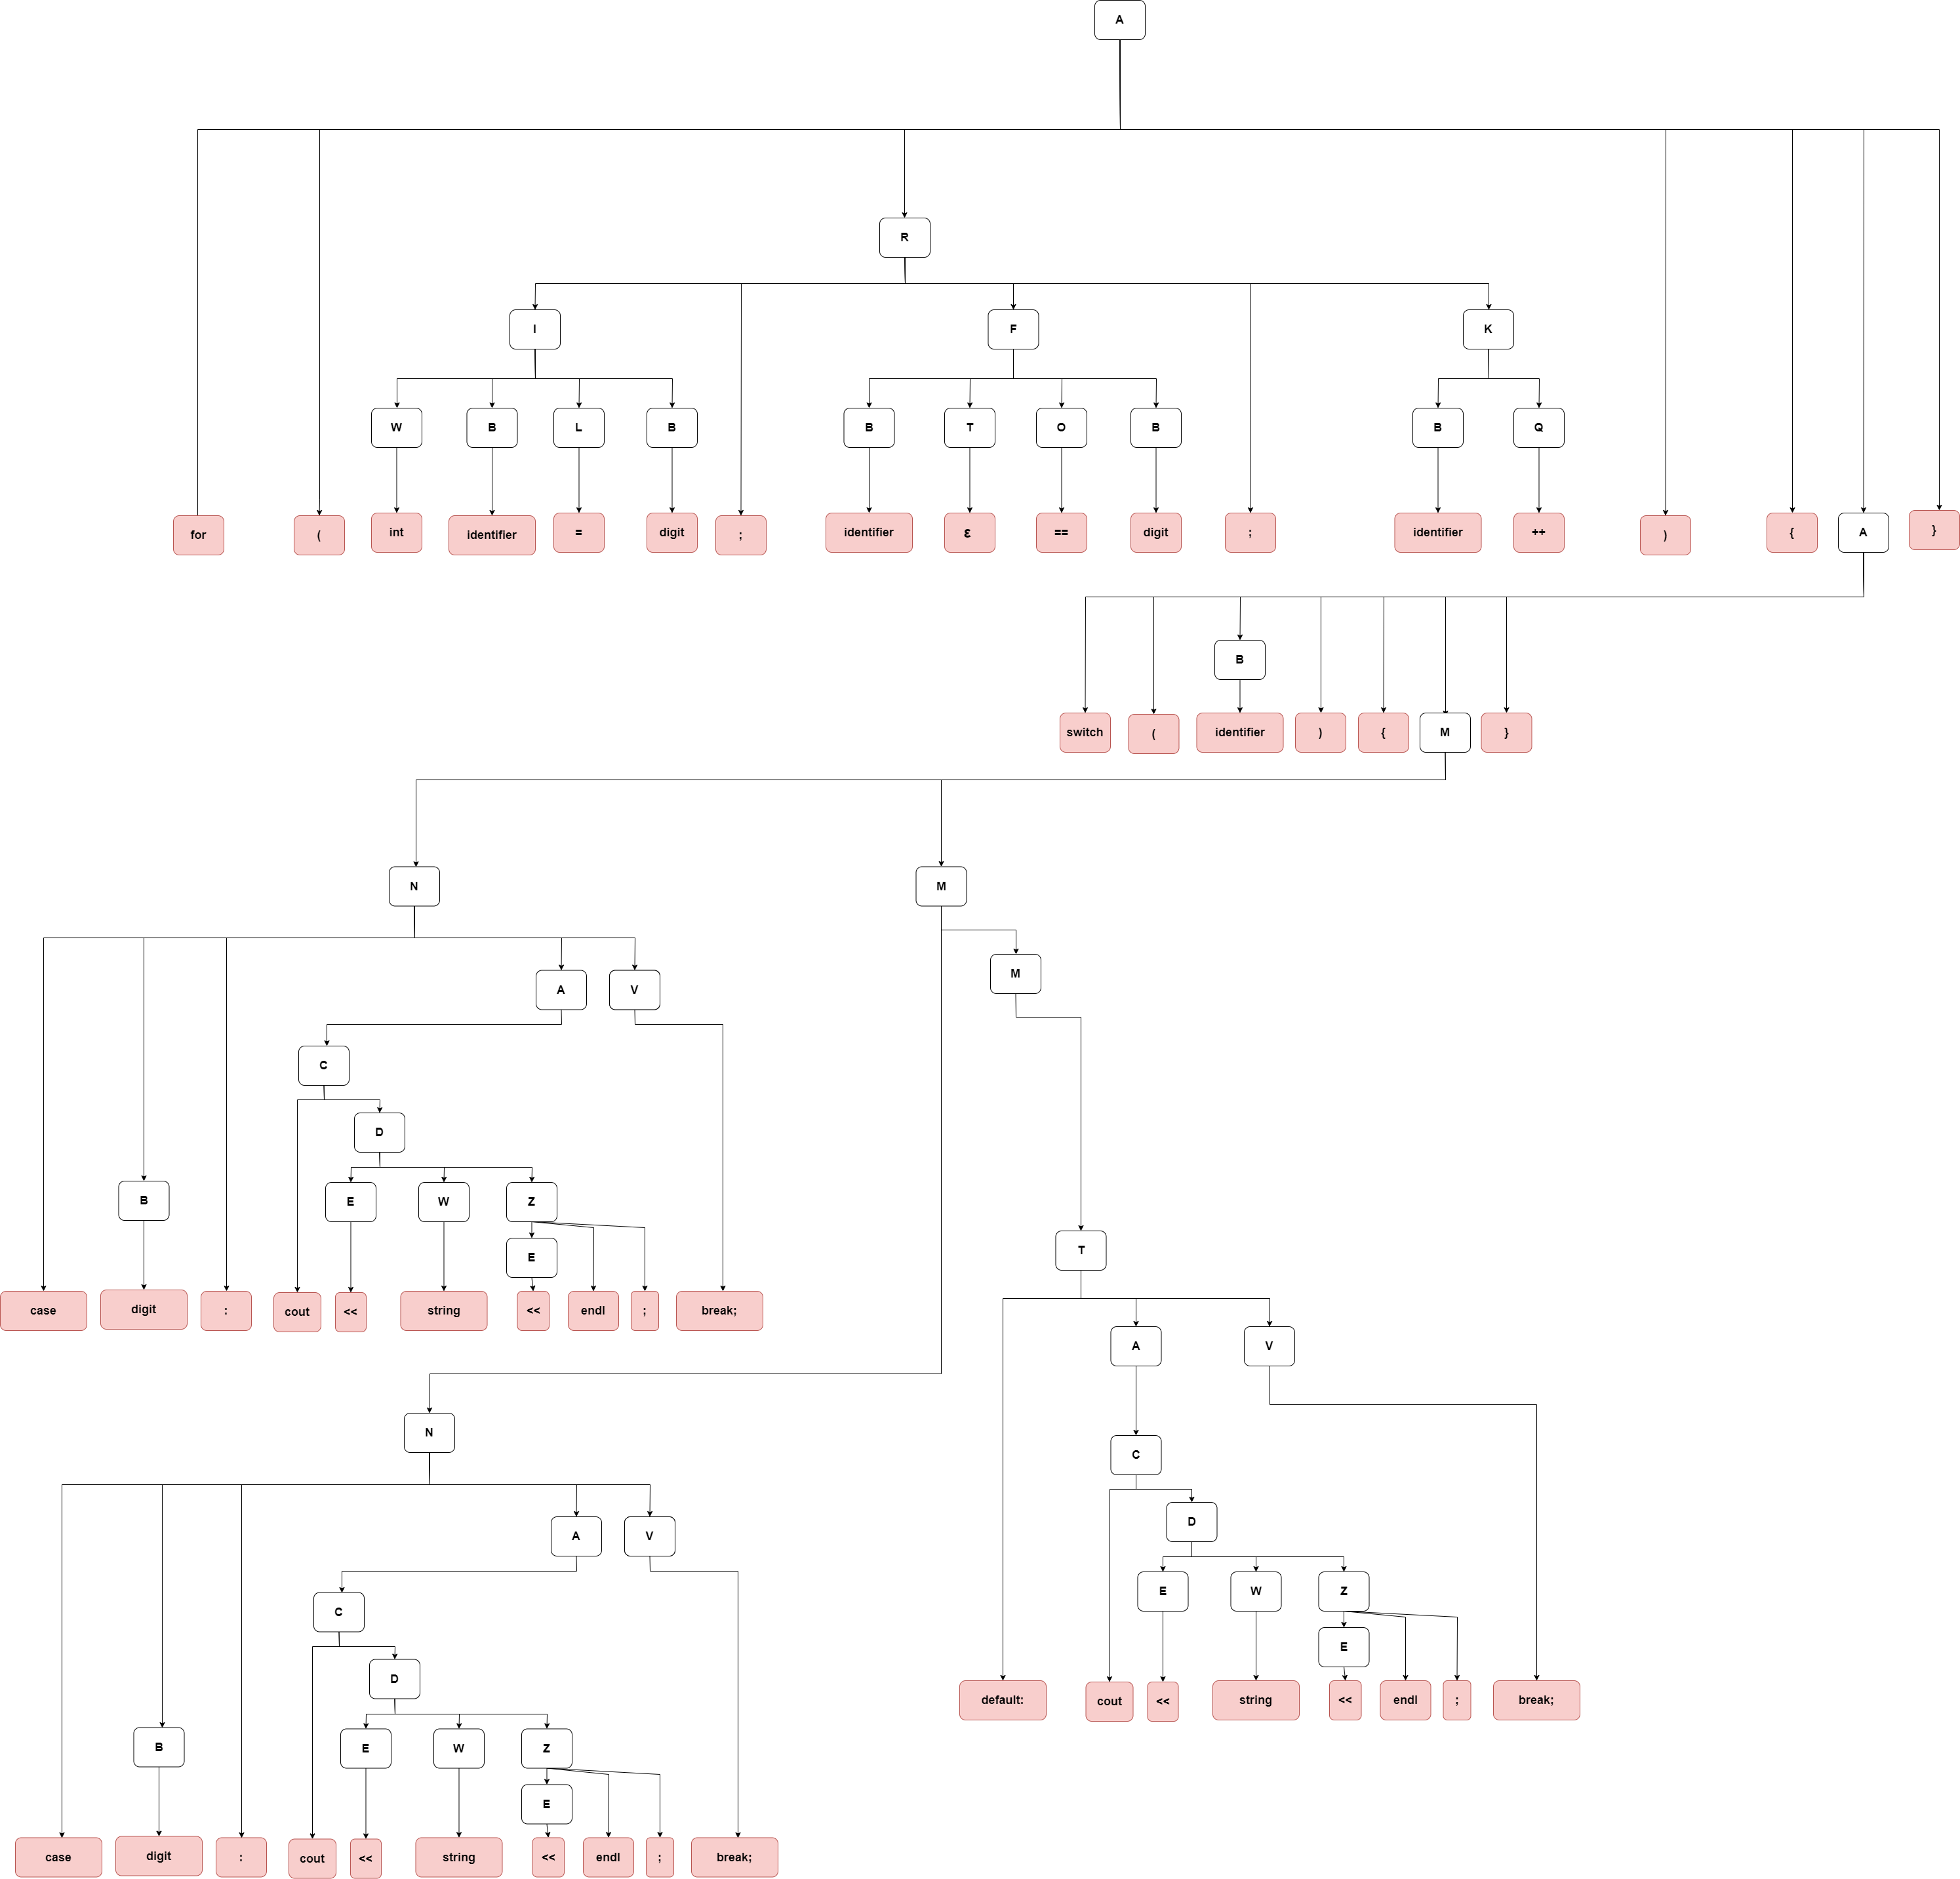

Рис.7. Правостороннее дерево вывода.

4. ЛОГИЧЕСКОЕ ПРОЕКТИРОВАНИЕ

4.1 Разработка блок-схемы общего алгоритма работы программы

Блок-схема общего алгоритма работы программы представлена на рисунке 8.

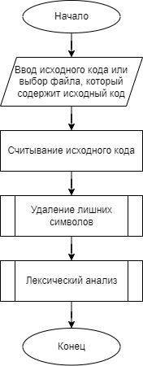

Рис 8. Общая блок-схема программы

Ниже изображены блок-схемы отдельных функциональных частей программы. (рис.9 - 12)

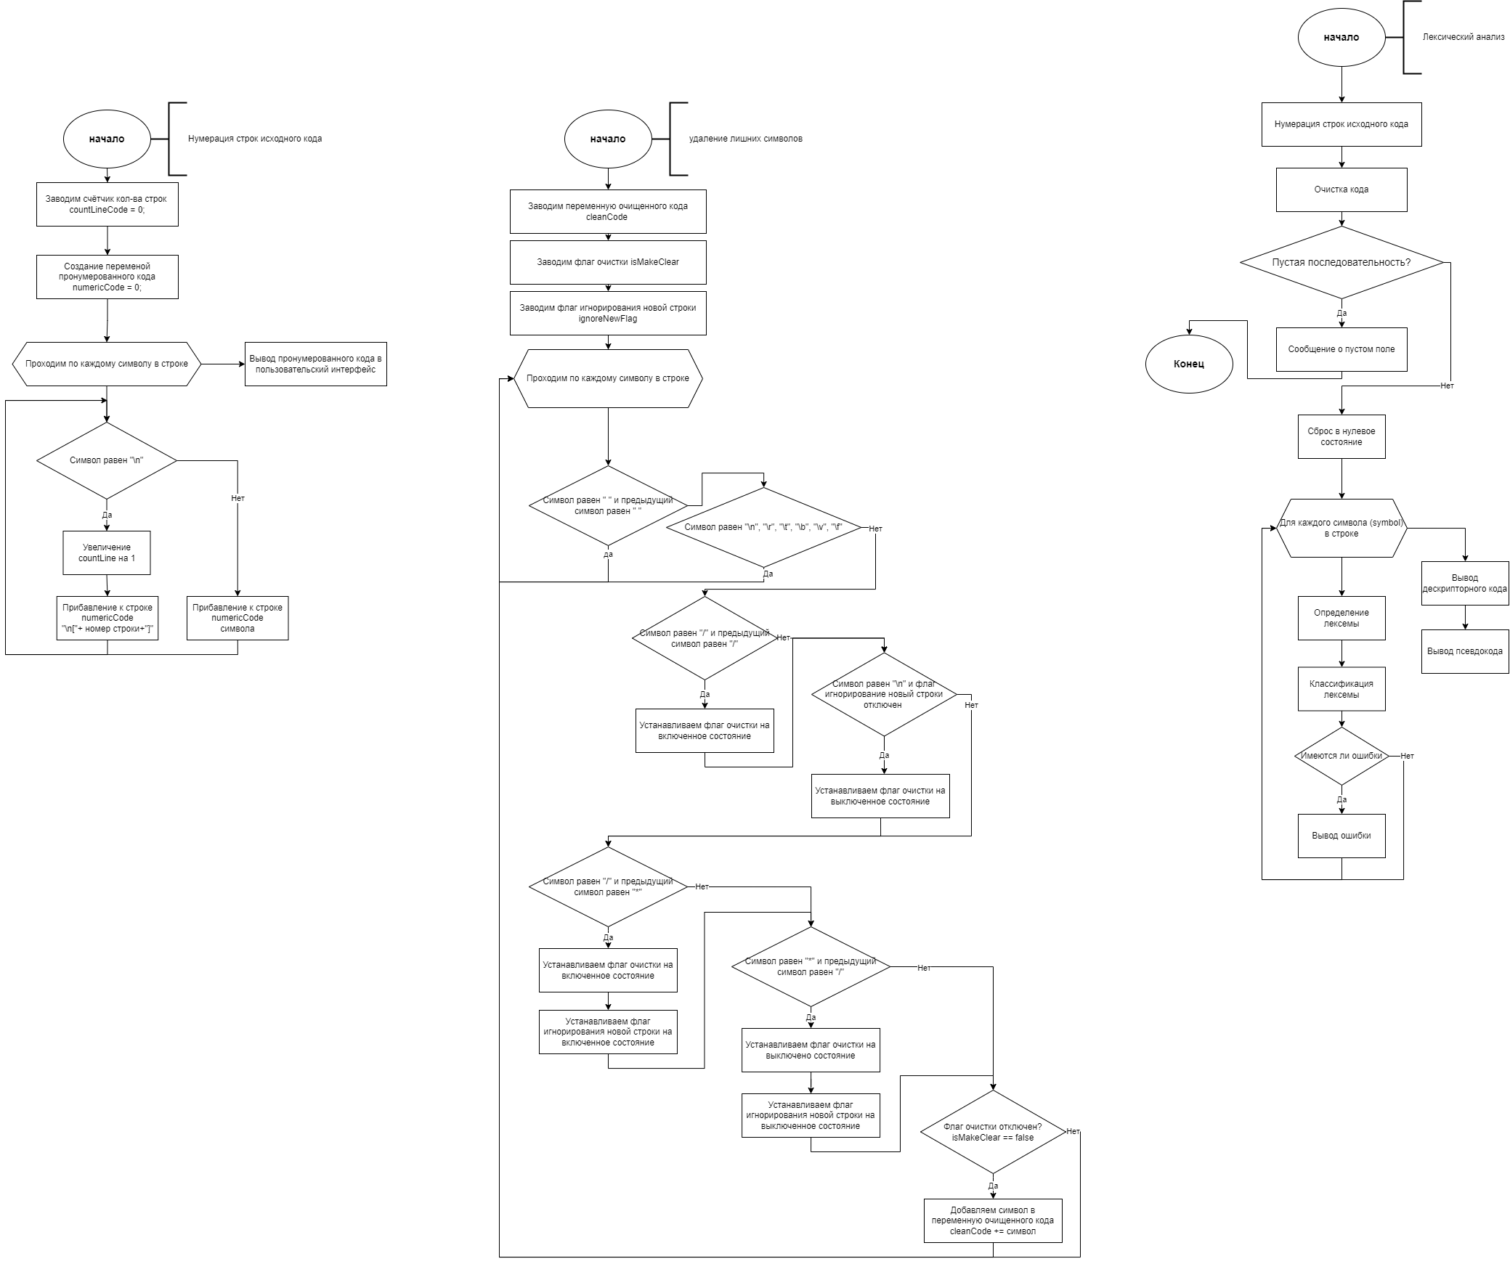

Рис 9. Начало блок-схемы функции удаления лишних символов



Рис 10. Нумерация строк исходного кода



Рис 11. Начало блок-схемы функции лексического анализа

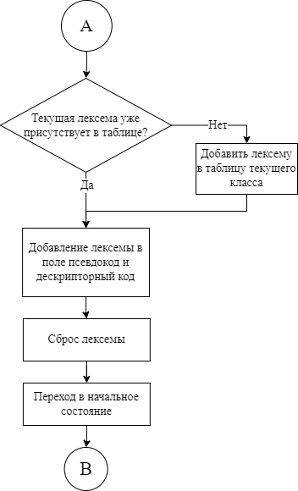

Рис 12. Конец блок-схемы функции лексического анализа

4.2 Оценка сложности алгоритма

По результатам анализа алгоритмов, описанных в разделе 4.1, можно сделать вывод о линейной сложности алгоритма программы, которая оценивается как O(n), поскольку все циклы, используемые в программе, имеют нулевой уровень вложенности.

Пояснения к этому выводу представлены ниже:

1. Функция удаления лишних символов содержит цикл for, которых имеет сложность O(n).
2. Функция лексического анализа состоит из одного цикла for и конструкции switch. Сложность конструкции switch составляет O(n), а суммарная сложность цикла и switch равна O(n).
3. Итоговая сложность алгоритма программы оценивается как O(n).

4.3 Разработка блок-схемы оператора выбора, на котором основана работа конечного автомата

Блок-схема работы оператора switch продемонстрирована на рисунке 13.

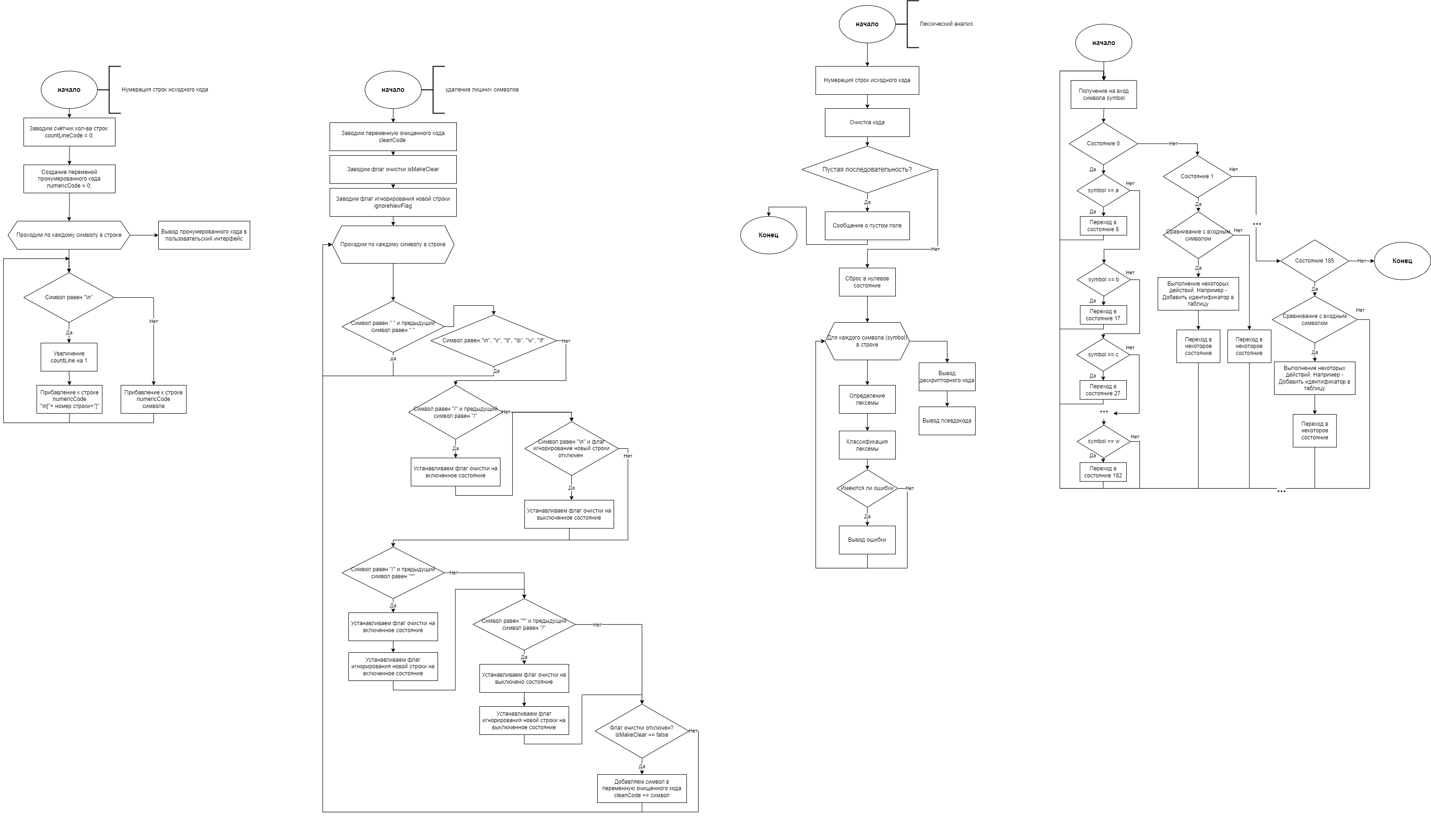

Рис 13. Блок-схема оператора выбора switch

4.4 Словесное описание работы алгоритма на примере разбора тестовых входных последовательностей

Для словесного описания работы алгоритма будут использоваться 2 последовательности:

1 – правильная:

int b = 8.7; // комментарий

2 – неправильная:

2r; /*многострочный комментарий */

Алгоритм работы для правильной последовательности:

1. Ввод исходного кода.
2. Считывание исходного кода.
3. Удаление лишних символов.

После данного этапа выведутся 2 строки:

1 - колонка, в которой будет выведена нумерация строк исходного кода:

2-последовательность без лишних пробелов, комментариев и табуляции

1. Посимвольный лексический анализ

1 - берется каждый символ последовательности – «symbol» и проверяется на пробел и на принадлежность к знаку операции, знаку логики. Пункт 1 повторяется перед каждым новым символов.

2 – в зависимости от текущего символа конечный автомат меняет своё состояние и выполняет определенный порядок действий;

3 - Обработка распознанных лексем

* 1. – После определения лексемы ключевого слова, идет проверка находится ли ключевое слово в таблице ключевых слов, если находится, то по существующей записи в таблице определяется дескрипторный код и псевдокод, далее они записываются в общий дескрипторный код и общий псевдокод. (Те же действия проводятся с такими классами лексем как: идентификаторы, разделители, операторы, логические операторы, константы).
  2. При возникновении ошибки производится вывод сообщения об ошибке в пользовательский интерфейс.
  3. Распознанные лексемы выводятся в таблицы пользовательского интерфейса в соответствии с их классификацией.

4 - Производится вывод дескрипторного кода и псевдокода в пользовательский интерфейс

5. ФИЗИЧЕСКОЕ ПРОЕКТИРОВАНИЕ ПРОГРАММНОГО ОБЕСПЕЧЕНИЯ

В данном разделе описана спецификация программы.

5.1 Физическое проектирование

В данной программе были использованы как простые структуры данных – переменные, так и более сложные – контейнерный класс string для работы со строками. Описание этих структур данных можно найти в пункте 5.1.1.

Кроме того, в программе были применены различные функции, включая функцию для обработки исходной строки, функцию, реализующую работу лексического анализатора компилятора, а также функции для определения принадлежности к классу лексем. Спецификация этих функций представлена в пункте 5.1.2.

5.1.1 Выбор структур данных

Таблица 6

Структуры данных

|  |  |  |
| --- | --- | --- |
| Наименование | Обозначение | Тип |
| 1 | 2 | 3 |
| Словарь ключевых слов, по которому проверяется существование ключевого слова и определение его псевдокода и дескрипторного кода. | DictionaryKeyWords, | Dictionary  <string, Object> |
| Словарь идентификаторов, по которому проверяется существование идентификатора и определение его псевдокода и дескрипторного кода. | DictionaryIdentifyers, | Dictionary  <string, Object> |
| Словарь разделителей, по которому проверяется существование разделителя и определение его псевдокода и дескрипторного кода. | DictionarySeparators, | Dictionary  <string, Object> |
| Словарь операторов, по которому проверяется существование оператора и определение его псевдокода и дескрипторного кода. | DictionaryOperators, | Dictionary  <string, Object> |
| Словарь логических операторов, по которому проверяется существование логического оператора и определение его псевдокода и дескрипторного кода. | DictionaryOperatorsBoolean, | Dictionary  <string, Object> |
| Словарь констант, по которому проверяется существование константы и определение его псевдокода и дескрипторного кода. | DictionaryConstants, | Dictionary  <string, Object> |
| Массив дескрипторного кода в котором хранится его уникальный номер и классификация. | arrayDescriptorcode | int[][] |
| Строка псевдокода в которую постепенно записывается псевдокод. | arrayPseudocode | string |

Продолжение табл.6

|  |  |  |
| --- | --- | --- |
| 1 | 2 | 3 |
| Подсчёт кол-ва ключевых слов | countKeyWord | int |
| Подсчёт кол-ва идентификаторов | countIdentifyer | int |
| Подсчёт кол-ва разделителей (сепараторов) | countSeparator | int |
| Подсчёт кол-ва операторов | countOperator | int |
| Подсчёт кол-ва логических операторов | countOperatorBoolean | int |
| Подсчёт кол-ва констант | countConstant | int |
| Перементая лексического анализатора формирующая слова для возврата. | word | string |
| Обрабатывающийся символ в строке | symbol | char |
| Переменная, которая содержит информацию о том, в каком состоянии находится автомат. | state | int |
| Переменная хранящая алфавит | letters | var (Array char) |
| Переменная хранящая разделители | separators | var (Array char) |

# Спецификация функций

Таблица 7

Спецификация функций

|  |  |  |
| --- | --- | --- |
| Заголовок функции | Формальные параметры | Выполняемое действие |
| 1 | 2 | 3 |
| AddToTableKeyWord(id, keyWord, pseudocode) | id – уникальный номер ключевого слова  keyWord – ключевое слово  pseudocode – псевдокод ключевого слова | Добавление ключевого слова в визуальную таблицу |
| AddToTableIdentifyer(id, identifyer, pseudocode) | id – уникальный номер идентификатора  identifyer - идентификатор  pseudocode – псевдокод идентификатора | Добавление идентификатора в визуальную таблицу |
| AddToTableSeparator(id, separator, pseudocode) | id – уникальный номер разделителя (сепаратора)  separator – разделитель (сепаратор)  pseudocode – псевдокод разделителя (сепоратора) | Добавление разделителей (сепараторов) в визуальную таблицу |
| AddToTableOperator(id, operator, pseudocode) | id – уникальный номер оператора  operator - оператор  pseudocode – псевдокод оператора | Добавление оператора в визуальную таблицу |
| AddToTableOperatorBoolean(id, operatorBoolean, pseudocode) | id – уникальный номер логического оператора  operatorBoolean – логический оператор  pseudocode – псевдокод логического автомата | Добавление логического оператора в визуальную таблицу |
| AddToTableConstant(id, constant, pseudocode) | id – уникальный номер константы  constant - константа  pseudocode – псевдокод константы | Добавление константы в визуальную таблицу |
| outputPseudocode() | - | Вывод псевдокода в пользовательский интерфейс |
| outputDescriptorcode() | - | Вывод дескрипторного кода в пользовательский интерфейс |
| AddKeyWord(keyWord) | keyWord | Обработка ключевого слова |
| AddIdentifyer(identifyer) | identifyer | Обработка идентификатора |
| AddSeparator(separator) | separator | Обработка разделителя (сепаратора) |
| AddOperator(operator) | operator | Обработка оператора |
| AddOperatorBoolean(operatorBoolean) | operatorBoolean | Обработка логического оператора |
| AddConstant(constant) | constant | Обработка константы |
| clearCode(codeText) | codeText – строка, которую необходимо очистить | Очистка строки от лишних пробелов, знаков табуляции, комментариев |
| AddError(error) | error – текст ошибки | Вывод ошибки в пользовательский интерфейс |
| mainAutomat(stroka) | stroka – строка, которую необходимо анализировать конечным автоматом | Главная функция обработки строки с помощью конечного автомата |

6. ПРОЕКТИРОВАНИЕ ИНТЕРФЕЙСА

Для проектирования пользовательского интерфейса были выбраны Web-технологии такие как HTML, CSS, JavaScript.

Проектирование интерфейса полностью отталкивается от требований к программе, которые прописаны в техническом задании. (Приложение 1)

Таблица 8

Компоненты программы

|  |  |
| --- | --- |
| Наименование | Выполняемое действие |
| 1 | 2 |
| <table id=”outputKeyword”> | таблица для лексем класса «ключевых слов» |
| <table id=”outputIdentifyer”> | таблица для лексем класса «идентификаторов» |
| <table id=”outputSeparator”> | таблица для лексем класса «разделителей» |
| <table id=”outputOperator”> | таблица для лексем класса «операторов» |
| <table id=”outputOperatorBoolean”> | таблица для лексем класса «логических операторов» |
| <table  id=”outputConstant”> | таблица для лексем класса «констант» |
| <div  id="outputClearCode"  </div> | текстовое поле вывода кода очищенного от комментариев, лишних пробелов и знаков табуляции. |
| <textarea id="outputNumericCode">  </textarea> | текстовое поле вывода пронумерованного кода |
|  | Продолжение табл. 8 |
| 1 | 2 |
| <button>  Обработать  </button> | кнопка, осуществляющая очистку исходного кода и лексический анализ очищенного кода. |
| <textarea id="textInput"> | текстовое поле ввода анализируемого кода |
| <code id="outputPseudocode">  </code> | текстовое поле вывода псевдокода |
| <code id="outputDescriptorcode">  </code> | текстовое поле вывода дескрипторного кода |
| <code id="outputErrors"></code> | текстовое поле вывода сообщения об ошибках. |
| <input type="file" id="inputFile"> | компонент, который отображает диалоговое окно, позволяющее пользователю открыть файл при файловом вводе |

В результате добавления данных компонентов получился интерфейс, показанный на рисунке 14.

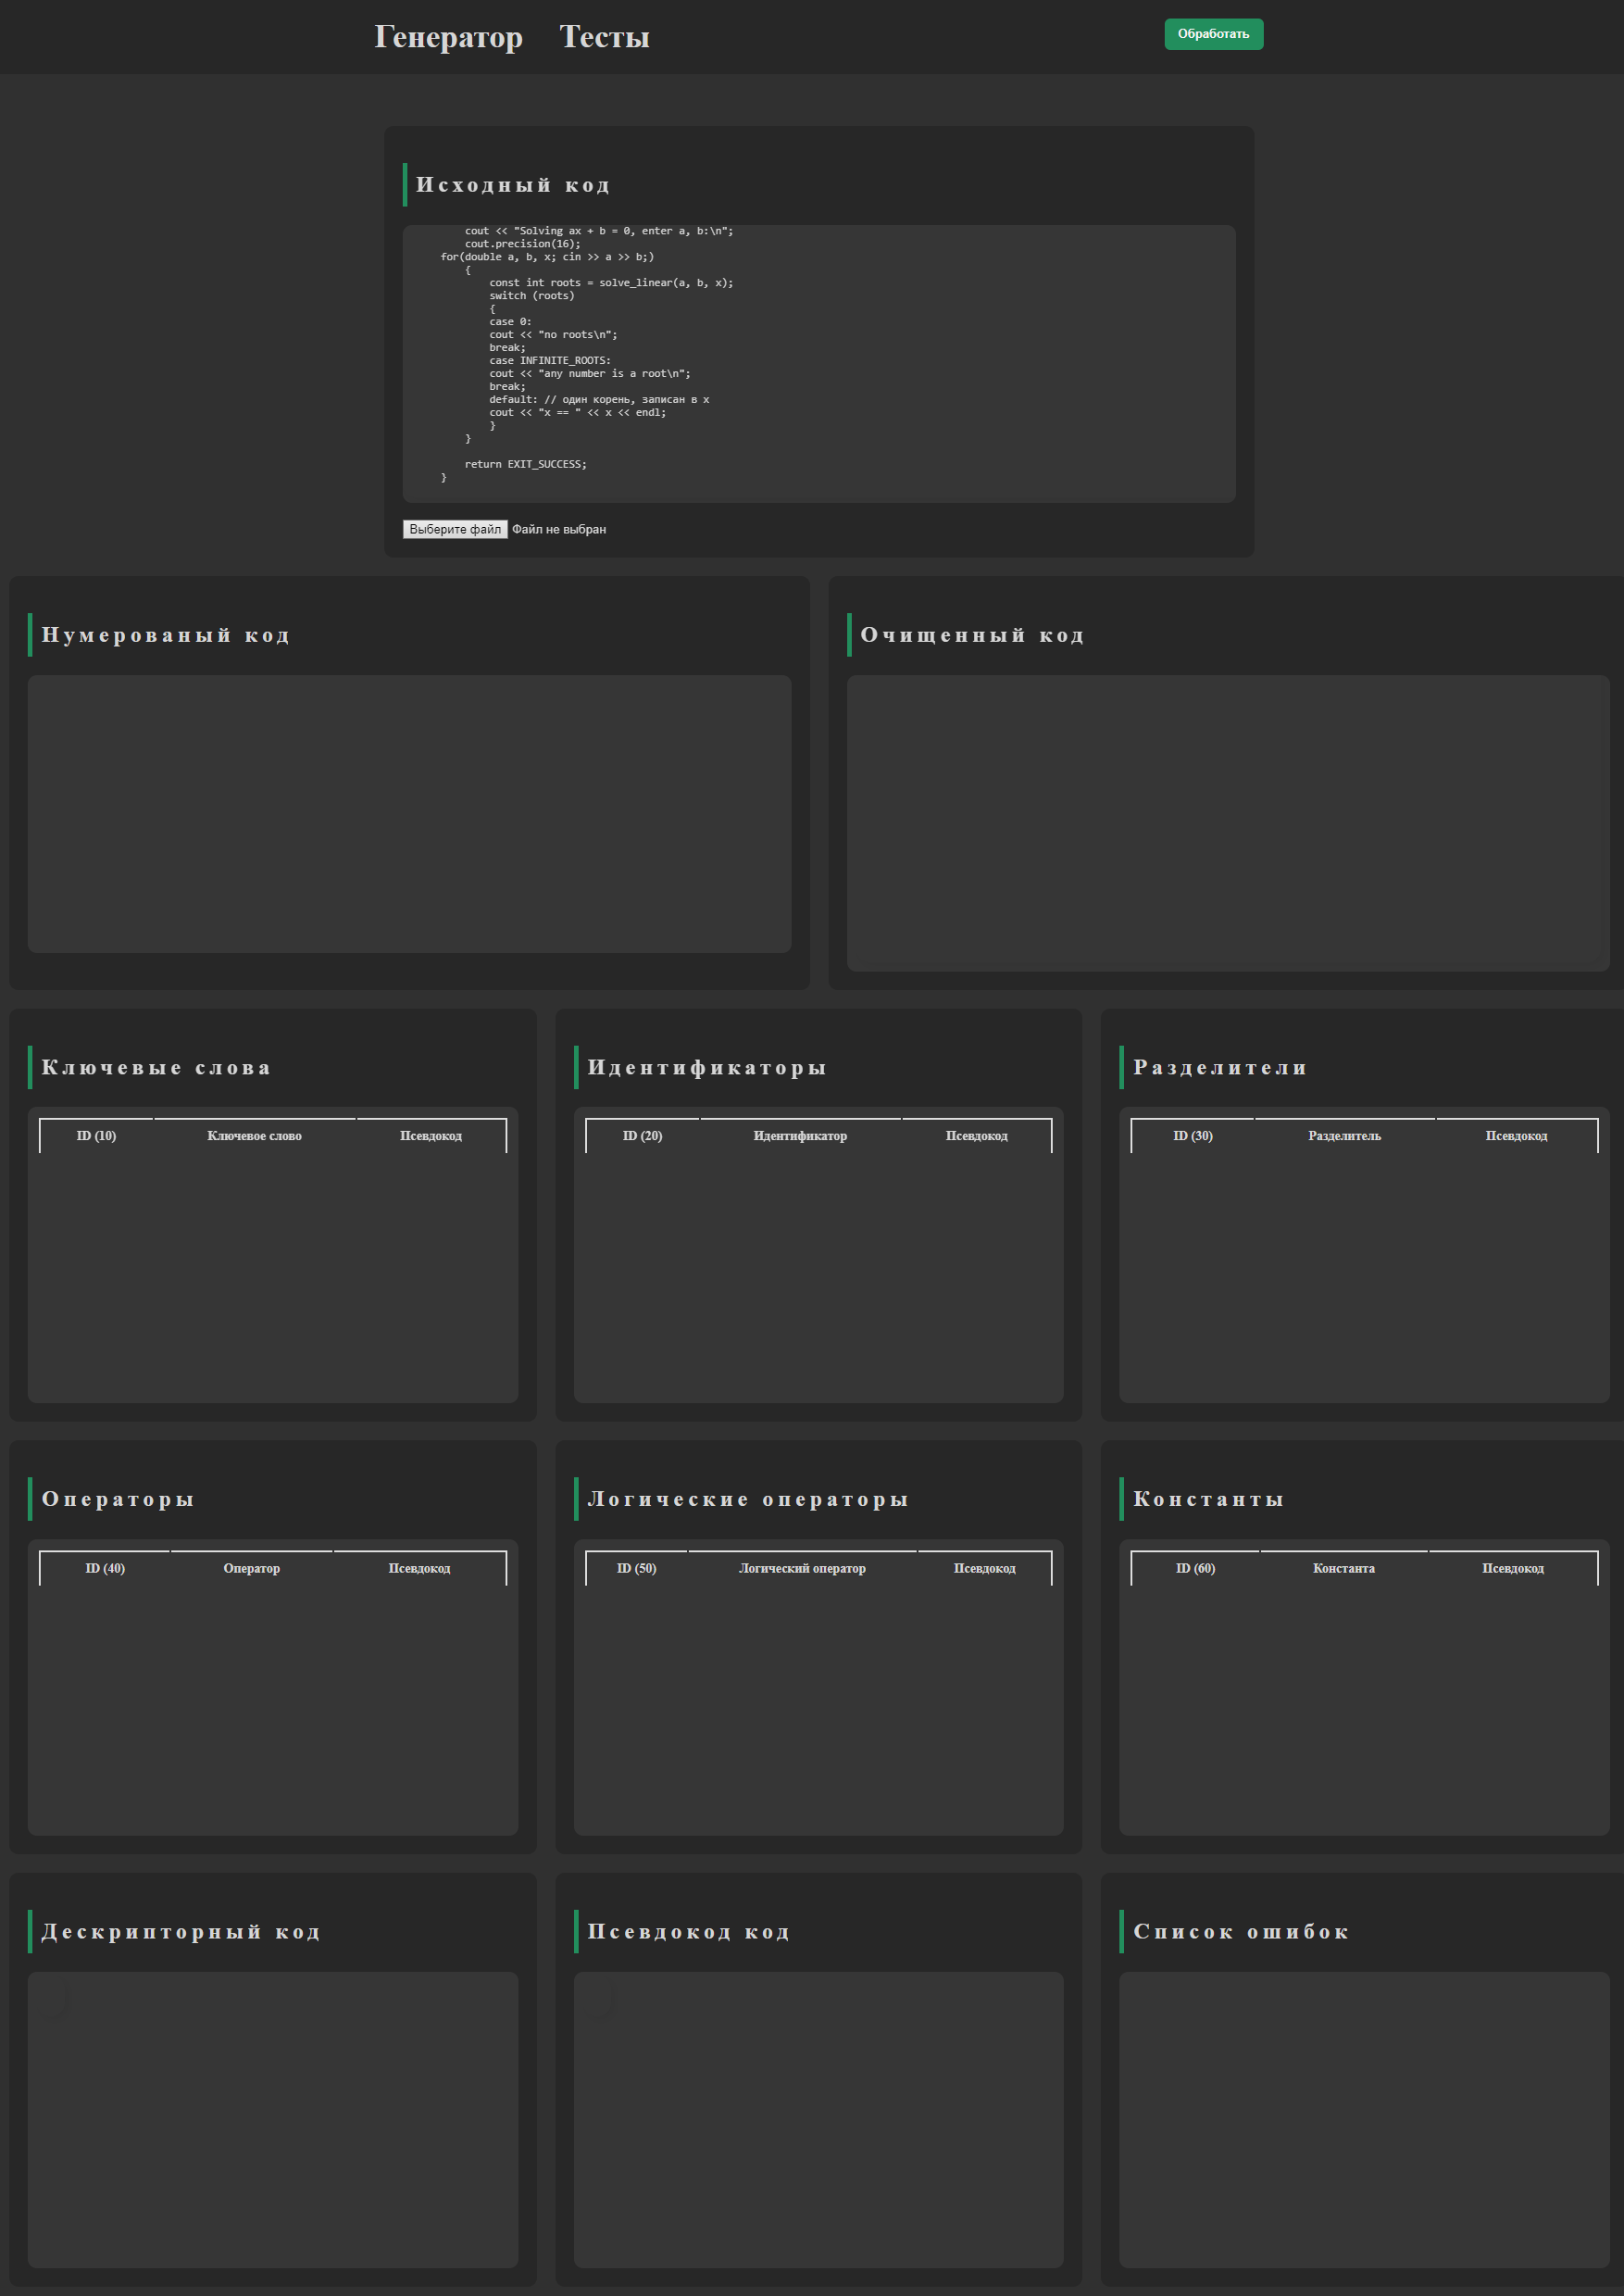

Рис 14. Интерфейс программы

7. ТЕСТИРОВАНИЕ ПРОГРАММНОГО ОБЕСПЕЧЕНИЯ

В данном разделе будут проверены все ключевые этапы работы лексического анализатора.

1. Проверка работоспособности проверяемой программы.

В качестве исходного кода используется код, изображенный на рисунке 15. Под исходным кодом в дальнейшем будет пониматься именно эта последовательность.

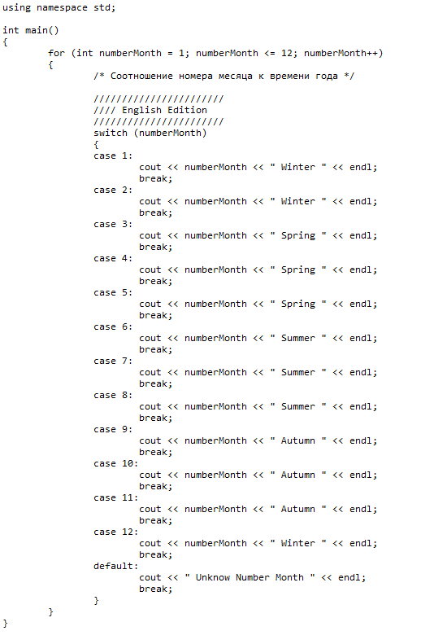

Рис 15. Исходный код программы

Программа действительно функционирует и готова для использования в лексическом анализаторе, это подтверждается результатами ее работы. (рис.16)

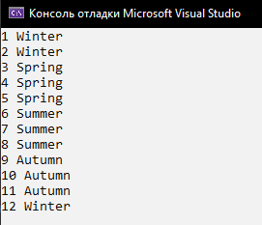

Рис 16. Результат работы программы

Таблица 9

Тестовые данные

|  |  |
| --- | --- |
| Исходные данные | Ожидаемый результат |
| 1 | 2 |
| тaбулция ;  // комментарий  /*многострочный  комментарий  */ | Удаление всех видов комментариев, лишних пробелов и знаков табуляции. |
| for(;;){}; switch(){}; | Верное распознание лексем. |
| abstract as auto base bool break byte cin cout case catch char class const continue default double endl else enum event false float for goto if in int is long namespace new null nullptr main out override private protected public ref return sbyte short sizeof static string struct switch this throw true try typeof uint ulong ushort using virtual void while | Распознание всех ключевых слов |
| ++--+ ----- +++ * | & | >><< | Верное распознание всех знаков операций: |
| -12 - 15 | Распознание этих лексем, как «константа минус константа» |
| 3.34 .34 3. .... | Распознание числа с точкой и распознание точки как отдельный разделитель |
| Исходный код | Правильный лексический анализ: удаление лишних символов, распределение по классам лексемы, дескрипторный код, псевдокод. |

Результаты тестирования содержатся таблице 10.

Таблица 10

Результаты тестирования

|  |  |  |  |  |
| --- | --- | --- | --- | --- |
| Дата и время тестирования | Тестируемый модуль | Кто проводил тестирование | Описание теста | Результаты тестирования |
| 1 | 2 | 3 | 4 | 5 |
| 14.05.2023 | Удаление лишних символов | Разработчик | Цепочка содержит табуляцию, лишние пробелы и комментарии | using namespace std;int main(){ for (int numberMonth = 1; numberMonth <= 12; numberMonth++) { switch (numberMonth) { case 1: cout << numberMonth << " Winter " << endl; break; case 2: cout << numberMonth << " Winter " << endl; break; case 3: cout << numberMonth << " Spring " << endl; break; case 4: cout << numberMonth << " Spring " << endl; break; case 5: cout << numberMonth << " Spring " << endl; break; case 6: cout << numberMonth << " Summer " << endl; break; case 7: cout << numberMonth << " Summer " << endl; break; case 8: cout << numberMonth << " Summer " << endl; break; case 9: cout << numberMonth << " Autumn " << endl; break; case 10: cout << numberMonth << " Autumn " << endl; break; case 11: cout << numberMonth << " Autumn " << endl; break; case 12: cout << numberMonth << " Winter " << endl; break; default: cout << " Unknow Number Month " << endl; break; } }} |
| 14.05.2023 | Распознавание ключевых слов | Разработчик | Тестируемая цепочка содержит конструкции for{}; switch(); | Ключевое слова «switch» и «for» распознались как ключевые слова |
| 14.05.2023 | Распознавание ключевых слов | Разработчик | Цепочка содержит все ключевые слова, которые должен распознавать лексический анализатор | Программа успешно распознала все ключевые слова |
| 14.05.2023 | Распознавание знаков операций | Разработчик | Тестируемая цепочка состоит из знаков операций, которые расположены подряд | Все знаки операций распознались верно |
| 14.05.2023 | Распознавание отрицательных чисел | Разработчик | Цепочка содержит отрицательное число и вычитание | Число успешно распозналось |

Продолжение табл.10

|  |  |  |  |  |
| --- | --- | --- | --- | --- |
| 1 | 2 | 3 | 4 | 5 |
| 14.05.2023 | Распознавание положитель-ных и отрицательных  чисел с экспонентой | Разработчик | Цепочка состоит из чисел с экспонентой | Числа успешно распознались |
| 14.05.2023 | Распознавание  чисел с точкой | Разработчик | Цепочка состоит из чисел с точкой и подряд поставленных точек | Отдельные точки не распознались как разделитель |
| 14.05.2023 | Все лексемы распознались корректно |
| 14.05.2023 | Распознание операций логики и знаком операций отдельно | Разработчик | Цепочка состоит из подряд поставленных знаков операций | Все лексемы распознались корректно |
| 14.05.2023 | Работа всей программы | Разработчик | Исходный код | Программа работает корректно на проверенных кодах |

Результаты итогового тестирования по исходному коду представлены ниже на рисунках 17.

1. Исходный код

Исходный код представлен на рисунке 15.

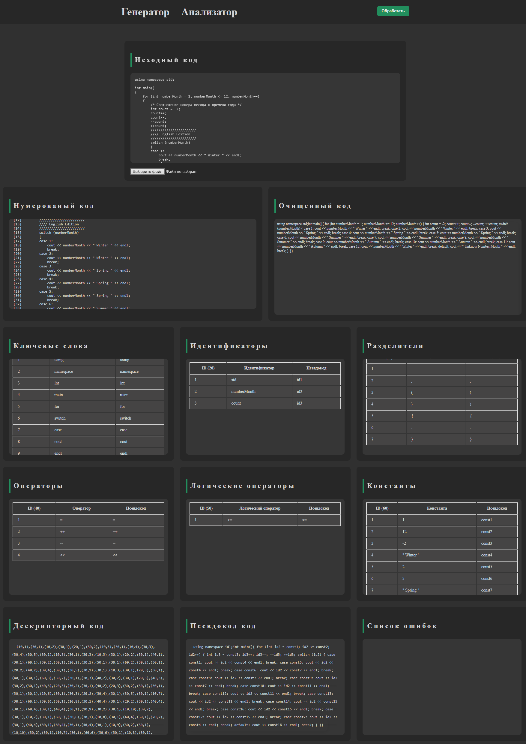

Рис 17. Результат тестирования после нажатия на кнопку «Обработка»

8. ЗАКЛЮЧЕНИЕ

В процессе выполнения данной курсовой работы были тщательно исследованы лексический и синтаксический анализы.

Был разработан конечный автомат, который имитирует работу лексического анализатора компилятора для языка программирования C++, а также разработан алгоритм для программы, которая имитирует его работу, и определена сложность этого алгоритма.

Кроме того, были построены блок-схемы для алгоритма программы и оператора выбора switch, который используется в работе конечного автомата. Была разработана программа на основе построенного конечного автомата, которая удаляет лишние символы из исходного кода, анализирует каждую лексему в заданной языковой конструкции, строит таблицы дескрипторов и выводит дескрипторный и псевдокод.

Кроме того, были построены регулярные грамматики для конечных автоматов и лексического и синтаксического анализаторов, а также КС-грамматика, описывающая синтаксис инструкций языка программирования.

В результате, полученный код является функциональным и готовым к использованию в лексическом анализаторе. Были приложены результаты работы программы в качестве подтверждения ее работоспособности.

9. СПИСОК ЛИТЕРАТУРЫ

1. Ганичева О.Г. Теория языков программирования и методы трансляции. [Текст] / / Ганичева О.Г.
2. Ершов, Е.В. Методика и организация самостоятельной работы: учебное пособие. [Текст] / Ершов Е.В., Виноградова Л.Н., Селивановских В.В. / / Череповец: ЧГУ, 2015.
3. Молчанов А.Ю. Системное программное обеспечение: лабораторный практикум [Электронный ресурс] / А.Ю. Молчанов. – URL: https: / /massolit.site /book /sistemnoe-programmnoe-obespechenie-laboratornij-praktikum /reading. (дата обращения: 19.04.2023.)
4. Типы формальных языков и грамматик. Классификация по Хомскому / / База и Генератор Образовательных Ресурсов. [Сайт] – URL: http: / /bigor.bmstu.ru /?cnt /?prn=y /?doc=LO-SAPR /gram04.mod (дата обращения: 25.04.2023).
5. Лаздин А. В. Формальные языки, грамматики, автоматы : учебное пособие [Электронный ресурс] / А. В. Лаздин. – URL: https: / /goo.su /jYfxq (дата обращения: 27.04.2023).
6. Лиогонький М.И., Береговая Т.А. Элементы теории конечных автоматов и регулярных языков [Электронный ресурс] / М.И. Лиогонький. – URL: https: / /goo.su /l3PzQCh (дата обращения: 27.04.2023).
7. Выхованец В. С. Теория автоматов : учебное пособие [Электронный ресурс] / В. С. Выхованец. – URL: https: / /goo.su /ipbcQ
8. Марышева Л.Т., Эргашев А. Системное программное обеспечение: Методическое пособие / Л.Т. Марышева. – URL: https: / /www.studmed.ru /gordeev-av-molchanov-ayu-sistemnoe-programmnoe-obespechenie_7a0543bf78e.html
9. Молчанов А. Ю. Системное программное обеспечение: Лабораторный практикум [Электронный ресурс] / А. Ю Молчанов. – URL: https: / /r8.rbook.me /book /1262898 / (дата обращения: 28.04.2023).
10. Варсанофьев Д.В., Дымченко А.Г. Основы компиляции [Электронный ресурс] / Д.В.Варсанофьев. – URL: http: / /codenet.ru /progr /alg /cmp /intro.php (дата обращения: 29.04.2023).

ПРИЛОЖЕНИЕ 1

ТЕХНИЧЕСКОЕ ЗАДАНИЕ

МИНОБРНАУКИ РОССИИ

Федеральное государственное бюджетное

Образовательное учреждение высшего образования

«ЧЕРЕПОВЕЦКИЙ ГОСУДАРСТВЕННЫЙ УНИВЕРСИТЕТ»

Институт информационных технологий

*наименование института (факультета)*

Математическое и программное обеспечение ЭВМ

*наименование кафедры*

Теория автоматов и формальных языков

*наименование дисциплины в соответствии с учебным планом*

Структуры и алгоритмы обработки данных

*наименование дисциплины в соответствии с учебным планом*

УТВЕРЖДАЮ

Зав. кафедрой                  ,

д. т. н., профессор                    Ершов Е. В.

«      »                       2023 г.

Тема: «Разработка алгоритмического обеспечения и построение лексического анализатора компилятора»

Техническое задание на курсовую работу

Листов 82

|  |  |
| --- | --- |
| Руководители | Ганичева Оксана Георгиевна |
|  | *ФИО преподавателя*  Пышницкий Константин Михайлович |
|  | *ФИО преподавателя* |
| Исполнитель |  |
| студент | 1ПИб-01-2оп-20 |
|  | *группа* |
|  | Гаврилов Артем Игоревич |
|  | *Фамилия, имя, отчество* |

2023 год

ВВЕДЕНИЕ

Целью данной курсовой работы является разработка программы, которая имитирует работу лексического анализатора компилятора на основе конечного автомата, а также создание регулярной грамматики для этого конечного автомата и грамматики для синтаксического анализатора.

1. ОСНОВАНИЯ ДЛЯ РАЗРАБОТКИ

Основанием для разработки является задание на курсовую работу по модулю «Информатика», выданное на кафедре МПО ЭВМ ИИТ ЧГУ.

Дата утверждения: 20 февраля 2022 года.

Тема разработки: «Разработка алгоритмического обеспечения и построение лексического анализатора компилятора».

2. НАЗНАЧЕНИЕ РАЗРАБОТКИ

Основная задача курсовой работы: освоить на практике материал, полученный в ходе изучения дисциплин «Теория автоматов и формальных языков» и «Структуры и алгоритмы обработки данных», а также получение новых знаний.

3. ТРЕБОВАНИЯ К ПРОГРАММЕ

* 1. Требования к функциональным характеристикам
     1. Программа должна распознавать лексемы;
     2. В процессе анализа, распознаваемые лексемы должны сортироваться по классам (ключевые слова, идентификаторы, константы, разделители, операторы, операторы отношений) и вноситься в соответствующие таблицы;
     3. Сформированные таблицы должны содержать следующую информацию: класс лексемы, лексема в виде исходного кода, код лексемы и лексема в виде псевдокода;
     4. С помощью сформированных таблиц должны формироваться дескрипторный код и псевдокод и выводиться в соответствующие поля;
     5. Каждый дескриптор должен соответствовать шаблону «класс лексемы, код лексемы»;
     6. Программа должна диагностировать и локализовать лексический ошибки;
     7. В описании ошибки должна быть отражена следующая информация об ошибке: «строка, в которой произошла ошибка», «лексема, в которой находится данная ошибка».
     8. Программа должна выполнять другие функции лексического анализатора:
* Программа должна удалять ненужные символы: табуляция, ненужные пробелы, двойные переносы строк, однострочные и многострочные комментарии. При этом необходимо сохранить эти символы внутри языковых конструкций строки;
* Программа должна подсчитывать количество строк в тексте;
  1. Требования к надёжности

Программа должна обрабатывать все символы в тексе исходной программы без ошибок.

* 1. Условия эксплуатации

Предъявляются с условиями эксплуатации ПК пользователя.

3.4. Требования к составу и параметрам технических средств

Минимальные системные требования:

1. Оперативная память: 4 ГБ и более;
2. Архитектура процессора: x86-64 совместимая;
3. 47 Кб свободного места на диске;
4. Операционная система Windows.

3.5. Требования к информационной и программной совместимости

1. Программа должна быть написана на языке высокого уровня;
2. Программа должна быть скомпилирована в среде разработки Visual Studio 2019 или.

3.6. Требования к маркировке и упаковке

Диск с программой должен быть упакован в бумажный конверт и прикреплён к папке с курсовой работой.

3.7. Требования к транспортированию и хранению

Требования не предъявляются.

3.8. Специальные требования

* + 1. Программа должна быть реализована с конструкцией «switch-case»;
    2. Программа должна поддерживать ручной ввод входных конструкций, а также открытие .txt-файлов через диалоговое окно;
    3. При вводе пустой строки программа должна сообщить о том, что отсутствует анализируемый текст;
    4. Программа, моделирующая работу лексический анализатора, должна быть выполнена на основе конечного автомата;
    5. Должна быть построена регулярная грамматика по конечному автомату;
    6. Должна быть построена контекстно-свободная грамматика, описывающая синтаксис операторов цикла for, оператора сравнения switch языка С++;
    7. Должны быть построены правосторонние порождения цепочек, содержащих операторы цикла for, оператора сравнения switch языка С++;
    8. Должно быть построено дерево вывода.

4. ТРЕБОВАНИЯ К ПРОГРАММНОЙ ДОКУМЕНТАЦИИ

4.1 Содержание расчётно-пояснительной записки:

* Введение;
* Описание предметной области;
* Основная часть:
* Постановка задачи. (Описание заданной конструкции на примере рабочего фрагмента программы);
* Описание конечного автомата (определение, математическое, табличное, графическое);
* Построение грамматики по конечному автомату (алгоритм, грамматика);
* Логическое проектирование;
* Блок-схемы алгоритмов;
* Словесное описание алгоритмов;
* Оценка сложности алгоритма;
* Физическое проектирование;
* Выбор структур данных;
* Спецификация функций;
* Проектирование интерфейса;
* Тестирование программного обеспечения;
* Заключение;
* Список литературы;
* Техническое задание;
* Руководство пользователя;
* Программный код;

4.2. Требования к оформлению

Требования к оформлению, установленные общими требованиями ЕСПД, должны быть выполнены на протяжении всей работы без каких-либо изменений.

5. СТАДИИ И ЭТАПЫ РАЗРАБОТКИ

Стадии и этапы разработки представлены в таблице П1.1.

Таблица П1.1

Стадии и этапы разработки

|  |  |  |  |
| --- | --- | --- | --- |
| Наименование этапа разработки ПО | Сроки разработки | Результат выполнения | Отметка о выполнении |
| Оформление элементов РПЗ: введение и описание предметной области | 10.05.2023 | Введение и описание предметной области | 10.05.2023 |
| Написание и оформление технического задания | 11.05.2023 | Оформленное техническое задание | 11.05.2023 |
| Оформление основной части РПЗ | 12.05.2023 | Оформленная теоретическая часть РПЗ | 12.05.2023 |
| Разработка блок-схем алгоритмов | 13.05.2023 | Оформленные алгоритмы работы программы | 13.05.2023 |
| Написание программы | 14.05.2023 | Готовая программа | 14.05.2023 |
| Тестирование | 15.05.2023 | Отлаженная программа | 15.05.2023 |
| Доработка РПЗ | 16.05.2023 | Готовая РПЗ | 16.05.2023 |

6. ПОРЯДОК КОНТРОЛЯ И ПРИЁМКИ

Порядок контроля и приёма представлены в таблице П1.2.

Таблица П1.2

Порядок контроля и приёма

|  |  |  |  |
| --- | --- | --- | --- |
| Наименование контрольного этапа выполнения курсовой работы | Сроки контроля | Результат выполнения | Отметка о приёмке результата контрольного этапа |
| Сдача введения и описания предметной области | 10.05.2023 | Сданные введение и описание предметной области | 10.05.2023 |
| Разработка технического задания | 11.05.2023 | Готовое техническое задание | 11.05.2023 |
| Написание основной части | 12.05.2023 | Теоретическая часть РПЗ | 12.05.2023 |
| Разработка алгоритмов программы | 13.05.2023 | Блок-схемы алгоритмов и оценка их сложности | 13.05.2023 |
| Разработка программного обеспечения | 14.05.2023 | Работающая программа | 14.05.2023 |
| Отладка программы | 15.05.2023 | Работающая без ошибок программа | 15.05.2023 |
| Защита курсовой работы | 16.05.2023 | Получение итоговой оценки за курсовую работу | 16.05.2023 |

ПРИЛОЖЕНИЕ 2

ТЕКСТ ПРОГРАММЫ

function AddToTableKeyWord(id, keyWord, pseudocode) {

let table = document.getElementById("outputKeyword");

let tr = document.createElement("tr");

let td1 = document.createElement("td"); td1.innerText = id;

let td2 = document.createElement("td"); td2.innerText = keyWord;

let td3 = document.createElement("td"); td3.innerText = pseudocode;

tr.append(td1); tr.append(td2); tr.append(td3); table.append(tr);

}

function AddToTableIdentifyer(id, identifyer, pseudocode) {

let table = document.getElementById("outputIdentifyer");

let tr = document.createElement("tr");

let td1 = document.createElement("td"); td1.innerText = id;

let td2 = document.createElement("td"); td2.innerText = identifyer;

let td3 = document.createElement("td"); td3.innerText = pseudocode;

tr.append(td1); tr.append(td2); tr.append(td3); table.append(tr);

}

function AddToTableSeparator(id, separator, pseudocode) {

let table = document.getElementById("outputSeparator");

let tr = document.createElement("tr");

let td1 = document.createElement("td"); td1.innerText = id;

let td2 = document.createElement("td"); td2.innerText = separator;

let td3 = document.createElement("td"); td3.innerText = pseudocode;

tr.append(td1); tr.append(td2); tr.append(td3); table.append(tr);

}

function AddToTableOperator(id, operator, pseudocode) {

let table = document.getElementById("outputOperator");

let tr = document.createElement("tr");

let td1 = document.createElement("td"); td1.innerText = id;

let td2 = document.createElement("td"); td2.innerText = operator;

let td3 = document.createElement("td"); td3.innerText = pseudocode;

tr.append(td1); tr.append(td2); tr.append(td3); table.append(tr);

}

function AddToTableOperatorBoolean(id, operatorBoolean, pseudocode) {

let table = document.getElementById("outputOperatorBoolean");

let tr = document.createElement("tr");

let td1 = document.createElement("td"); td1.innerText = id;

let td2 = document.createElement("td"); td2.innerText = operatorBoolean;

let td3 = document.createElement("td"); td3.innerText = pseudocode;

tr.append(td1); tr.append(td2); tr.append(td3); table.append(tr);

}

function AddToTableConstant(id, constant, pseudocode) {

let table = document.getElementById("outputConstant");

let tr = document.createElement("tr");

let td1 = document.createElement("td"); td1.innerText = id;

let td2 = document.createElement("td"); td2.innerText = constant;

let td3 = document.createElement("td"); td3.innerText = pseudocode;

tr.append(td1); tr.append(td2); tr.append(td3); table.append(tr);

}

function outputPseudocode() {

let container = document.getElementById("outputPseudocode");

let result = "";

for (let index in arrayPseudocode) {

result += `(${arrayPseudocode[index][0]},${arrayPseudocode[index][1]}),`;

}

container.innerHTML = result;

}

function outputDescriptorcode() {

let container = document.getElementById("outputDescriptorcode");

container.innerHTML = arrayDescriptorcode;

}

let countKeyWord = 0;

const DictionaryKeyWords = new Object();

const DictionaryIdentifyers = new Object();

const DictionarySeparators = new Object();

const DictionaryOperators= new Object();

const DictionaryOperatorsBoolean = new Object();

const DictionaryConstants = new Object();

var arrayPseudocode = []; var arrayDescriptorcode = "";

function AddKeyWord(keyWord) {

if(DictionaryKeyWords[keyWord] !== undefined) {

arrayPseudocode.push([10, DictionaryKeyWords[keyWord]['id']]);

arrayDescriptorcode += keyWord; return;

}

DictionaryKeyWords[keyWord] = {

'id': countKeyWord + 1,

'pseudocode': keyWord

};

AddToTableKeyWord(countKeyWord + 1, keyWord, keyWord);

arrayPseudocode.push([10, countKeyWord + 1]);

arrayDescriptorcode += keyWord;

countKeyWord += 1;

}

let countIdentifyer = 0;

function AddIdentifyer(identifyer) {

if(DictionaryIdentifyers[identifyer] !== undefined) {

arrayPseudocode.push([20, DictionaryIdentifyers[identifyer]['id']]);

arrayDescriptorcode += DictionaryIdentifyers[identifyer]['pseudocode'];

return;

}

DictionaryIdentifyers[identifyer] = {

'id': countIdentifyer + 1,

'pseudocode': "id" + (countIdentifyer + 1)

};

AddToTableIdentifyer(countIdentifyer + 1, identifyer, ("id" + (countIdentifyer + 1)));

arrayPseudocode.push([20, countIdentifyer + 1]);

arrayDescriptorcode += ("id" + (countIdentifyer + 1));

countIdentifyer += 1;

}

let countSeparator = 0;

function AddSeparator(separator) {

if(DictionarySeparators[separator] !== undefined) {

arrayPseudocode.push([30, DictionarySeparators[separator]['id']]);

arrayDescriptorcode += separator; return;

}

DictionarySeparators[separator] = {

'id': countSeparator + 1,

'pseudocode': separator

};

AddToTableSeparator(countSeparator + 1, separator, separator);

arrayPseudocode.push([30, countSeparator + 1]);

arrayDescriptorcode += separator;

countSeparator += 1;

}

let countOperator = 0;

function AddOperator(operator) {

if(DictionaryOperators[operator] !== undefined) {

arrayPseudocode.push([40, DictionaryOperators[operator]['id']]);

arrayDescriptorcode += operator; return;

}

DictionaryOperators[operator] = {

'id': countOperator + 1,

'pseudocode': operator

};

AddToTableOperator(countOperator + 1, operator, operator);

arrayPseudocode.push([40, countOperator + 1]);

arrayDescriptorcode += operator;

countOperator += 1;

}

let countOperatorBoolean = 0;

function AddOperatorBoolean(operatorBoolean) {

if(DictionaryOperatorsBoolean[operatorBoolean] !== undefined) {

arrayPseudocode.push([50, DictionaryOperatorsBoolean[operatorBoolean]['id']]);

arrayDescriptorcode += operatorBoolean; return;

}

DictionaryOperatorsBoolean[operatorBoolean] = {

'id': countOperatorBoolean + 1,

'pseudocode': operatorBoolean

};

AddToTableOperatorBoolean(countOperatorBoolean + 1, operatorBoolean, operatorBoolean);

arrayPseudocode.push([50, countOperatorBoolean + 1]);

arrayDescriptorcode += operatorBoolean;

countOperatorBoolean += 1;

}

let countConstant = 0;

function AddConstant(constant) {

//console.log(constant);

if(DictionaryConstants[constant] !== undefined) {

arrayPseudocode.push([60, DictionaryConstants[constant]['id']]);

arrayDescriptorcode += DictionaryConstants[constant]['pseudocode']; return;

}

DictionaryConstants[constant] = {

'id': countConstant + 1,

'pseudocode': "const" + (countConstant + 1)

};

AddToTableConstant(countConstant + 1, constant, "const" + (countConstant + 1));

arrayPseudocode.push([60, countConstant + 1]);

arrayDescriptorcode += ("const" + (countConstant + 1));

countConstant += 1;

}

function clearCode(codeText) {

let outputClearCoder = document.getElementById("outputClearCode");

let outputNumericCode = document.getElementById("outputNumericCode");

let cleanCode = ""; let numericCode = ""; let isMakeClear = false;

let ignoreNewLine = false; let countLinesCode = 0;

for (let symbolId = 0; symbolId < codeText.length; symbolId++) {

if((codeText[symbolId] == "\n") || (numericCode== "")) {

numericCode += (`\n[${countLinesCode++}] `);

}

if(!(codeText[symbolId] == "\n")) numericCode += codeText[symbolId];

}

outputNumericCode.innerHTML = numericCode;

for (let symbolId = 0; symbolId < codeText.length; symbolId++) {

// Комментарии

if((codeText[symbolId] == '/') && (codeText[symbolId + 1] == '*')) {ignoreNewLine = true; isMakeClear = true;}

if((codeText[symbolId - 1] == '*') && (codeText[symbolId] == '/')) {

ignoreNewLine = false;

isMakeClear = false;

continue;

}

if(codeText[symbolId] == '/' && codeText[symbolId + 1] == '/') isMakeClear = true;

if((codeText[symbolId] == "\n") && (!ignoreNewLine)) isMakeClear = false;

if((codeText[symbolId] == ' ') && (codeText[symbolId + 1] == ' ')) continue;

if((codeText[symbolId] == '\n') || (codeText[symbolId] == '\r')

|| (codeText[symbolId] == '\t') || (codeText[symbolId] == '\b')|| (codeText[symbolId] == '\v')|| (codeText[symbolId] == '\f')) continue;

if(!isMakeClear) {cleanCode += codeText[symbolId];}

}

outputClearCoder.innerHTML = cleanCode; return cleanCode;

}

function AddError(error) {

let outputErrors = document.getElementById("outputErrors");

outputErrors.innerHTML += (error + "\n");

}

var letters = ['_', 'a', 'b', 'c', 'd', 'e', 'f', 'g', 'h', 'i', 'j', 'k', 'l', 'm', 'n', 'o', 'p', 'w', 'r', 's', 't', 'u', 'v', 'w', 'x', 'y', 'z', 'A', 'B', 'C', 'D', 'E', 'F', 'G', 'H', 'I', 'J', 'K', 'L', 'M', 'N', 'O', 'P', 'R', 'S', 'T', 'U', 'V', 'W', 'X', 'Y', 'Z'];

var separators = [" ", ",", ":", "?", ";", "(", ")", "{", "}", "[", "]"];

|  |  |
| --- | --- |
| function mainAutomat(stroka) {  let state = 0; let word = ""; let symbol = '';  if (stroka == "")  AddError("Отсутствует анализируемый текст");  for (let symbolId = 0; symbolId < stroka.length; symbolId++) {  symbol = stroka[symbolId];  switch (state) {  case 7: {  if (symbol == ".") {  AddKeyWord(word);  AddOperator(symbol);  word = ""; state = 0; break;  };  if (separators.includes(symbol)) {  if (word != "") AddKeyWord(word);  AddSeparator(symbol);  word = ""; state = 0; break;  }  word += symbol; state = 6; break;  }  case 6: {  if (symbol == ".") {  AddIdentifyer(word);  AddOperator(symbol);  word = ""; state = 0; break;  };  if ((symbol == "+") || (symbol == "-") || (symbol == "*") || (symbol == "/") || (symbol == "%")) {  AddIdentifyer(word);  word = ""; word += symbol;  state = 5; break;  };  if (separators.includes(symbol)) {  if (word != "") AddIdentifyer(word);  AddSeparator(symbol);  word = ""; state = 0; break;  }  word += symbol;  break;  }  case 3: {  if (symbol == '"') {  AddConstant('"' + word + '"');  word = ""; state = 0; break;  }  word += symbol; break;  }  case 2: {  if (symbol == "'") {  if (word.length > 1) {  AddError("[Ошибка][Символ номер: " + symbolId + "] Слишком много символов в символьной константе");  }  if (word.length < 1) {  AddError("[Ошибка][Символ номер: " + symbolId + "] Символьная константа должна содержать хотябы один символ");  }  AddConstant("'" + word + "'");  word = ""; state = 0; break;  }  word += symbol; break;  }  case 1: {  if (separators.includes(symbol)) {  if (word != "") AddConstant(word);  AddSeparator(symbol);  word = ""; state = 0; break;  }  word += symbol; break;  }  case 4: {  if (separators.includes(symbol)) {  if (word != "") AddOperatorBoolean(word);  AddSeparator(symbol);  word = ""; state = 0; break;  }  if (symbol == "=") {  AddOperatorBoolean(word + symbol);  word = ""; break;  }  if ((word == "<") && (symbol == "<")) {  word += symbol;  AddOperator(word);  word = ""; state = 0; break;  }  if ((word == ">") && (symbol == ">")) {  word += symbol;  AddOperator(word);  word = ""; state = 0; break;  }  AddOperatorBoolean(word);  word = "";state = 0; break;  }  case 5: {  if (separators.includes(symbol)) {  AddOperator(word);  AddSeparator(symbol);  word = "";state = 0; break;  }  if (((word == "+") && (symbol == "+")) || ((word == "-") && (symbol == "-"))) {  word += symbol;  AddOperator(word);  word = "";state = 0; break;  }  if (symbol == "=") {  word += symbol; state = 4; break;  }  if ((symbol == '0') || (symbol == '1') || (symbol == '2') || (symbol == '3') || (symbol == '4') || (symbol == '5') || (symbol == '6') || (symbol == '7') || (symbol == '8') || (symbol == '9')) {  if (word == "-") {  word += symbol; state = 1; break;  }  AddOperator(word);  word = "";word += symbol; state = 1;  break;  }  AddOperator(word);  word = "";word += symbol;  state = 0; break;  }  case 0: {  if (symbol == ".") {  AddIdentifyer(word);  AddOperator(symbol);  word = "";state = 0; break;  }  if (separators.includes(symbol)) {  if (word != "") AddIdentifyer(word);  AddSeparator(symbol);  word = "";state = 0; break;  }  if (symbol == '"') {  state = 3; break;  }  if (symbol == "'") {  state = 2;  break;  }  if (symbol == '0') {  state = 1; word += symbol; break;  }  if (symbol == '1') {  state = 1; word += symbol; break;  }  if (symbol == '2') {  state = 1; word += symbol; break;  }  if (symbol == '3') {  state = 1; word += symbol; break;  }  if (symbol == '4') {  state = 1; word += symbol; break;  }  if (symbol == '5') {  state = 1; word += symbol; break;  }  if (symbol == '6') {  state = 1; word += symbol; break;  }  if (symbol == '7') {  state = 1; word += symbol; break;  }  if (symbol == '8') {  state = 1; word += symbol; break;  }  if (symbol == '9') {  state = 1; word += symbol; break;  }  if (symbol == '-') {  state = 5; word += symbol; break;  }  if (symbol == '*') {  state = 5; word += symbol; break;  }  if (symbol == '+') {  state = 5;  word += symbol;  break;  }  if (symbol == '/') {  state = 5; word += symbol; break;  }  if (symbol == '=') {  state = 5; word += symbol; break;  }  if (symbol == '.') {  state = 5; word += symbol; break;  }  if (symbol == '&') {  state = 5;  word += symbol;  break;  }  if (symbol == '|') {  state = 5;  word += symbol;  break;  }  if (symbol == '>') {  state = 4;  word += symbol;  break;  }  if (symbol == '<') {  state = 4;  word += symbol;  break;  }  if (symbol == 'a') {  state = 8;  word += symbol;  break;  }  if (symbol == 'b') {  state = 17;  word += symbol;  break;  }  if (symbol == 'c') {  state = 27;  word += symbol;  break;  }  if (symbol == 'd') {  state = 46;  word += symbol;  break;  }  if (symbol == 'e') {  state = 56;  word += symbol;  break;  }  if (symbol == 'f') {  state = 65;  word += symbol;  break;  }  if (symbol == 'g') {  state = 73;  word += symbol;  break;  }  if (symbol == 'i') {  state = 76;  word += symbol;  break;  }  if (symbol == 'l') {  state = 78;  word += symbol;  break;  }  if (symbol == 'n') {  state = 81;  word += symbol;  break;  }  if (symbol == 'm') {  state = 95;  word += symbol;  break;  }  if (symbol == 'o') {  state = 98;  word += symbol;  break;  }  if (symbol == 'p') {  state = 106;  word += symbol;  break;  }  if (symbol == 'r') {  state = 122;  word += symbol;  break;  }  if (symbol == 's') {  state = 127;  word += symbol;  break;  }  if (symbol == 't') {  state = 151;  word += symbol;  break;  }  if (symbol == 'u') {  state = 162;  word += symbol;  break;  }  if (symbol == 'v') {  state = 174;  word += symbol;  break;  }  if (symbol == 'w') {  state = 182;  word += symbol;  break;  }  word += symbol;  if (letters.includes(symbol)) {  state = 6;  break;  }  break;  }  case 8: {  if (symbol == ".") {  AddIdentifyer(word);  AddOperator(symbol);  word = "";  state = 0;  break;  }  if (separators.includes(symbol)) {  if (word != "") AddIdentifyer(word);  AddSeparator(symbol);  word = "";  state = 0;  break;  }  if (symbol == 'b') {  state = 9;  word += symbol;  break;  }  if (symbol == 's') {  state = 7;  word += symbol;  break;  }  if (symbol == 'u') {  state = 15;  word += symbol;  break;  }  word += symbol;  state = 6;  break;  }  case 9: {  if (symbol == ".") {  AddIdentifyer(word);  AddOperator(symbol);  word = "";  state = 0;  break;  }  if (separators.includes(symbol)) {  if (word != "") AddIdentifyer(word);  AddSeparator(symbol);  word = "";  state = 0;  break;  }  if (symbol == 's') {  state = 10;  word += symbol;  break;  }  word += symbol;  state = 6;  break;  }  case 10: {  if (symbol == ".") {  AddIdentifyer(word);  AddOperator(symbol);  word = "";  state = 0;  break;  }  if (separators.includes(symbol)) {  if (word != "") AddIdentifyer(word);  AddSeparator(symbol);  word = "";  state = 0;  break;  }  if (symbol == 't') {  state = 11;  word += symbol;  break;  }  word += symbol;  state = 6;  break;  }  case 11: {  if (symbol == ".") {  AddIdentifyer(word);  AddOperator(symbol);  word = "";  state = 0;  break;  }  if (separators.includes(symbol)) {  if (word != "") AddIdentifyer(word);  AddSeparator(symbol);  word = "";  state = 0;  break;  }  if (symbol == 'r') {  state = 12;  word += symbol;  break;  }  word += symbol;  state = 6;  break;  }  case 12: {  if (symbol == ".") {  AddIdentifyer(word);  AddOperator(symbol);  word = "";  state = 0;  break;  }  if (separators.includes(symbol)) {  if (word != "") AddIdentifyer(word);  AddSeparator(symbol);  word = "";  state = 0;  break;  }  if (symbol == 'a') {  state = 13;  word += symbol;  break;  }  word += symbol;  state = 6;  break;  }  case 13: {  if (symbol == ".") {  AddIdentifyer(word);  AddOperator(symbol);  word = "";  state = 0;  break;  }  if (separators.includes(symbol)) {  if (word != "") AddIdentifyer(word);  AddSeparator(symbol);  word = "";  state = 0;  break;  }  if (symbol == 'c') {  state = 14;  word += symbol;  break;  }  word += symbol;  state = 6;  break;  }  case 14: {  if (symbol == ".") {  AddIdentifyer(word);  AddOperator(symbol);  word = "";  state = 0;  break;  }  if (separators.includes(symbol)) {  if (word != "") AddIdentifyer(word);  AddSeparator(symbol);  word = "";  state = 0;  break;  }  if (symbol == 't') {  state = 7;  word += symbol;  break;  }  word += symbol;  state = 6;  break;  }  case 15: {  if (symbol == ".") {  AddIdentifyer(word);  AddOperator(symbol);  word = "";  state = 0;  break;  }  if (separators.includes(symbol)) {  if (word != "") AddIdentifyer(word);  AddSeparator(symbol);  word = "";  state = 0;  break;  }  if (symbol == 't') {  state = 16;  word += symbol;  break;  }  word += symbol;  state = 6;  break;  }  case 16: {  if (symbol == ".") {  AddIdentifyer(word);  AddOperator(symbol);  word = "";  state = 0;  break;  }  if (separators.includes(symbol)) {  if (word != "") AddIdentifyer(word);  AddSeparator(symbol);  word = "";  state = 0;  break;  }  if (symbol == 'o') {  state = 7;  word += symbol;  break;  }  word += symbol;  state = 6;  break;  }  case 17: {  if (symbol == ".") {  AddIdentifyer(word);  AddOperator(symbol);  word = "";  state = 0;  break;  }  if (separators.includes(symbol)) {  if (word != "") AddIdentifyer(word);  AddSeparator(symbol);  word = "";  state = 0;  break;  }  if (symbol == 'a') {  state = 18;  word += symbol;  break;  }  if (symbol == 'o') {  state = 20;  word += symbol;  break;  }  if (symbol == 'r') {  state = 22;  word += symbol;  break;  }  if (symbol == 'y') {  state = 25;  word += symbol;  break;  }  word += symbol;  state = 6;  break;  }  case 18: {  if (symbol == ".") {  AddIdentifyer(word);  AddOperator(symbol);  word = "";  state = 0;  break;  }  if (separators.includes(symbol)) {  if (word != "") AddIdentifyer(word);  AddSeparator(symbol);  word = "";  state = 0;  break;  }  if (symbol == 's') {  state = 19;  word += symbol;  break;  }  word += symbol;  state = 6;  break;  }  case 19: {  if (symbol == ".") {  AddIdentifyer(word);  AddOperator(symbol);  word = "";  state = 0;  break;  }  if (separators.includes(symbol)) {  if (word != "") AddIdentifyer(word);  AddSeparator(symbol);  word = "";  state = 0;  break;  }  if (symbol == 'e') {  state = 7;  word += symbol;  break;  }  word += symbol;  state = 6;  break;  }  case 20: {  if (symbol == ".") {  AddIdentifyer(word);  AddOperator(symbol);  word = "";  state = 0;  break;  }  if (separators.includes(symbol)) {  if (word != "") AddIdentifyer(word);  AddSeparator(symbol);  word = "";  state = 0;  break;  }  if (symbol == 'o') {  state = 21;  word += symbol;  break;  }  word += symbol;  state = 6;  break;  }  case 21: {  if (symbol == ".") {  AddIdentifyer(word);  AddOperator(symbol);  word = "";  state = 0;  break;  }  if (separators.includes(symbol)) {  if (word != "") AddIdentifyer(word);  AddSeparator(symbol);  word = "";  state = 0;  break;  }  if (symbol == 'l') {  state = 7;  word += symbol;  break;  }  word += symbol;  state = 6;  break;  }  case 22: {  if (symbol == ".") {  AddIdentifyer(word);  AddOperator(symbol);  word = "";  state = 0;  break;  }  if (separators.includes(symbol)) {  if (word != "") AddIdentifyer(word);  AddSeparator(symbol);  word = "";  state = 0;  break;  }  if (symbol == 'e') {  state = 23;  word += symbol;  break;  }  word += symbol;  state = 6;  break;  }  case 23: {  if (symbol == ".") {  AddIdentifyer(word);  AddOperator(symbol);  word = "";  state = 0;  break;  }  if (separators.includes(symbol)) {  if (word != "") AddIdentifyer(word);  AddSeparator(symbol);  word = "";  state = 0;  break;  }  if (symbol == 'a') {  state = 24;  word += symbol;  break;  }  word += symbol;  state = 6;  break;  }  case 24: {  if (symbol == ".") {  AddIdentifyer(word);  AddOperator(symbol);  word = "";  state = 0;  break;  }  if (separators.includes(symbol)) {  if (word != "") AddIdentifyer(word);  AddSeparator(symbol);  word = "";  state = 0;  break;  }  if (symbol == 'k') {  state = 7;  word += symbol;  break;  }  word += symbol;  state = 6;  break;  }  case 25: {  if (symbol == ".") {  AddIdentifyer(word);  AddOperator(symbol);  word = "";  state = 0;  break;  }  if (separators.includes(symbol)) {  if (word != "") AddIdentifyer(word);  AddSeparator(symbol);  word = "";  state = 0;  break;  }  if (symbol == 't') {  state = 26;  word += symbol;  break;  }  word += symbol;  state = 6;  break;  }  case 26: {  if (symbol == ".") {  AddIdentifyer(word);  AddOperator(symbol);  word = "";  state = 0;  break;  }  if (separators.includes(symbol)) {  if (word != "") AddIdentifyer(word);  AddSeparator(symbol);  word = "";  state = 0;  break;  }  if (symbol == 'e') {  state = 7;  word += symbol;  break;  }  word += symbol;  state = 6;  break;  }  case 27: {  if (symbol == ".") {  AddIdentifyer(word);  AddOperator(symbol);  word = "";  state = 0;  break;  }  if (separators.includes(symbol)) {  if (word != "") AddIdentifyer(word);  AddSeparator(symbol);  word = "";  state = 0;  break;  }  if (symbol == 'i') {  state = 28;  word += symbol;  break;  }  if (symbol == 'o') {  state = 29;  word += symbol;  break;  }  if (symbol == 'a') {  state = 37;  word += symbol;  break;  }  if (symbol == 'h') {  state = 41;  word += symbol;  break;  }  if (symbol == 'l') {  state = 43;  word += symbol;  break;  }  word += symbol;  state = 6;  break;  }  case 28: {  if (symbol == ".") {  AddIdentifyer(word);  AddOperator(symbol);  word = "";  state = 0;  break;  }  if (separators.includes(symbol)) {  if (word != "") AddIdentifyer(word);  AddSeparator(symbol);  word = "";  state = 0;  break;  }  if (symbol == 'n') {  state = 7;  word += symbol;  break;  }  word += symbol;  state = 6;  break;  }  case 29: {  if (symbol == ".") {  AddIdentifyer(word);  AddOperator(symbol);  word = "";  state = 0;  break;  }  if (separators.includes(symbol)) {  if (word != "") AddIdentifyer(word);  AddSeparator(symbol);  word = "";  state = 0;  break;  }  if (symbol == 'u') {  state = 30;  word += symbol;  break;  }  if (symbol == 'n') {  state = 31;  word += symbol;  break;  }  word += symbol;  state = 6;  break;  }  case 30: {  if (symbol == ".") {  AddIdentifyer(word);  AddOperator(symbol);  word = "";  state = 0;  break;  }  if (separators.includes(symbol)) {  if (word != "") AddIdentifyer(word);  AddSeparator(symbol);  word = "";  state = 0;  break;  }  if (symbol == 't') {  state = 7;  word += symbol;  break;  }  word += symbol;  state = 6;  break;  }  case 31: {  if (symbol == ".") {  AddIdentifyer(word);  AddOperator(symbol);  word = "";  state = 0;  break;  }  if (separators.includes(symbol)) {  if (word != "") AddIdentifyer(word);  AddSeparator(symbol);  word = "";  state = 0;  break;  }  if (symbol == 's') {  state = 32;  word += symbol;  break;  }  if (symbol == 't') {  state = 33;  word += symbol;  break;  }  word += symbol;  state = 6;  break;  }  case 32: {  if (symbol == ".") {  AddIdentifyer(word);  AddOperator(symbol);  word = "";  state = 0;  break;  }  if (separators.includes(symbol)) {  if (word != "") AddIdentifyer(word);  AddSeparator(symbol);  word = "";  state = 0;  break;  }  if (symbol == 't') {  state = 7;  word += symbol;  break;  }  word += symbol;  state = 6;  break;  }  case 33: {  if (symbol == ".") {  AddIdentifyer(word);  AddOperator(symbol);  word = "";  state = 0;  break;  }  if (separators.includes(symbol)) {  if (word != "") AddIdentifyer(word);  AddSeparator(symbol);  word = "";  state = 0;  break;  }  if (symbol == 'i') {  state = 34;  word += symbol;  break;  }  word += symbol;  state = 6;  break;  }  case 34: {  if (symbol == ".") {  AddIdentifyer(word);  AddOperator(symbol);  word = "";  state = 0;  break;  }  if (separators.includes(symbol)) {  if (word != "") AddIdentifyer(word);  AddSeparator(symbol);  word = "";  state = 0;  break;  }  if (symbol == 'n') {  state = 35;  word += symbol;  break;  }  word += symbol;  state = 6;  break;  }  case 35: {  if (symbol == ".") {  AddIdentifyer(word);  AddOperator(symbol);  word = "";  state = 0;  break;  }  if (separators.includes(symbol)) {  if (word != "") AddIdentifyer(word);  AddSeparator(symbol);  word = "";  state = 0;  break;  }  if (symbol == 'u') {  state = 36;  word += symbol;  break;  }  word += symbol;  state = 6;  break;  }  case 36: {  if (symbol == ".") {  AddIdentifyer(word);  AddOperator(symbol);  word = "";  state = 0;  break;  }  if (separators.includes(symbol)) {  if (word != "") AddIdentifyer(word);  AddSeparator(symbol);  word = "";  state = 0;  break;  }  if (symbol == 'e') {  state = 7;  word += symbol;  break;  }  word += symbol;  state = 6;  break;  }  case 37: {  if (symbol == ".") {  AddIdentifyer(word);  AddOperator(symbol);  word = "";  state = 0;  break;  }  if (separators.includes(symbol)) {  if (word != "") AddIdentifyer(word);  AddSeparator(symbol);  word = "";  state = 0;  break;  }  if (symbol == 's') {  state = 38;  word += symbol;  break;  }  if (symbol == 't') {  state = 39;  word += symbol;  break;  }  word += symbol;  state = 6;  break;  }  case 38: {  if (symbol == ".") {  AddIdentifyer(word);  AddOperator(symbol);  word = "";  state = 0;  break;  }  if (separators.includes(symbol)) {  if (word != "") AddIdentifyer(word);  AddSeparator(symbol);  word = "";  state = 0;  break;  }  if (symbol == 'e') {  state = 7;  word += symbol;  break;  }  word += symbol;  state = 6;  break;  }  case 39: {  if (symbol == ".") {  AddIdentifyer(word);  AddOperator(symbol);  word = "";  state = 0;  break;  }  if (separators.includes(symbol)) {  if (word != "") AddIdentifyer(word);  AddSeparator(symbol);  word = "";  state = 0;  break;  }  if (symbol == 'c') {  state = 40;  word += symbol;  break;  }  word += symbol;  state = 6;  break;  }  case 40: {  if (symbol == ".") {  AddIdentifyer(word);  AddOperator(symbol);  word = "";  state = 0;  break;  }  if (separators.includes(symbol)) {  if (word != "") AddIdentifyer(word);  AddSeparator(symbol);  word = "";  state = 0;  break;  }  if (symbol == 'h') {  state = 7;  word += symbol;  break;  }  word += symbol;  state = 6;  break;  }  case 41: {  if (symbol == ".") {  AddIdentifyer(word);  AddOperator(symbol);  word = "";  state = 0;  break;  }  if (separators.includes(symbol)) {  if (word != "") AddIdentifyer(word);  AddSeparator(symbol);  word = "";  state = 0;  break;  }  if (symbol == 'a') {  state = 42;  word += symbol;  break;  }  word += symbol;  state = 6;  break;  }  case 42: {  if (symbol == ".") {  AddIdentifyer(word);  AddOperator(symbol);  word = "";  state = 0;  break;  }  if (separators.includes(symbol)) {  if (word != "") AddIdentifyer(word);  AddSeparator(symbol);  word = "";  state = 0;  break;  }  if (symbol == 'r') {  state = 7;  word += symbol;  break;  }  word += symbol;  state = 6;  break;  }  case 43: {  if (symbol == ".") {  AddIdentifyer(word);  AddOperator(symbol);  word = "";  state = 0;  break;  }  if (separators.includes(symbol)) {  if (word != "") AddIdentifyer(word);  AddSeparator(symbol);  word = "";  state = 0;  break;  }  if (symbol == 'a') {  state = 44;  word += symbol;  break;  }  word += symbol;  state = 6;  break;  }  case 44: {  if (symbol == ".") {  AddIdentifyer(word);  AddOperator(symbol);  word = "";  state = 0;  break;  }  if (separators.includes(symbol)) {  if (word != "") AddIdentifyer(word);  AddSeparator(symbol);  word = "";  state = 0;  break;  }  if (symbol == 's') {  state = 45;  word += symbol;  break;  }  word += symbol;  state = 6;  break;  }  case 45: {  if (symbol == ".") {  AddIdentifyer(word);  AddOperator(symbol);  word = "";  state = 0;  break;  }  if (separators.includes(symbol)) {  if (word != "") AddIdentifyer(word);  AddSeparator(symbol);  word = "";  state = 0;  break;  }  if (symbol == 's') {  state = 7;  word += symbol;  break;  }  word += symbol;  state = 6;  break;  }  case 46: {  if (symbol == ".") {  AddIdentifyer(word);  AddOperator(symbol);  word = "";  state = 0;  break;  }  if (separators.includes(symbol)) {  if (word != "") AddIdentifyer(word);  AddSeparator(symbol);  word = "";  state = 0;  break;  }  if (symbol == 'e') {  state = 47;  word += symbol;  break;  }  if (symbol == 'o') {  state = 52;  word += symbol;  break;  }  word += symbol;  state = 6;  break;  }  case 47: {  if (symbol == ".") {  AddIdentifyer(word);  AddOperator(symbol);  word = "";  state = 0;  break;  }  if (separators.includes(symbol)) {  if (word != "") AddIdentifyer(word);  AddSeparator(symbol);  word = "";  state = 0;  break;  }  if (symbol == 'f') {  state = 48;  word += symbol;  break;  }  word += symbol;  state = 6;  break;  }  case 48: {  if (symbol == ".") {  AddIdentifyer(word);  AddOperator(symbol);  word = "";  state = 0;  break;  }  if (separators.includes(symbol)) {  if (word != "") AddIdentifyer(word);  AddSeparator(symbol);  word = "";  state = 0;  break;  }  if (symbol == 'a') {  state = 49;  word += symbol;  break;  }  word += symbol;  state = 6;  break;  }  case 49: {  if (symbol == ".") {  AddIdentifyer(word);  AddOperator(symbol);  word = "";  state = 0;  break;  }  if (separators.includes(symbol)) {  if (word != "") AddIdentifyer(word);  AddSeparator(symbol);  word = "";  state = 0;  break;  }  if (symbol == 'u') {  state = 50;  word += symbol;  break;  }  word += symbol;  state = 6;  break;  }  case 50: {  if (symbol == ".") {  AddIdentifyer(word);  AddOperator(symbol);  word = "";  state = 0;  break;  }  if (separators.includes(symbol)) {  if (word != "") AddIdentifyer(word);  AddSeparator(symbol);  word = "";  state = 0;  break;  }  if (symbol == 'l') {  state = 51;  word += symbol;  break;  }  word += symbol;  state = 6;  break;  }  case 51: {  if (symbol == ".") {  AddIdentifyer(word);  AddOperator(symbol);  word = "";  state = 0;  break;  }  if (separators.includes(symbol)) {  if (word != "") AddIdentifyer(word);  AddSeparator(symbol);  word = "";  state = 0;  break;  }  if (symbol == 't') {  state = 7;  word += symbol;  break;  }  word += symbol;  state = 6;  break;  }  case 52: {  if (symbol == ".") {  AddIdentifyer(word);  AddOperator(symbol);  word = "";  state = 0;  break;  }  if (separators.includes(symbol)) {  if (word != "") AddIdentifyer(word);  AddSeparator(symbol);  word = "";  state = 0;  break;  }  if (symbol == 'u') {  state = 53;  word += symbol;  break;  }  word += symbol;  state = 6;  break;  }  case 53: {  if (symbol == ".") {  AddIdentifyer(word);  AddOperator(symbol);  word = "";  state = 0;  break;  }  if (separators.includes(symbol)) {  if (word != "") AddIdentifyer(word);  AddSeparator(symbol);  word = "";  state = 0;  break;  }  if (symbol == 'b') {  state = 54;  word += symbol;  break;  }  word += symbol;  state = 6;  break;  }  case 54: {  if (symbol == ".") {  AddIdentifyer(word);  AddOperator(symbol);  word = "";  state = 0;  break;  }  if (separators.includes(symbol)) {  if (word != "") AddIdentifyer(word);  AddSeparator(symbol);  word = "";  state = 0;  break;  }  if (symbol == 'l') {  state = 55;  word += symbol;  break;  }  word += symbol;  state = 6;  break;  }  case 55: {  if (symbol == ".") {  AddIdentifyer(word);  AddOperator(symbol);  word = "";  state = 0;  break;  }  if (separators.includes(symbol)) {  if (word != "") AddIdentifyer(word);  AddSeparator(symbol);  word = "";  state = 0;  break;  }  if (symbol == 'e') {  state = 7;  word += symbol;  break;  }  word += symbol;  state = 6;  break;  }  case 56: {  if (symbol == ".") {  AddIdentifyer(word);  AddOperator(symbol);  word = "";  state = 0;  break;  }  if (separators.includes(symbol)) {  if (word != "") AddIdentifyer(word);  AddSeparator(symbol);  word = "";  state = 0;  break;  }  if (symbol == 'n') {  state = 57;  word += symbol;  break;  }  if (symbol == 'l') {  state = 60;  word += symbol;  break;  }  if (symbol == 'v') {  state = 62;  word += symbol;  break;  }  word += symbol;  state = 6;  break;  }  case 57: {  if (symbol == ".") {  AddIdentifyer(word);  AddOperator(symbol);  word = "";  state = 0;  break;  }  if (separators.includes(symbol)) {  if (word != "") AddIdentifyer(word);  AddSeparator(symbol);  word = "";  state = 0;  break;  }  if (symbol == 'd') {  state = 58;  word += symbol;  break;  }  if (symbol == 'u') {  state = 59;  word += symbol;  break;  }  word += symbol;  state = 6;  break;  }  case 58: {  if (symbol == ".") {  AddIdentifyer(word);  AddOperator(symbol);  word = "";  state = 0;  break;  }  if (separators.includes(symbol)) {  if (word != "") AddIdentifyer(word);  AddSeparator(symbol);  word = "";  state = 0;  break;  }  if (symbol == 'l') {  state = 7;  word += symbol;  break;  }  word += symbol;  state = 6;  break;  }  case 59: {  if (symbol == ".") {  AddIdentifyer(word);  AddOperator(symbol);  word = "";  state = 0;  break;  }  if (separators.includes(symbol)) {  if (word != "") AddIdentifyer(word);  AddSeparator(symbol);  word = "";  state = 0;  break;  }  if (symbol == 'm') {  state = 7;  word += symbol;  break;  }  word += symbol;  state = 6;  break;  }  case 60: {  if (symbol == ".") {  AddIdentifyer(word);  AddOperator(symbol);  word = "";  state = 0;  break;  }  if (separators.includes(symbol)) {  if (word != "") AddIdentifyer(word);  AddSeparator(symbol);  word = "";  state = 0;  break;  }  if (symbol == 's') {  state = 61;  word += symbol;  break;  }  word += symbol;  state = 6;  break;  }  case 61: {  if (symbol == ".") {  AddIdentifyer(word);  AddOperator(symbol);  word = "";  state = 0;  break;  }  if (separators.includes(symbol)) {  if (word != "") AddIdentifyer(word);  AddSeparator(symbol);  word = "";  state = 0;  break;  }  if (symbol == 'e') {  state = 7;  word += symbol;  break;  }  word += symbol;  state = 6;  break;  }  case 62: {  if (symbol == ".") {  AddIdentifyer(word);  AddOperator(symbol);  word = "";  state = 0;  break;  }  if (separators.includes(symbol)) {  if (word != "") AddIdentifyer(word);  AddSeparator(symbol);  word = "";  state = 0;  break;  }  if (symbol == 'e') {  state = 63;  word += symbol;  break;  }  word += symbol;  state = 6;  break;  }  case 63: {  if (symbol == ".") {  AddIdentifyer(word);  AddOperator(symbol);  word = "";  state = 0;  break;  }  if (separators.includes(symbol)) {  if (word != "") AddIdentifyer(word);  AddSeparator(symbol);  word = "";  state = 0;  break;  }  if (symbol == 'n') {  state = 64;  word += symbol;  break;  }  word += symbol;  state = 6;  break;  }  case 64: {  if (symbol == ".") {  AddIdentifyer(word);  AddOperator(symbol);  word = "";  state = 0;  break;  }  if (separators.includes(symbol)) {  if (word != "") AddIdentifyer(word);  AddSeparator(symbol);  word = "";  state = 0;  break;  }  if (symbol == 't') {  state = 7;  word += symbol;  break;  }  word += symbol;  state = 6;  break;  }  case 65: {  if (symbol == ".") {  AddIdentifyer(word);  AddOperator(symbol);  word = "";  state = 0;  break;  }  if (separators.includes(symbol)) {  if (word != "") AddIdentifyer(word);  AddSeparator(symbol);  word = "";  state = 0;  break;  }  if (symbol == 'a') {  state = 66;  word += symbol;  break;  }  if (symbol == 'l') {  state = 69;  word += symbol;  break;  }  if (symbol == 'o') {  state = 72;  word += symbol;  break;  }  word += symbol;  state = 6;  break;  }  case 66: {  if (symbol == ".") {  AddIdentifyer(word);  AddOperator(symbol);  word = "";  state = 0;  break;  }  if (separators.includes(symbol)) {  if (word != "") AddIdentifyer(word);  AddSeparator(symbol);  word = "";  state = 0;  break;  }  if (symbol == 'l') {  state = 67;  word += symbol;  break;  }  word += symbol;  state = 6;  break;  }  case 67: {  if (symbol == ".") {  AddIdentifyer(word);  AddOperator(symbol);  word = "";  state = 0;  break;  }  if (separators.includes(symbol)) {  if (word != "") AddIdentifyer(word);  AddSeparator(symbol);  word = "";  state = 0;  break;  }  if (symbol == 's') {  state = 68; word += symbol; break;  }  word += symbol; state = 6; break;  }  case 68: {  if (symbol == ".") {  AddIdentifyer(word);  AddOperator(symbol);  word = ""; state = 0; break;  }  if (separators.includes(symbol)) {  if (word != "") AddIdentifyer(word);  AddSeparator(symbol);  word = ""; state = 0; break;  }  if (symbol == 'e') {  state = 7; word += symbol; break;  }  word += symbol; state = 6; break;  }  case 69: {  if (symbol == ".") {  AddIdentifyer(word);  AddOperator(symbol);  word = ""; state = 0; break;  }  if (separators.includes(symbol)) {  if (word != "") AddIdentifyer(word);  AddSeparator(symbol);  word = ""; state = 0; break;  }  if (symbol == 'o') {  state = 70; word += symbol; break;  }  word += symbol; state = 6; break;  }  case 70: {  if (symbol == ".") {  AddIdentifyer(word);  AddOperator(symbol);  word = ""; state = 0; break;  }  if (separators.includes(symbol)) {  if (word != "") AddIdentifyer(word);  AddSeparator(symbol);  word = ""; state = 0; break;  }  if (symbol == 'a') {  state = 71; word += symbol; break;  }  word += symbol; state = 6; break;  }  case 71: {  if (symbol == ".") {  AddIdentifyer(word);  AddOperator(symbol);  word = ""; state = 0; break;  }  if (separators.includes(symbol)) {  if (word != "") AddIdentifyer(word);  AddSeparator(symbol);  word = ""; state = 0; break;  }  if (symbol == 't') {  state = 7; word += symbol; break;  }  word += symbol; state = 6; break;  }  case 72: {  if (symbol == ".") {  AddIdentifyer(word);  AddOperator(symbol);  word = ""; state = 0; break;  }  if (separators.includes(symbol)) {  if (word != "") AddIdentifyer(word);  AddSeparator(symbol);  word = ""; state = 0; break;  }  if (symbol == 'r') {  state = 7; word += symbol; break;  }  word += symbol; state = 6; break;  }  case 73: {  if (symbol == ".") {  AddIdentifyer(word);  AddOperator(symbol);  word = ""; state = 0; break;  }  if (separators.includes(symbol)) {  if (word != "") AddIdentifyer(word);  AddSeparator(symbol);  word = ""; state = 0; break;  }  if (symbol == 'o') {  state = 74; word += symbol; break;  }  word += symbol; state = 6; break;  }  case 74: {  if (symbol == ".") {  AddIdentifyer(word);  AddOperator(symbol);  word = ""; state = 0; break;  }  if (separators.includes(symbol)) {  if (word != "") AddIdentifyer(word);  AddSeparator(symbol);  word = ""; state = 0; break;  }  if (symbol == 't') {  state = 75; word += symbol; break;  }  word += symbol; state = 6; break;  }  case 75: {  if (symbol == ".") {  AddIdentifyer(word);  AddOperator(symbol);  word = ""; state = 0; break;  }  if (separators.includes(symbol)) {  if (word != "") AddIdentifyer(word);  AddSeparator(symbol);  word = ""; state = 0; break;  }  if (symbol == 'o') {  state = 7; word += symbol; break;  }  word += symbol; state = 6; break;  }  case 76: {  if (symbol == ".") {  AddIdentifyer(word);  AddOperator(symbol);  word = ""; state = 0; break;  }  if (separators.includes(symbol)) {  if (word != "") AddIdentifyer(word);  AddSeparator(symbol);  word = ""; state = 0; break;  }  if (symbol == 'f') {  state = 7; word += symbol; break;  }  if (symbol == 'n') {  state = 77; word += symbol; break;  }  if (symbol == 's') {  state = 7; word += symbol; break;  }  word += symbol; state = 6; break;  }  case 77: {  if (symbol == ".") {  AddIdentifyer(word);  AddOperator(symbol);  word = ""; state = 0; break;  }  if (separators.includes(symbol)) {  if (word != "") AddIdentifyer(word);  AddSeparator(symbol);  word = ""; state = 0; break;  }  if (symbol == 't') {  state = 7; word += symbol; break;  }  word += symbol; state = 6; break;  }  case 78: {  if (symbol == ".") {  AddIdentifyer(word);  AddOperator(symbol);  word = ""; state = 0; break;  }  if (separators.includes(symbol)) {  if (word != "") AddIdentifyer(word);  AddSeparator(symbol);  word = ""; state = 0; break;  }  if (symbol == 'o') {  state = 79;  word += symbol;  break;  }  word += symbol; state = 6; break;  }  case 79: {  if (symbol == ".") {  AddIdentifyer(word);  AddOperator(symbol);  word = ""; state = 0; break;  }  if (separators.includes(symbol)) {  if (word != "") AddIdentifyer(word);  AddSeparator(symbol);  word = ""; state = 0; break;  }  if (symbol == 'n') {  state = 80; word += symbol; break;  }  word += symbol; state = 6; break;  }  case 80: {  if (symbol == ".") {  AddIdentifyer(word);  AddOperator(symbol);  word = ""; state = 0; break;  }  if (separators.includes(symbol)) {  if (word != "") AddIdentifyer(word);  AddSeparator(symbol);  word = ""; state = 0; break;  }  if (symbol == 'g') {  state = 7; word += symbol; break;  }  word += symbol; state = 6; break;  }  case 81: {  if (symbol == ".") {  AddIdentifyer(word);  AddOperator(symbol);  word = ""; state = 0; break;  }  if (separators.includes(symbol)) {  if (word != "") AddIdentifyer(word);  AddSeparator(symbol);  word = ""; state = 0; break;  }  if (symbol == 'a') {  state = 82; word += symbol; break;  }  if (symbol == 'e') {  state = 89; word += symbol; break;  }  if (symbol == 'u') {  state = 90; word += symbol; break;  }  word += symbol; state = 6; break;  }  case 82: {  if (symbol == ".") {  AddIdentifyer(word);  AddOperator(symbol);  word = ""; state = 0; break;  }  if (separators.includes(symbol)) {  if (word != "") AddIdentifyer(word);  AddSeparator(symbol);  word = ""; state = 0; break;  }  if (symbol == 'm') {  state = 83; word += symbol; break;  }  word += symbol; state = 6; break;  }  case 83: {  if (symbol == ".") {  AddIdentifyer(word);  AddOperator(symbol);  word = "";state = 0; break;  }  if (separators.includes(symbol)) {  if (word != "") AddIdentifyer(word);  AddSeparator(symbol);  word = "";state = 0; break;  }  if (symbol == 'e') {  state = 84; word += symbol; break;  }  word += symbol; state = 6; break;  }  case 84: {  if (symbol == ".") {  AddIdentifyer(word);  AddOperator(symbol);  word = ""; state = 0; break;  }  if (separators.includes(symbol)) {  if (word != "") AddIdentifyer(word);  AddSeparator(symbol);  word = ""; state = 0; break;  }  if (symbol == 's') {  state = 85; word += symbol; break;  }  word += symbol; state = 6; break;  }  case 85: {  if (symbol == ".") {  AddIdentifyer(word);  AddOperator(symbol);  word = ""; state = 0; break;  }  if (separators.includes(symbol)) {  if (word != "") AddIdentifyer(word);  AddSeparator(symbol);  word = ""; state = 0; break;  }  if (symbol == 'p') {  state = 86; word += symbol; break;  }  word += symbol; state = 6; break;  }  case 86: {  if (symbol == ".") {  AddIdentifyer(word);  AddOperator(symbol);  word = ""; state = 0; break;  }  if (separators.includes(symbol)) {  if (word != "") AddIdentifyer(word);  AddSeparator(symbol);  word = ""; state = 0; break;  }  if (symbol == 'a') {  state = 87; word += symbol; break;  }  word += symbol;  state = 6;  break;  }  case 87: {  if (symbol == ".") {  AddIdentifyer(word);  AddOperator(symbol);  word = ""; state = 0; break;  }  if (separators.includes(symbol)) {  if (word != "") AddIdentifyer(word);  AddSeparator(symbol);  word = ""; state = 0; break;  }  if (symbol == 'c') {  state = 88; word += symbol; break;  }  word += symbol; state = 6; break;  }  case 88: {  if (symbol == ".") {  AddIdentifyer(word);  AddOperator(symbol);  word = "";  state = 0;  break;  }  if (separators.includes(symbol)) {  if (word != "") AddIdentifyer(word);  AddSeparator(symbol);  word = ""; state = 0; break;  }  if (symbol == 'e') {  state = 7; word += symbol; break;  }  word += symbol; state = 6; break;  }  case 180: {  if (symbol == ".") {  AddIdentifyer(word);  AddOperator(symbol);  word = "";  state = 0;  break;  }  if (separators.includes(symbol)) {  if (word != "") AddIdentifyer(word);  AddSeparator(symbol);  word = "";  state = 0;  break;  }  if (symbol == 'i') {  state = 181;  word += symbol;  break;  }  word += symbol;  state = 6;  break;  }  case 181: {  if (symbol == ".") {  AddIdentifyer(word);  AddOperator(symbol);  word = "";  state = 0;  break;  }  if (separators.includes(symbol)) {  if (word != "") AddIdentifyer(word);  AddSeparator(symbol);  word = "";state = 0; break;  }  if (symbol == 'd') {  state = 7; word += symbol; break;  }  word += symbol; state = 6; break;  }  case 182: {  if (symbol == ".") {  AddIdentifyer(word);  AddOperator(symbol);  word = "";state = 0; break;  }  if (separators.includes(symbol)) {  if (word != "") AddIdentifyer(word);  AddSeparator(symbol);  word = "";state = 0; break;  }  if (symbol == 'h') {  state = 183;  word += symbol;  break;  }  word += symbol; state = 6; break;  }  case 183: {  if (symbol == ".") {  AddIdentifyer(word);  AddOperator(symbol);  word = "";state = 0; break;  }  if (separators.includes(symbol)) {  if (word != "") AddIdentifyer(word);  AddSeparator(symbol);  word = "";state = 0; break;  }  if (symbol == 'i') {  state = 184; word += symbol; break;  }  word += symbol; state = 6; break;  }  case 184: {  if (symbol == ".") {  AddIdentifyer(word);  AddOperator(symbol);  word = "";state = 0; break;  }  if (separators.includes(symbol)) {  if (word != "") AddIdentifyer(word);  AddSeparator(symbol);  word = "";state = 0; break;  }  if (symbol == 'l') {  state = 185;  word += symbol;  break;  }  word += symbol;  state = 6;  break;  } | case 89: {  if (symbol == ".") {  AddIdentifyer(word);  AddOperator(symbol);  word = "";  state = 0;  break;  }  if (separators.includes(symbol)) {  if (word != "") AddIdentifyer(word);  AddSeparator(symbol);  word = "";  state = 0;  break;  }  if (symbol == 'w') {  state = 7; word += symbol; break;  }  word += symbol;  state = 6;  break;  }  case 90: {  if (symbol == ".") {  AddIdentifyer(word); AddOperator(symbol); word = "";  state = 0;  break;  }  if (separators.includes(symbol)) {  if (word != "") AddIdentifyer(word);  AddSeparator(symbol);  word = "";  state = 0;  break;  }  if (symbol == 'l') {  state = 91;  word += symbol;  break;  }  word += symbol;  state = 6;  break;  }  case 91: {  if (symbol == ".") {  AddIdentifyer(word);  AddOperator(symbol);  word = "";  state = 0;  break;  }  if (separators.includes(symbol)) {  if (word != "") AddIdentifyer(word);  AddSeparator(symbol);  word = "";  state = 0;  break;  }  if (symbol == 'l') {  state = 92;  word += symbol;  break;  }  word += symbol;  state = 6;  break;  }  case 92: {  if (symbol == ".") {  AddIdentifyer(word);  AddOperator(symbol);  word = "";  state = 0;  break;  }  if (separators.includes(symbol)) {  if (word != "") AddIdentifyer(word);  AddSeparator(symbol);  word = "";  state = 0;  break;  }  if (symbol == 'p') {  state = 93;  word += symbol;  break;  }  word += symbol;  state = 6;  break;  }  case 93: {  if (symbol == ".") {  AddIdentifyer(word);  AddOperator(symbol);  word = "";  state = 0;  break;  }  if (separators.includes(symbol)) {  if (word != "") AddIdentifyer(word);  AddSeparator(symbol);  word = "";  state = 0;  break;  }  if (symbol == 't') {  state = 94;  word += symbol;  break;  }  word += symbol;  state = 6;  break;  }  case 94: {  if (symbol == ".") {  AddIdentifyer(word);  AddOperator(symbol);  word = "";  state = 0;  break;  }  if (separators.includes(symbol)) {  if (word != "") AddIdentifyer(word);  AddSeparator(symbol);  word = "";  state = 0;  break;  }  if (symbol == 'r') {  state = 7;  word += symbol;  break;  }  word += symbol;  state = 6;  break;  }  case 95: {  if (symbol == ".") {  AddIdentifyer(word);  AddOperator(symbol);  word = "";  state = 0;  break;  }  if (separators.includes(symbol)) {  if (word != "") AddIdentifyer(word);  AddSeparator(symbol);  word = "";  state = 0;  break;  }  if (symbol == 'a') {  state = 96;  word += symbol;  break;  }  word += symbol;  state = 6;  break;  }  case 96: {  if (symbol == ".") {  AddIdentifyer(word);  AddOperator(symbol);  word = "";  state = 0;  break;  }  if (separators.includes(symbol)) {  if (word != "") AddIdentifyer(word);  AddSeparator(symbol);  word = "";  state = 0;  break;  }  if (symbol == 'i') {  state = 97;  word += symbol;  break;  }  word += symbol;  state = 6;  break;  }  case 97: {  if (symbol == ".") {  AddIdentifyer(word);  AddOperator(symbol);  word = "";  state = 0;  break;  }  if (separators.includes(symbol)) {  if (word != "") AddIdentifyer(word);  AddSeparator(symbol);  word = "";  state = 0;  break;  }  if (symbol == 'n') {  state = 7;  word += symbol;  break;  }  word += symbol;  state = 6;  break;  }  case 98: {  if (symbol == ".") {  AddIdentifyer(word);  AddOperator(symbol);  word = "";  state = 0;  break;  }  if (separators.includes(symbol)) {  if (word != "") AddIdentifyer(word);  AddSeparator(symbol);  word = "";  state = 0;  break;  }  if (symbol == 'u') {  state = 99;  word += symbol;  break;  }  if (symbol == 'v') {  state = 100;  word += symbol;  break;  }  word += symbol;  state = 6;  break;  }  case 99: {  if (symbol == ".") {  AddIdentifyer(word);  AddOperator(symbol);  word = "";  state = 0;  break;  }  if (separators.includes(symbol)) {  if (word != "") AddIdentifyer(word);  AddSeparator(symbol);  word = "";  state = 0;  break;  }  if (symbol == 't') {  state = 7;  word += symbol;  break;  }  word += symbol;  state = 6;  break;  }  case 100: {  if (symbol == ".") {  AddIdentifyer(word);  AddOperator(symbol);  word = "";  state = 0;  break;  }  if (separators.includes(symbol)) {  if (word != "") AddIdentifyer(word);  AddSeparator(symbol);  word = "";  state = 0;  break;  }  if (symbol == 'e') {  state = 101;  word += symbol;  break;  }  word += symbol;  state = 6;  break;  }  case 101: {  if (symbol == ".") {  AddIdentifyer(word);  AddOperator(symbol);  word = "";  state = 0;  break;  }  if (separators.includes(symbol)) {  if (word != "") AddIdentifyer(word);  AddSeparator(symbol);  word = "";  state = 0;  break;  }  if (symbol == 'r') {  state = 102;  word += symbol;  break;  }  word += symbol;  state = 6;  break;  }  case 102: {  if (symbol == ".") {  AddIdentifyer(word);  AddOperator(symbol);  word = "";  state = 0;  break;  }  if (separators.includes(symbol)) {  if (word != "") AddIdentifyer(word);  AddSeparator(symbol);  word = "";  state = 0;  break;  }  if (symbol == 'r') {  state = 103;  word += symbol;  break;  }  word += symbol;  state = 6;  break;  }  case 103: {  if (symbol == ".") {  AddIdentifyer(word);  AddOperator(symbol);  word = "";  state = 0;  break;  }  if (separators.includes(symbol)) {  if (word != "") AddIdentifyer(word);  AddSeparator(symbol);  word = "";  state = 0;  break;  }  if (symbol == 'i') {  state = 104;  word += symbol;  break;  }  word += symbol;  state = 6;  break;  }  case 104: {  if (symbol == ".") {  AddIdentifyer(word);  AddOperator(symbol);  word = "";  state = 0;  break;  }  if (separators.includes(symbol)) {  if (word != "") AddIdentifyer(word);  AddSeparator(symbol);  word = "";  state = 0;  break;  }  if (symbol == 'd') {  state = 105;  word += symbol;  break;  }  word += symbol;  state = 6;  break;  }  case 105: {  if (symbol == ".") {  AddIdentifyer(word);  AddOperator(symbol);  word = "";  state = 0;  break;  }  if (separators.includes(symbol)) {  if (word != "") AddIdentifyer(word);  AddSeparator(symbol);  word = "";  state = 0;  break;  }  if (symbol == 'e') {  state = 7;  word += symbol;  break;  }  word += symbol;  state = 6;  break;  }  case 106: {  if (symbol == ".") {  AddIdentifyer(word);  AddOperator(symbol);  word = "";  state = 0;  break;  }  if (separators.includes(symbol)) {  if (word != "") AddIdentifyer(word);  AddSeparator(symbol);  word = "";  state = 0;  break;  }  if (symbol == 'r') {  state = 107;  word += symbol;  break;  }  if (symbol == 'u') {  state = 118;  word += symbol;  break;  }  word += symbol;  state = 6;  break;  }  case 107: {  if (symbol == ".") {  AddIdentifyer(word);  AddOperator(symbol);  word = "";  state = 0;  break;  }  if (separators.includes(symbol)) {  if (word != "") AddIdentifyer(word);  AddSeparator(symbol);  word = "";  state = 0;  break;  }  if (symbol == 'i') {  state = 108;  word += symbol;  break;  }  if (symbol == 'o') {  state = 112;  word += symbol;  break;  }  word += symbol;  state = 6;  break;  }  case 108: {  if (symbol == ".") {  AddIdentifyer(word);  AddOperator(symbol);  word = "";  state = 0;  break;  }  if (separators.includes(symbol)) {  if (word != "") AddIdentifyer(word);  AddSeparator(symbol);  word = "";  state = 0;  break;  }  if (symbol == 'v') {  state = 109;  word += symbol;  break;  }  word += symbol;  state = 6;  break;  }  case 109: {  if (symbol == ".") {  AddIdentifyer(word);  AddOperator(symbol);  word = "";  state = 0;  break;  }  if (separators.includes(symbol)) {  if (word != "") AddIdentifyer(word);  AddSeparator(symbol);  word = "";  state = 0;  break;  }  if (symbol == 'a') {  state = 110;  word += symbol;  break;  }  word += symbol;  state = 6;  break;  }  case 110: {  if (symbol == ".") {  AddIdentifyer(word);  AddOperator(symbol);  word = "";  state = 0;  break;  }  if (separators.includes(symbol)) {  if (word != "") AddIdentifyer(word);  AddSeparator(symbol);  word = "";  state = 0;  break;  }  if (symbol == 't') {  state = 111;  word += symbol;  break;  }  word += symbol;  state = 6;  break;  }  case 111: {  if (symbol == ".") {  AddIdentifyer(word);  AddOperator(symbol);  word = "";  state = 0;  break;  }  if (separators.includes(symbol)) {  if (word != "") AddIdentifyer(word);  AddSeparator(symbol);  word = "";  state = 0;  break;  }  if (symbol == 'e') {  state = 7;  word += symbol;  break;  }  word += symbol;  state = 6;  break;  }  case 112: {  if (symbol == ".") {  AddIdentifyer(word);  AddOperator(symbol);  word = "";  state = 0;  break;  }  if (separators.includes(symbol)) {  if (word != "") AddIdentifyer(word);  AddSeparator(symbol);  word = "";  state = 0;  break;  }  if (symbol == 't') {  state = 113;  word += symbol;  break;  }  word += symbol;  state = 6;  break;  }  case 113: {  if (symbol == ".") {  AddIdentifyer(word);  AddOperator(symbol);  word = "";  state = 0;  break;  }  if (separators.includes(symbol)) {  if (word != "") AddIdentifyer(word);  AddSeparator(symbol);  word = "";  state = 0;  break;  }  if (symbol == 'e') {  state = 114;  word += symbol;  break;  }  word += symbol;  state = 6;  break;  }  case 114: {  if (symbol == ".") {  AddIdentifyer(word);  AddOperator(symbol);  word = "";  state = 0;  break;  }  if (separators.includes(symbol)) {  if (word != "") AddIdentifyer(word);  AddSeparator(symbol);  word = "";  state = 0;  break;  }  if (symbol == 'c') {  state = 115;  word += symbol;  break;  }  word += symbol;  state = 6;  break;  }  case 115: {  if (symbol == ".") {  AddIdentifyer(word);  AddOperator(symbol);  word = "";  state = 0;  break;  }  if (separators.includes(symbol)) {  if (word != "") AddIdentifyer(word);  AddSeparator(symbol);  word = "";  state = 0;  break;  }  if (symbol == 't') {  state = 116;  word += symbol;  break;  }  word += symbol;  state = 6;  break;  }  case 116: {  if (symbol == ".") {  AddIdentifyer(word);  AddOperator(symbol);  word = "";  state = 0;  break;  }  if (separators.includes(symbol)) {  if (word != "") AddIdentifyer(word);  AddSeparator(symbol);  word = "";  state = 0;  break;  }  if (symbol == 'e') {  state = 117;  word += symbol;  break;  }  word += symbol;  state = 6;  break;  }  case 117: {  if (symbol == ".") {  AddIdentifyer(word);  AddOperator(symbol);  word = "";  state = 0;  break;  }  if (separators.includes(symbol)) {  if (word != "") AddIdentifyer(word);  AddSeparator(symbol);  word = "";  state = 0;  break;  }  if (symbol == 'd') {  state = 7;  word += symbol;  break;  }  word += symbol;  state = 6;  break;  }  case 118: {  if (symbol == ".") {  AddIdentifyer(word);  AddOperator(symbol);  word = "";  state = 0;  break;  }  if (separators.includes(symbol)) {  if (word != "") AddIdentifyer(word);  AddSeparator(symbol);  word = "";  state = 0;  break;  }  if (symbol == 'b') {  state = 119;  word += symbol;  break;  }  word += symbol;  state = 6;  break;  }  case 119: {  if (symbol == ".") {  AddIdentifyer(word);  AddOperator(symbol);  word = "";  state = 0;  break;  }  if (separators.includes(symbol)) {  if (word != "") AddIdentifyer(word);  AddSeparator(symbol);  word = "";  state = 0;  break;  }  if (symbol == 'l') {  state = 120;  word += symbol;  break;  }  word += symbol;  state = 6;  break;  }  case 120: {  if (symbol == ".") {  AddIdentifyer(word);  AddOperator(symbol);  word = "";  state = 0;  break;  }  if (separators.includes(symbol)) {  if (word != "") AddIdentifyer(word);  AddSeparator(symbol);  word = "";  state = 0;  break;  }  if (symbol == 'i') {  state = 121;  word += symbol;  break;  }  word += symbol;  state = 6;  break;  }  case 121: {  if (symbol == ".") {  AddIdentifyer(word);  AddOperator(symbol);  word = "";  state = 0;  break;  }  if (separators.includes(symbol)) {  if (word != "") AddIdentifyer(word);  AddSeparator(symbol);  word = "";  state = 0;  break;  }  if (symbol == 'c') {  state = 7;  word += symbol;  break;  }  word += symbol;  state = 6;  break;  }  case 122: {  if (symbol == ".") {  AddIdentifyer(word);  AddOperator(symbol);  word = "";  state = 0;  break;  }  if (separators.includes(symbol)) {  if (word != "") AddIdentifyer(word);  AddSeparator(symbol);  word = "";  state = 0;  break;  }  if (symbol == 'e') {  state = 123;  word += symbol;  break;  }  word += symbol;  state = 6;  break;  }  case 123: {  if (symbol == ".") {  AddIdentifyer(word);  AddOperator(symbol);  word = "";  state = 0;  break;  }  if (separators.includes(symbol)) {  if (word != "") AddIdentifyer(word);  AddSeparator(symbol);  word = "";  state = 0;  break;  }  if (symbol == 'f') {  state = 7;  word += symbol;  break;  }  if (symbol == 't') {  state = 124;  word += symbol;  break;  }  word += symbol;  state = 6;  break;  }  case 124: {  if (symbol == ".") {  AddIdentifyer(word);  AddOperator(symbol);  word = "";  state = 0;  break;  }  if (separators.includes(symbol)) {  if (word != "") AddIdentifyer(word);  AddSeparator(symbol);  word = "";  state = 0;  break;  }  if (symbol == 'u') {  state = 125;  word += symbol;  break;  }  word += symbol;  state = 6;  break;  }  case 125: {  if (symbol == ".") {  AddIdentifyer(word);  AddOperator(symbol);  word = "";  state = 0;  break;  }  if (separators.includes(symbol)) {  if (word != "") AddIdentifyer(word);  AddSeparator(symbol);  word = "";  state = 0;  break;  }  if (symbol == 'r') {  state = 126;  word += symbol;  break;  }  word += symbol;  state = 6;  break;  }  case 126: {  if (symbol == ".") {  AddIdentifyer(word);  AddOperator(symbol);  word = "";  state = 0;  break;  }  if (separators.includes(symbol)) {  if (word != "") AddIdentifyer(word);  AddSeparator(symbol);  word = "";  state = 0;  break;  }  if (symbol == 'n') {  state = 7;  word += symbol;  break;  }  word += symbol;  state = 6;  break;  }  case 127: {  if (symbol == ".") {  AddIdentifyer(word);  AddOperator(symbol);  word = "";  state = 0;  break;  }  if (separators.includes(symbol)) {  if (word != "") AddIdentifyer(word);  AddSeparator(symbol);  word = "";  state = 0;  break;  }  if (symbol == 'b') {  state = 128;  word += symbol;  break;  }  if (symbol == 'h') {  state = 131;  word += symbol;  break;  }  if (symbol == 'i') {  state = 134;  word += symbol;  break;  }  if (symbol == 't') {  state = 138;  word += symbol;  break;  }  if (symbol == 'w') {  state = 147;  word += symbol;  break;  }  word += symbol;  state = 6;  break;  }  case 128: {  if (symbol == ".") {  AddIdentifyer(word);  AddOperator(symbol);  word = "";  state = 0;  break;  }  if (separators.includes(symbol)) {  if (word != "") AddIdentifyer(word);  AddSeparator(symbol);  word = "";  state = 0;  break;  }  if (symbol == 'y') {  state = 129;  word += symbol;  break;  }  word += symbol;  state = 6;  break;  }  case 129: {  if (symbol == ".") {  AddIdentifyer(word);  AddOperator(symbol);  word = "";  state = 0;  break;  }  if (separators.includes(symbol)) {  if (word != "") AddIdentifyer(word);  AddSeparator(symbol);  word = "";  state = 0;  break;  }  if (symbol == 't') {  state = 130;  word += symbol;  break;  }  word += symbol;  state = 6;  break;  }  case 130: {  if (symbol == ".") {  AddIdentifyer(word);  AddOperator(symbol);  word = "";  state = 0;  break;  }  if (separators.includes(symbol)) {  if (word != "") AddIdentifyer(word);  AddSeparator(symbol);  word = "";  state = 0;  break;  }  if (symbol == 'e') {  state = 7;  word += symbol;  break;  }  word += symbol;  state = 6;  break;  }  case 131: {  if (symbol == ".") {  AddIdentifyer(word);  AddOperator(symbol);  word = "";  state = 0;  break;  }  if (separators.includes(symbol)) {  if (word != "") AddIdentifyer(word);  AddSeparator(symbol);  word = "";  state = 0;  break;  }  if (symbol == 'o') {  state = 132;  word += symbol;  break;  }  word += symbol;  state = 6;  break;  }  case 132: {  if (symbol == ".") {  AddIdentifyer(word);  AddOperator(symbol);  word = "";  state = 0;  break;  }  if (separators.includes(symbol)) {  if (word != "") AddIdentifyer(word);  AddSeparator(symbol);  word = "";  state = 0;  break;  }  if (symbol == 'r') {  state = 133;  word += symbol;  break;  }  word += symbol;  state = 6;  break;  }  case 133: {  if (symbol == ".") {  AddIdentifyer(word);  AddOperator(symbol);  word = "";  state = 0;  break;  }  if (separators.includes(symbol)) {  if (word != "") AddIdentifyer(word);  AddSeparator(symbol);  word = "";  state = 0;  break;  }  if (symbol == 't') {  state = 7;  word += symbol;  break;  }  word += symbol;  state = 6;  break;  }  case 134: {  if (symbol == ".") {  AddIdentifyer(word);  AddOperator(symbol);  word = "";  state = 0;  break;  }  if (separators.includes(symbol)) {  if (word != "") AddIdentifyer(word);  AddSeparator(symbol);  word = "";  state = 0;  break;  }  if (symbol == 'z') {  state = 135;  word += symbol;  break;  }  word += symbol;  state = 6;  break;  }  case 135: {  if (symbol == ".") {  AddIdentifyer(word);  AddOperator(symbol);  word = "";  state = 0;  break;  }  if (separators.includes(symbol)) {  if (word != "") AddIdentifyer(word);  AddSeparator(symbol);  word = "";  state = 0;  break;  }  if (symbol == 'e') {  state = 136;  word += symbol;  break;  }  word += symbol;  state = 6;  break;  }  case 136: {  if (symbol == ".") {  AddIdentifyer(word);  AddOperator(symbol);  word = "";  state = 0;  break;  }  if (separators.includes(symbol)) {  if (word != "") AddIdentifyer(word);  AddSeparator(symbol);  word = "";  state = 0;  break;  }  if (symbol == 'o') {  state = 137;  word += symbol;  break;  }  word += symbol;  state = 6;  break;  }  case 137: {  if (symbol == ".") {  AddIdentifyer(word);  AddOperator(symbol);  word = "";  state = 0;  break;  }  if (separators.includes(symbol)) {  if (word != "") AddIdentifyer(word);  AddSeparator(symbol);  word = "";  state = 0;  break;  }  if (symbol == 'f') {  state = 7;  word += symbol;  break;  }  word += symbol;  state = 6;  break;  }  case 138: {  if (symbol == ".") {  AddIdentifyer(word);  AddOperator(symbol);  word = "";  state = 0;  break;  }  if (separators.includes(symbol)) {  if (word != "") AddIdentifyer(word);  AddSeparator(symbol);  word = "";  state = 0;  break;  }  if (symbol == 'a') {  state = 139;  word += symbol;  break;  }  if (symbol == 'r') {  state = 142;  word += symbol;  break;  }  word += symbol;  state = 6;  break;  }  case 139: {  if (symbol == ".") {  AddIdentifyer(word);  AddOperator(symbol);  word = "";  state = 0;  break;  }  if (separators.includes(symbol)) {  if (word != "") AddIdentifyer(word);  AddSeparator(symbol);  word = "";  state = 0;  break;  }  if (symbol == 't') {  state = 140;  word += symbol;  break;  }  word += symbol;  state = 6;  break;  }  case 140: {  if (symbol == ".") {  AddIdentifyer(word);  AddOperator(symbol);  word = "";  state = 0;  break;  }  if (separators.includes(symbol)) {  if (word != "") AddIdentifyer(word);  AddSeparator(symbol);  word = "";  state = 0;  break;  }  if (symbol == 'i') {  state = 141;  word += symbol;  break;  }  word += symbol;  state = 6;  break;  }  case 141: {  if (symbol == ".") {  AddIdentifyer(word);  AddOperator(symbol);  word = "";  state = 0;  break;  }  if (separators.includes(symbol)) {  if (word != "") AddIdentifyer(word);  AddSeparator(symbol);  word = "";  state = 0;  break;  }  if (symbol == 'c') {  state = 7;  word += symbol;  break;  }  word += symbol;  state = 6;  break;  }  case 142: {  if (symbol == ".") {  AddIdentifyer(word);  AddOperator(symbol);  word = "";  state = 0;  break;  }  if (separators.includes(symbol)) {  if (word != "") AddIdentifyer(word);  AddSeparator(symbol);  word = "";  state = 0;  break;  }  if (symbol == 'i') {  state = 143;  word += symbol;  break;  }  if (symbol == 'u') {  state = 145;  word += symbol;  break;  }  word += symbol;  state = 6;  break;  }  case 143: {  if (symbol == ".") {  AddIdentifyer(word);  AddOperator(symbol);  word = "";  state = 0;  break;  }  if (separators.includes(symbol)) {  if (word != "") AddIdentifyer(word);  AddSeparator(symbol);  word = "";  state = 0;  break;  }  if (symbol == 'n') {  state = 144;  word += symbol;  break;  }  word += symbol;  state = 6;  break;  }  case 144: {  if (symbol == ".") {  AddIdentifyer(word);  AddOperator(symbol);  word = "";  state = 0;  break;  }  if (separators.includes(symbol)) {  if (word != "") AddIdentifyer(word);  AddSeparator(symbol);  word = "";  state = 0;  break;  }  if (symbol == 'g') {  state = 7;  word += symbol;  break;  }  word += symbol;  state = 6;  break;  }  case 145: {  if (symbol == ".") {  AddIdentifyer(word);  AddOperator(symbol);  word = "";  state = 0;  break;  }  if (separators.includes(symbol)) {  if (word != "") AddIdentifyer(word);  AddSeparator(symbol);  word = "";  state = 0;  break;  }  if (symbol == 'c') {  state = 146;  word += symbol;  break;  }  word += symbol;  state = 6;  break;  }  case 146: {  if (symbol == ".") {  AddIdentifyer(word);  AddOperator(symbol);  word = "";  state = 0;  break;  }  if (separators.includes(symbol)) {  if (word != "") AddIdentifyer(word);  AddSeparator(symbol);  word = "";  state = 0;  break;  }  if (symbol == 't') {  state = 7;  word += symbol;  break;  }  word += symbol;  state = 6;  break;  }  case 147: {  if (symbol == ".") {  AddIdentifyer(word);  AddOperator(symbol);  word = "";  state = 0;  break;  }  if (separators.includes(symbol)) {  if (word != "") AddIdentifyer(word);  AddSeparator(symbol);  word = "";  state = 0;  break;  }  if (symbol == 'i') {  state = 148;  word += symbol;  break;  }  word += symbol;  state = 6;  break;  }  case 148: {  if (symbol == ".") {  AddIdentifyer(word);  AddOperator(symbol);  word = "";  state = 0;  break;  }  if (separators.includes(symbol)) {  if (word != "") AddIdentifyer(word);  AddSeparator(symbol);  word = "";  state = 0;  break;  }  if (symbol == 't') {  state = 149;  word += symbol;  break;  }  word += symbol;  state = 6;  break;  }  case 149: {  if (symbol == ".") {  AddIdentifyer(word);  AddOperator(symbol);  word = "";  state = 0;  break;  }  if (separators.includes(symbol)) {  if (word != "") AddIdentifyer(word);  AddSeparator(symbol);  word = "";  state = 0;  break;  }  if (symbol == 'c') {  state = 150;  word += symbol;  break;  }  word += symbol;  state = 6;  break;  }  case 150: {  if (symbol == ".") {  AddIdentifyer(word);  AddOperator(symbol);  word = "";  state = 0;  break;  }  if (separators.includes(symbol)) {  if (word != "") AddIdentifyer(word);  AddSeparator(symbol);  word = "";  state = 0;  break;  }  if (symbol == 'h') {  state = 7;  word += symbol;  break;  }  word += symbol;  state = 6;  break;  }  case 151: {  if (symbol == ".") {  AddIdentifyer(word);  AddOperator(symbol);  word = "";  state = 0;  break;  }  if (separators.includes(symbol)) {  if (word != "") AddIdentifyer(word);  AddSeparator(symbol);  word = "";  state = 0;  break;  }  if (symbol == 'h') {  state = 152;  word += symbol;  break;  }  if (symbol == 'r') {  state = 156;  word += symbol;  break;  }  if (symbol == 'y') {  state = 158;  word += symbol;  break;  }  word += symbol;  state = 6;  break;  }  case 152: {  if (symbol == ".") {  AddIdentifyer(word);  AddOperator(symbol);  word = "";  state = 0;  break;  }  if (separators.includes(symbol)) {  if (word != "") AddIdentifyer(word);  AddSeparator(symbol);  word = "";  state = 0;  break;  }  if (symbol == 'i') {  state = 153;  word += symbol;  break;  }  if (symbol == 'r') {  state = 154;  word += symbol;  break;  }  word += symbol;  state = 6;  break;  }  case 153: {  if (symbol == ".") {  AddIdentifyer(word);  AddOperator(symbol);  word = "";  state = 0;  break;  }  if (separators.includes(symbol)) {  if (word != "") AddIdentifyer(word);  AddSeparator(symbol);  word = "";  state = 0;  break;  }  if (symbol == 's') {  state = 7;  word += symbol;  break;  }  word += symbol;  state = 6;  break;  }  case 154: {  if (symbol == ".") {  AddIdentifyer(word);  AddOperator(symbol);  word = "";  state = 0;  break;  }  if (separators.includes(symbol)) {  if (word != "") AddIdentifyer(word);  AddSeparator(symbol);  word = "";  state = 0;  break;  }  if (symbol == 'o') {  state = 155;  word += symbol;  break;  }  word += symbol;  state = 6;  break;  }  case 155: {  if (symbol == ".") {  AddIdentifyer(word);  AddOperator(symbol);  word = "";  state = 0;  break;  }  if (separators.includes(symbol)) {  if (word != "") AddIdentifyer(word);  AddSeparator(symbol);  word = "";  state = 0;  break;  }  if (symbol == 'w') {  state = 7;  word += symbol;  break;  }  word += symbol;  state = 6;  break;  }  case 156: {  if (symbol == ".") {  AddIdentifyer(word);  AddOperator(symbol);  word = "";  state = 0;  break;  }  if (separators.includes(symbol)) {  if (word != "") AddIdentifyer(word);  AddSeparator(symbol);  word = "";  state = 0;  break;  }  if (symbol == 'u') {  state = 157;  word += symbol;  break;  }  if (symbol == 'y') {  state = 7;  word += symbol;  break;  }  word += symbol;  state = 6;  break;  }  case 157: {  if (symbol == ".") {  AddIdentifyer(word);  AddOperator(symbol);  word = ""; state = 0; break;  }  if (separators.includes(symbol)) {  if (word != "") AddIdentifyer(word);  AddSeparator(symbol);  word = ""; state = 0; break;  }  if (symbol == 'e') {  state = 7; word += symbol; break;  }  word += symbol; state = 6; break;  }  case 158: {  if (symbol == ".") {  AddIdentifyer(word);  AddOperator(symbol);  word = "";state = 0; break;  }  if (separators.includes(symbol)) {  if (word != "") AddIdentifyer(word);  AddSeparator(symbol);  word = "";  state = 0;  break;  }  if (symbol == 'p') {  state = 159;  word += symbol;  break;  }  word += symbol;  state = 6;  break;  }  case 159: {  if (symbol == ".") {  AddIdentifyer(word);  AddOperator(symbol);  word = "";  state = 0;  break;  }  if (separators.includes(symbol)) {  if (word != "") AddIdentifyer(word);  AddSeparator(symbol);  word = "";  state = 0;  break;  }  if (symbol == 'e') {  state = 160;  word += symbol;  break;  }  word += symbol;  state = 6;  break;  }  case 160: {  if (symbol == ".") {  AddIdentifyer(word);  AddOperator(symbol);  word = "";  state = 0;  break;  }  if (separators.includes(symbol)) {  if (word != "") AddIdentifyer(word);  AddSeparator(symbol);  word = "";  state = 0;  break;  }  if (symbol == 'o') {  state = 161; word += symbol; break;  }  word += symbol; state = 6; break;  }  case 161: {  if (symbol == ".") {  AddIdentifyer(word);  AddOperator(symbol);  word = "";  state = 0;  break;  }  if (separators.includes(symbol)) {  if (word != "") AddIdentifyer(word);  AddSeparator(symbol);  word = "";  state = 0;  break;  }  if (symbol == 'f') {  state = 7;  word += symbol;  break;  }  word += symbol;  state = 6;  break;  }  case 162: {  if (symbol == ".") {  AddIdentifyer(word);  AddOperator(symbol);  word = "";  state = 0;  break;  }  if (separators.includes(symbol)) {  if (word != "") AddIdentifyer(word);  AddSeparator(symbol);  word = "";  state = 0;  break;  }  if (symbol == 'i') {  state = 163;  word += symbol;  break;  }  if (symbol == 'l') {  state = 165;  word += symbol;  break;  }  if (symbol == 's') {  state = 168;  word += symbol;  break;  }  word += symbol;  state = 6;  break;  }  case 163: {  if (symbol == ".") {  AddIdentifyer(word);  AddOperator(symbol);  word = "";  state = 0;  break;  }  if (separators.includes(symbol)) {  if (word != "") AddIdentifyer(word);  AddSeparator(symbol);  word = "";  state = 0;  break;  }  if (symbol == 'n') {  state = 164;  word += symbol;  break;  }  word += symbol;  state = 6;  break;  }  case 164: {  if (symbol == ".") {  AddIdentifyer(word);  AddOperator(symbol);  word = "";  state = 0;  break;  }  if (separators.includes(symbol)) {  if (word != "") AddIdentifyer(word);  AddSeparator(symbol);  word = "";  state = 0;  break;  }  if (symbol == 't') {  state = 7;  word += symbol;  break;  }  word += symbol;  state = 6;  break;  }  case 165: {  if (symbol == ".") {  AddIdentifyer(word);  AddOperator(symbol);  word = "";  state = 0;  break;  }  if (separators.includes(symbol)) {  if (word != "") AddIdentifyer(word);  AddSeparator(symbol);  word = "";  state = 0;  break;  }  if (symbol == 'o') {  state = 166;  word += symbol;  break;  }  word += symbol;  state = 6;  break;  }  case 166: {  if (symbol == ".") {  AddIdentifyer(word);  AddOperator(symbol);  word = "";  state = 0;  break;  }  if (separators.includes(symbol)) {  if (word != "") AddIdentifyer(word);  AddSeparator(symbol);  word = "";  state = 0;  break;  }  if (symbol == 'n') {  state = 167;  word += symbol;  break;  }  word += symbol;  state = 6;  break;  }  case 167: {  if (symbol == ".") {  AddIdentifyer(word);  AddOperator(symbol);  word = "";  state = 0;  break;  }  if (separators.includes(symbol)) {  if (word != "") AddIdentifyer(word);  AddSeparator(symbol);  word = "";  state = 0;  break;  }  if (symbol == 'g') {  state = 7;  word += symbol;  break;  }  word += symbol;  state = 6;  break;  }  case 168: {  if (symbol == ".") {  AddIdentifyer(word);  AddOperator(symbol);  word = "";  state = 0;  break;  }  if (separators.includes(symbol)) {  if (word != "") AddIdentifyer(word);  AddSeparator(symbol);  word = "";  state = 0;  break;  }  if (symbol == 'h') {  state = 169;  word += symbol;  break;  }  if (symbol == 'i') {  state = 172;  word += symbol;  break;  }  word += symbol;  state = 6;  break;  }  case 169: {  if (symbol == ".") {  AddIdentifyer(word);  AddOperator(symbol);  word = "";  state = 0;  break;  }  if (separators.includes(symbol)) {  if (word != "") AddIdentifyer(word);  AddSeparator(symbol);  word = "";  state = 0;  break;  }  if (symbol == 'o') {  state = 170;  word += symbol;  break;  }  word += symbol;  state = 6;  break;  }  case 170: {  if (symbol == ".") {  AddIdentifyer(word);  AddOperator(symbol);  word = "";  state = 0;  break;  }  if (separators.includes(symbol)) {  if (word != "") AddIdentifyer(word);  AddSeparator(symbol);  word = "";  state = 0;  break;  }  if (symbol == 'r') {  state = 171;  word += symbol;  break;  }  word += symbol;  state = 6;  break;  }  case 171: {  if (symbol == ".") {  AddIdentifyer(word);  AddOperator(symbol);  word = "";  state = 0;  break;  }  if (separators.includes(symbol)) {  if (word != "") AddIdentifyer(word);  AddSeparator(symbol);  word = "";  state = 0;  break;  }  if (symbol == 't') {  state = 7;  word += symbol;  break;  }  word += symbol;  state = 6;  break;  }  case 172: {  if (symbol == ".") {  AddIdentifyer(word);  AddOperator(symbol);  word = "";  state = 0;  break;  }  if (separators.includes(symbol)) {  if (word != "") AddIdentifyer(word);  AddSeparator(symbol);  word = "";  state = 0;  break;  }  if (symbol == 'n') {  state = 173;  word += symbol;  break;  }  word += symbol;  state = 6;  break;  }  case 173: {  if (symbol == ".") {  AddIdentifyer(word);  AddOperator(symbol);  word = "";  state = 0;  break;  }  if (separators.includes(symbol)) {  if (word != "") AddIdentifyer(word);  AddSeparator(symbol);  word = "";  state = 0;  break;  }  if (symbol == 'g') {  state = 7;  word += symbol;  break;  }  word += symbol;  state = 6;  break;  }  case 174: {  if (symbol == ".") {  AddIdentifyer(word);  AddOperator(symbol);  word = "";  state = 0;  break;  }  if (separators.includes(symbol)) {  if (word != "") AddIdentifyer(word);  AddSeparator(symbol);  word = "";  state = 0;  break;  }  if (symbol == 'i') {  state = 175;  word += symbol;  break;  }  if (symbol == 'o') {  state = 180;  word += symbol;  break;  }  word += symbol;  state = 6;  break;  }  case 175: {  if (symbol == ".") {  AddIdentifyer(word);  AddOperator(symbol);  word = "";  state = 0;  break;  }  if (separators.includes(symbol)) {  if (word != "") AddIdentifyer(word);  AddSeparator(symbol);  word = "";  state = 0;  break;  }  if (symbol == 'r') {  state = 176;  word += symbol;  break;  }  word += symbol;  state = 6;  break;  }  case 176: {  if (symbol == ".") {  AddIdentifyer(word);  AddOperator(symbol);  word = "";  state = 0;  break;  }  if (separators.includes(symbol)) {  if (word != "") AddIdentifyer(word);  AddSeparator(symbol);  word = "";  state = 0;  break;  }  if (symbol == 't') {  state = 177;  word += symbol;  break;  }  word += symbol;  state = 6;  break;  }  case 177: {  if (symbol == ".") {  AddIdentifyer(word);  AddOperator(symbol);  word = "";  state = 0;  break;  }  if (separators.includes(symbol)) {  if (word != "") AddIdentifyer(word);  AddSeparator(symbol);  word = "";  state = 0;  break;  }  if (symbol == 'u') {  state = 178;  word += symbol;  break;  }  word += symbol;  state = 6;  break;  }  case 178: {  if (symbol == ".") {  AddIdentifyer(word);  AddOperator(symbol);  word = "";  state = 0;  break;  }  if (separators.includes(symbol)) {  if (word != "") AddIdentifyer(word);  AddSeparator(symbol);  word = "";  state = 0;  break;  }  if (symbol == 'a') {  state = 179;  word += symbol;  break;  }  word += symbol;  state = 6;  break;  }  case 179: {  if (symbol == ".") {  AddIdentifyer(word);  AddOperator(symbol);  word = "";  state = 0;  break;  }  if (separators.includes(symbol)) {  if (word != "") AddIdentifyer(word);  AddSeparator(symbol);  word = "";  state = 0;  break;  }  if (symbol == 'l') {  state = 7;  word += symbol;  break;  }  word += symbol;  state = 6;  break;  }  case 185: {  if (symbol == ".") {  AddIdentifyer(word);  AddOperator(symbol);  word = "";  state = 0;  break;  }  if (separators.includes(symbol)) {  if (word != "") AddIdentifyer(word);  AddSeparator(symbol);  word = "";  state = 0;  break;  }  if (symbol == 'e') {  state = 7;  word += symbol;  break;  }  word += symbol;  state = 6;  break;  }  }  }  outputPseudocode(); outputDescriptorcode();  } |

ПРИЛОЖЕНИЕ 3

РУКОВОДСТВО ПОЛЬЗОВАТЕЛЯ

1. ОБЩИЕ СВЕДЕНИЯ О ПРОГРАММЕ

Исполнительный файл: «Analizator.html». (рис. П3.1)

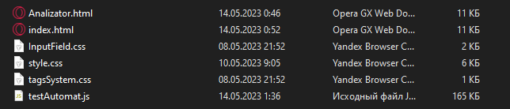

Рис. П3.1. Исполнительный файл внутри папки

После запуска программы появляется окно, в котором можно ввести языковую конструкцию на языке C++ либо выбрать текстовый файл, нажав на кнопку "Открыть файл" и выбрав нужный файл в появившемся диалоговом окне. (рис. П3.2)

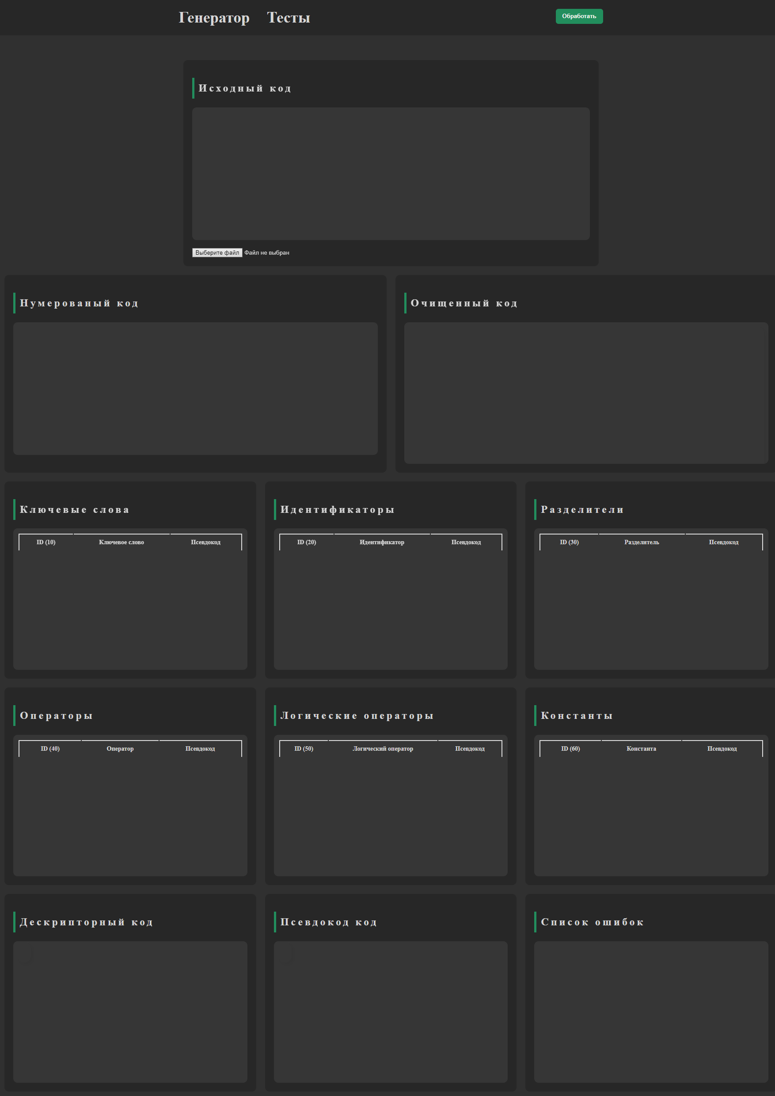

Рис. П3.2. Запущенная программа

После ввода кода или выбора файла с кодом необходимо нажать на кнопку «Обработать». Программа удалит ненужные конструкции. (рис. П3.3 – П3.4)

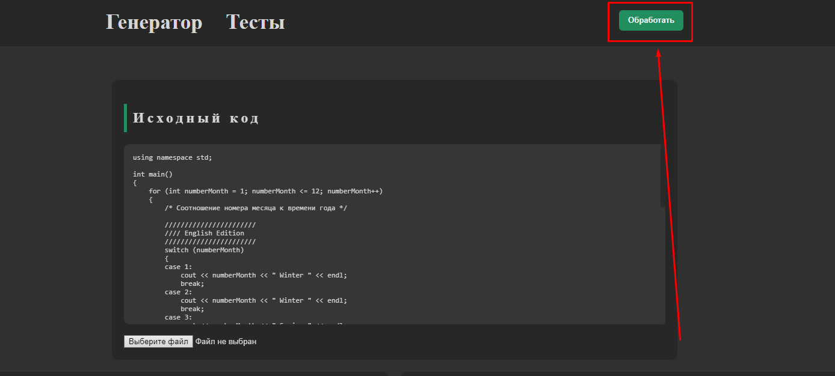

Рис. П3.3. Кнопка «Обработать»



Рис. П3.4. Результат работы после нажатия на кнопку «Обработать»

1. ОПИСАНИЕ УСТАНОВКИ

Для работы с приложением не требуется его установка. Однако, если требуется переместить приложение, необходимо перемещать не только сам исполнительный файл, но и всю папку «Debug», как показано на рисунке П3.6.



Рис. П3.6. Перемещение директории приложения

3. ОПИСАНИЕ ЗАПУСКА

Для запуска приложения необходимо дважды щелкнуть мышью на файле "Analizator.html", расположенном в корневой папке приложения (см. рисунок П3.7).

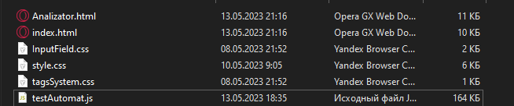

Рис. П3.7. Директория приложения

4. ИНСТРУКЦИЯ ПО РАБОТЕ

* 1. Описание интерфейса программы

На рисунке П3.8 изображен интерфейс программы с нумерацией компонентов.

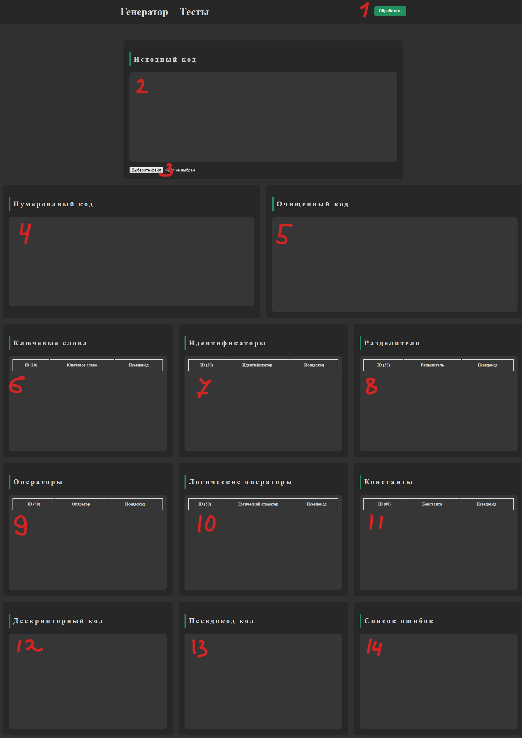

В таблице П3.1 описаны назначения полей и таблиц программы.

Таблица П3.1

Описание компонентов интерфейса

|  |  |  |
| --- | --- | --- |
| Номер на рисунке П3.8 | Название компонента | Назначение |
| 1 | 2 | 3 |
| 1 | Кнопка «Обработать» | Кнопка, запускающая алгоритм обработки исходного кода: удаление табуляции, пробелов, комментариев затем подающая строку в лексический анализатор |
| 2 | Поле ввода кода | Поле для ручного ввода программы для лексического анализа |
| 3 | Кнопка «Выбрать файл» | Открывает диалоговое окно выбора текстового файла для чтения |
| 4 | Поле вывода пронумерованного кода | В данном поле выводится пронумерованный построчно исходный код. |
| 5 | Поле вывода очищенного кода | В данном поле выводится код, очищенный от табуляции, лишних пробелов и комментариев. |
| 6 | Таблица с ключевыми словами | В данном поле выводятся ключевые слова, их дескрипторы и псевдокоды. |
| 7 | Таблица с идентификаторами | В данном поле выводятся идентификаторы, их дескрипторы и псевдокоды. |
| 8 | Таблица с разделителями | В данном поле выводятся разделители, их дескрипторы и псевдокоды. |
| 9 | Таблица с операторами | В данном поле выводятся операторы, их дескрипторы и псевдокоды. |
| 10 | Таблица с логическими операторами | В данном поле выводятся логические операторы, их дескрипторы и псевдокоды. |
| 11 | Таблица с константами | В данном поле выводятся константы, их дескрипторы и псевдокоды. |

Продолжение табл.П3.1

|  |  |  |
| --- | --- | --- |
| 1 | 2 | 3 |
| 12 | Поле вывода дескрипторного кода | В данном поле выводится дескрипторный код. |
| 13 | Поле вывода псевдокода кода | В данном поле выводится псевдокод. |
| 14 | Поле “Cписок ошибок” | В данном поле выводятся сообщения об ошибках. |
|  |  |  |

* 1. Описание ручного ввода

В поле «Исходный код» (5 на рисунке П3.8) ввести языковую конструкцию и нажать кнопку «Обработать».

3.3. Описание файлового ввода

Нажать кнопку «Открыть файл» (1 на рисунке П3.8) и выбрать нужный файл.

При необходимости, можно внести изменения в выбранный файл.

5. СООБЩЕНИЯ ПОЛЬЗОВАТЕЛЮ

В таблице П3.2 представлены возможные ошибки, появляющиеся в таблице «Ошибка», описание и действие по их устранению.

Таблица П3.2

Возможные ошибки и методы их устранения

|  |  |  |
| --- | --- | --- |
| Тип ошибки | Описание | Метод устранения |
| «Допущена ошибка в символьной константе» | Если в символьной константе не написать символ или написать больше одного символа, лексический анализатор выдаст ошибку написания константы | Проверить правильность написания константы, в которой произошла ошибка, и устранить ее |